附件5

海南省2025年农业主推技术
（操作规程）

一、种植业

1.水稻专用缓混肥一次性深施节本高效栽培技术
一、技术概述
（一）技术使用基本情况
随着水稻生产规模经营的快速稳定发展，水稻生产机械化得到快速发展，但水稻施肥的问题凸显：（1）氮肥施用量大，海南稻区尤为突出；（2）优化的施肥次数多，劳动强度大；（3）施肥方式落后，以人工撒施肥为主，施肥效果差，稻田氮肥损失现象严重；（4）简单低效的“一炮轰”现象有反弹趋势。
为解决上述问题，科学家们研发了水稻肥料一次性深施技术以及新型缓控释肥技术，均有效减轻了劳动强度，并提高氮肥利用率5%左右。但目前的新型缓控释肥难以保证水稻全生育期的养分需求，为了保证稳产高产，水稻仍然需要施用穗肥。
南京农业大学等单位通过多年多点的试验研究和示范应用证实：将不同释放速率的缓控释肥进行科学混合组配，使得混配肥料养分释放规律与优质高产水稻二次吸肥高峰同步。创新了一次施肥满足水稻一生优质高产所需的“缓混肥”。以“专用缓混肥”为核心，结合水稻一次性深施技术、水分精确灌溉和穗肥精确诊断，达到水稻“一次轻简施肥、一生精准供肥”，实现水稻的高产、优质、高效、生态和安全生产，是一项经济、环保、高效可行的先进实用技术。
（二）技术示范推广情况
南京农业大学三亚研究院在水稻精确定量栽培技术基础上，以满足水稻高产吸氮规律的专用缓混肥研发核心，开展技术研发与示范应用。该技术于2021年起在三亚市崖州区开展大田对比及示范应用，2022-2024年于海口市、文昌市、东方市以及乐东黎族自治县陆续建立技术示范方。2020年和2021年连续两年入选农业农村部十大引领性技术，2022年入选农业农村部作物绿色生态生产类主推技术，2023年入选中国农业农村重大科技新成果-新技术类。
（三）提质增效情况
丰产：平均增产6.0%以上，增产增效显著。
提质增效：垩白率降低0.6～7.1%，垩白度降低3.1～12.7%，整精米率提高0.6～1.0%，食味值提高7.5～8.3%。
高效：减少施肥用工3～4次，氮肥施用量可减少20%至30%，氮肥利用率较常规分次施肥提高15%以上，每亩肥料成本降低10元左右；综合节本增效100元/亩以上。
生态环保：降低稻田铵态氮含量63.2%，减少氮素径流损失90%，氮淋溶损失减少42.8%，降低温室气体排放总量24.2～45.6%。
（四）技术获奖情况
该技术入选2022年农业农村部粮油生产主推技术、2023中国农业农村重大新技术，荣获2019、2022年度全国农牧渔业丰收奖农业技术推广成果奖一等奖，2019年度神农中华农业科技奖一等奖，2021-2022年高等学校科学研究优秀成果奖（科学技术）科技进步奖一等奖。
二、技术要点
（一）核心技术
1.缓混肥的选用：选用由多种缓控释肥经过科学组配形成的水稻专用缓混肥，氮释放特性与当地高产优质水稻需氮规律同步，要求粒型整齐、硬度适宜、吸湿少、防漂浮，适宜一次性深施；根据测土配方施肥结果确定缓混肥的氮磷钾比例，肥料氮含量30%左右。
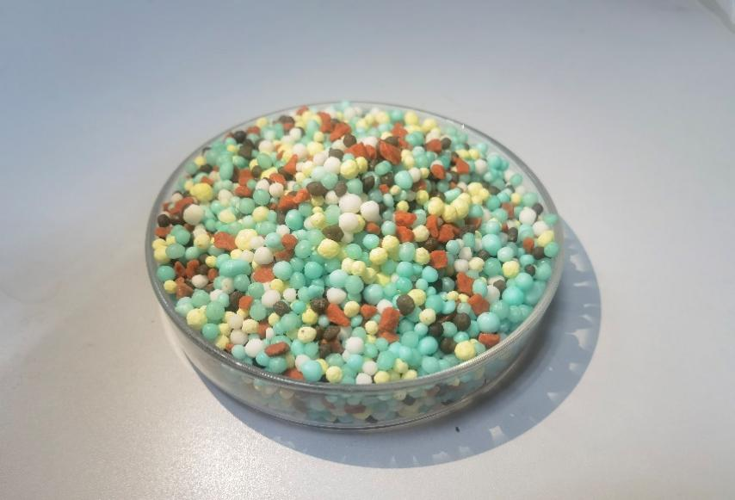图1 水稻专用缓混肥（N-P₂O₅-K₂O 30-6-12）
2.精确定量施肥
施肥用量：海南地区籼稻常规氮肥施肥用量为195～225kg/ha，粳稻常规氮肥施肥用量为225～300kg/ha。缓混肥可以减少氮肥施用量，施用量为常规施用量的75%。
施肥方法：肥料在水田整地时一次性施入，并通过机械翻耕或机械翻地等方式，将肥料与0～20cm耕地的土壤混合，以达到均匀施肥目的。
3.精确诊断穗肥：水稻倒3叶期根据叶色诊断是否需要穗肥：如叶色褪淡明显（顶4叶浅于顶3叶），则籼稻施用3公斤、粳稻5公斤以内的氮肥；如叶色正常（顶4叶与顶3叶叶色相近），则不用施用穗肥。推荐使用无人机诊断变量追肥。

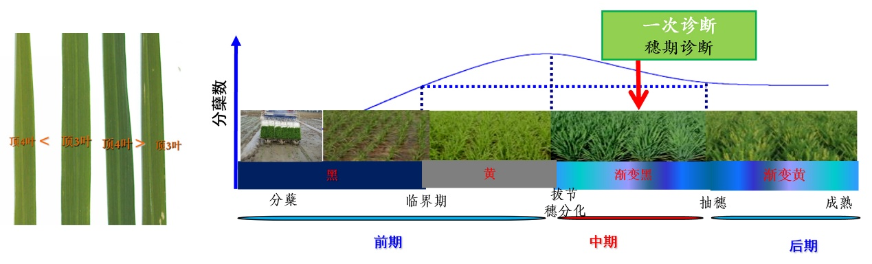图2利用幼穗分化期（倒3叶期）顶3叶和顶4叶叶色对比诊断
图3 利用SPAD仪或氮平衡指数测量仪快速、精准地诊断叶色
4.精确灌溉技术：移栽返青活棵期湿润灌溉，秸秆还田田块注意栽后露田，无效分蘖期至拔节初期及时搁田，拔节至成熟期干湿交替，灌浆后期防止过早脱水造成早衰。
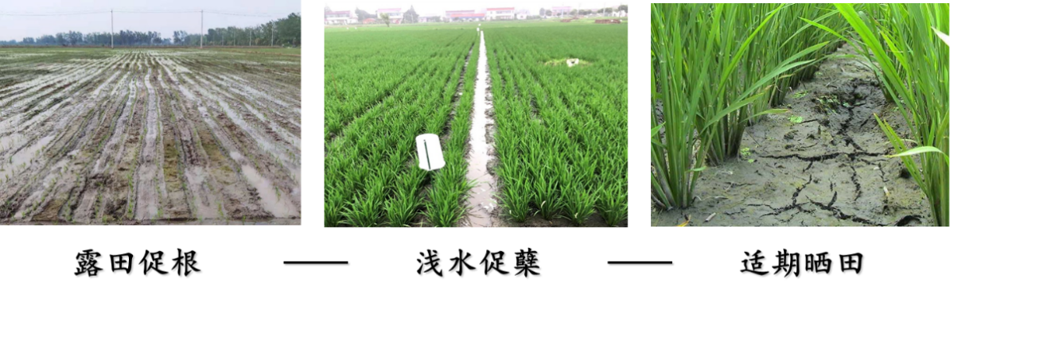图4 水分精确管理技术
（二）配套技术
1.精细整地技术：根据茬口、土壤性状采用相应的耕整方式，一般沙质土移栽前1～2天耕整，壤土移栽前2～3天耕整，粘土移栽前3～4天耕整。要求机械作业深度15～20cm，田面平整，基本无杂草、无杂物、无残茬等，田块内高低落差不大于3cm。移栽前需泥浆沉淀，达到泥水分清，沉淀不板结，水清不浑浊，田面水深1～3cm。
2.集中壮秧培育技术：采用旱育微喷育秧技术等培养机插均匀壮秧，秧苗均匀整齐，苗挺叶绿，茎基部粗扁有弹性，根部盘结牢固，盘根带土厚度2～2.3cm，起运苗时，秧块不变形、不断裂，秧苗不受损伤。
3.绿色防控技术：坚持“预防为主、综合防治”的方针，采用农业防治、物理防治、生物防治、生态调控以及科学、合理、安全使用农药的技术防治病虫草害。
三、适宜区域
本技术在海南省水稻种植区均适宜，尤其是规模化经营较为发达地区或农场。
四、注意事项
肥料要求：选用氮磷钾比例合理、粒型整齐、硬度适宜，粒径为2～5mm的圆粒型配方肥或缓控释肥料。可因地制宜选用“汉枫”、“中化”、“威尔盛”等品牌缓（控）释肥料。
技术要求：一次性施肥要求施肥量精确、深度适宜。氮肥投入量一般可比常规施肥量减少20%～30%。建议每亩施入缓混肥料折合纯氮常规粳稻12～15公斤，籼稻10-12公斤，施肥深度20厘米左右。
穗肥诊断：由于肥料总量和气候的不确定性，建议各地在倒3叶期进行苗情诊断，并确定是否补充穗肥。一般籼稻最多补充5公斤尿素，粳稻最多补充10公斤尿素；也可借鉴常规即诊断标准1/3的用量。
五、技术依托单位
单位名称：南京农业大学三亚研究院
联系地址：海南省三亚市崖州区振州路梧桐园区9栋
邮政编码：572000
联 系 人：丁艳锋 李刚华
联系电话：13913945156 13805151418
电子信箱：dingyf@njau.edu.cn lgh@njau.edu.cn

2.豇豆“防虫网+”绿色防控集成技术
一、技术概述
（一）基本情况
1.背景。豇豆是一年生缠绕型草本植物，属于豆类蔬菜，具有极高的营养价值，是海南冬季瓜菜主要品种。据统计2023年冬季海南全省豇豆种植面积7.01万亩，豇豆产量约21万吨，产值约13.86亿元，其中出岛约15.1万吨，产值约10亿元。海南豇豆产业发展前景潜力巨大。
2.解决的主要问题。海南冬春季气候温暖，适宜农作物病虫害的发生。豇豆受蓟马、斑潜蝇、枯萎病等病虫害为害较重，造成豇豆产量损失、品质下降，豇豆种植户主要依靠化学农药防治，种植户总体上存在用药水平不高、防治措施不到位、用药不科学等问题，给我省农产品质量安全带来风险，严重影响豇豆产业发展。
3.技术要点简述。为科学防治豇豆主要病虫害，保障豇豆农产品质量安全，集成豇豆“防虫网+”绿色防控集成技术，融合生态调控技术、理化诱控技术、免疫诱抗技术、生物防治技术等绿色防控农药减量技术，创新豇豆种植模式，并设立“全覆盖式防虫网+”“全包围式防虫网+”绿色防控集成技术示范区，同时进行大面积推广应用。
（二）推广应用情况
1.示范带动与推广应用情况。2021-2024年分别在海南省主要豇豆种植市县豇豆病虫害绿色防控示范点，累计示范面积7050亩，推广应用76065亩，累计辐射面积150000亩。其中2023年冬季海南省冬春季节豇豆种植面积7.01万亩，采用“防虫网+”模式种植豇豆面积6.45万亩，其中全围网面积1.01万亩、半围网面积5.44万亩，拉网率占全省种植面积92%。
2.宣传培训情况。由海南省植物保护总站牵头组织，2021-2024年通过在各市县开展豇豆病虫害绿色防控集成技术宣传培训工作，培训内容涵盖豇豆病虫害绿色防控技术、农药残留知识、农事操作安全和科学用药技术等，累计举办培训198期次、现场观摩培训21场次、培训15803人次、发放资料35693份、张贴海报671张、转发短视频1017次。
（三）提质增效情况
1.豇豆采收期显著延长。豇豆“全覆盖式防虫网+”集成技术防控示范区豇豆采收期平均为80～85天，“全包围式防虫网+”集成技术示范区采收期平均为50天，传统露地种植豇豆采收期平均为40天。“全覆盖式防虫网+”与“全包围式防虫网+”示范区采收期较传统露地种植分别延长40天与10天以上。
2.豇豆产量显著增加。“全覆盖式防虫网+”示范区平均亩产量5500斤以上，“全包围式防虫网+”示范区平均亩产量3600斤以上，传统种植平均亩产量3000斤，“全覆盖式防虫网+”与“全包围式防虫网+”示范区豇豆平均亩产量分别较传统露天种植增加2500斤和600斤以上。
3.豇豆品质更优、收益更高。据统计海南省2021-2023年冬春季节豇豆价格在2.0～9.5元/斤间浮动，平均价格约3.5元/斤，使用豇豆“防虫网+”绿色防控集成技术种植的豇豆因受风力损伤小、虫害危害少，豇豆品相、品质、口感均比传统种植区好。收购价格上浮0.3～0.6元/斤。
“全覆盖式防虫网+”示范区豇豆平均每亩总纯收益11120元/亩，较露地种植区4740元/亩增加6380元/亩。“全包围式防虫网+”示范区豇豆平均每亩总纯收益5950元/亩，较传统露地种植区4740元/亩增加1210元/亩。
4.化学农药使用量显著减少。“全覆盖式防虫网+”绿色防控集成技术示范区与同时期传统露地种植豇豆比较，蓟马种群数量比传统露地种植减少75%左右，斑潜蝇种群数量比露地种植减少80%以上。按采收期最短的传统露地种植豇豆采摘期40天计算，“全覆盖式防虫网+”绿色防控集成技术示范区用药较传统种植区减少40%以上，“全包围式防虫网+”绿色防控集成技术示范区用药较传统种植区减少10%以上。
（四）获奖情况。本技术涵盖的《“全覆盖式防虫网+”豇豆绿色防控技术》入选2023年农业农村部主推技术。
二、技术要点
围绕豇豆减药控残的总目标，以防虫网覆盖为核心，采取生态调控技术、理化诱控技术、免疫诱抗技术、生物防治技术和科学用药技术相结合，科学防控豇豆病虫害，减少化学农药使用量，降低农药残留，提高豇豆质量安全水平。
（一）生态调控技术
1.全覆盖式防虫网棚搭建
使用竹子（或玻璃钢管）为主材搭建可拆卸式（方便拆卸开展水旱轮作）防虫网大棚，防虫网大棚采用直径8厘米左右的竹子（或6厘米玻璃钢管）作为支撑主架，内部支撑竹子采用直径6厘米左右（或5厘米玻璃钢管），大棚内高度控制在2.7～3.0米（具体高度根据种植地地形调整）。
整地搭架完成后采用60～80目防虫网，将支撑架和地块整体覆网，覆网后用土块将网棚四周压严实，网棚出入口设置双层网门。整个生育期保持网棚全封闭，进出网棚工作应及时关闭网门，确保网棚封闭，全程阻隔蓟马、斑潜蝇、鳞翅目害虫、粉虱等害虫迁入网棚。
2.全包围式防虫网棚搭建
园地每3～5亩设立1个全包围网小区，小区四周使用竹子搭建支架，搭建地面高度不低于2.5米，在支架之间相连安装60～80目防虫网，防虫网贴近地面处用泥土覆盖压实，防止底部镂空。网棚出入口处设置独立网门。进出网棚工作应及时关闭网门，阻隔害虫迁入网棚。
3.营造生态栖息环境
在防虫网大棚内，适当种植一些非主作物或蜜源植物，以提供生态栖息环境，吸引天敌生物，如捕食性昆虫。这些天敌可以自然控制害虫的数量，降低对化学农药的依赖。同时，通过增加生物多样性，促进生态平衡，有助于整体作物的健康生长。
4.水肥管理与土壤改良
在防虫网大棚中，采用滴灌或喷灌系统进行精准灌溉，确保水分均匀供给，减少水分浪费。结合施用有机肥和生物肥料，改良土壤结构，提高土壤肥力，促进植物根系的健康生长，从而增强豇豆的抗病虫能力。
5.轮作与间作
实施轮作与间作策略，可以有效减少病虫害的发生频率。例如，豇豆与水稻交替种植，不仅可以提高土壤养分利用率，还可以中断害虫的生活周期，从而减少病虫害的发生。
（二）理化诱控技术
豇豆苗期，在网棚内悬挂全降解黄蓝诱虫色板诱杀蓟马、斑潜蝇、粉虱等害虫，可降低棚内虫口基数的同时亦可用于监测虫害发生情况，为后期科学开展防控提供依据。诱虫色板可在整个生育期使用，胶板底边距离作物顶部15～20厘米，之后随植株生长提高诱虫色板位置。豇豆开花初期，每亩均匀分布悬挂30张以上的诱虫色板，用于害虫防控。
（三）免疫诱抗技术
在伸蔓期、花期和初果期或遇低温来临前与低温期间等极端不良天气时期，可喷施氨基寡糖素等植物免疫诱抗剂以及芸苔素内酯等植物生长调节剂叶面喷雾施用，可使用5%氨基寡糖素60～100毫升/亩，连续施药3～4次，间隔5～7天施药一次。提高豇豆植株抗逆性与抗病能力，保障豇豆在不良气候下生长，起到保花保果、提高豇豆产量的作用。
（四）生物防治技术
1.使用微生物菌防治病害
一是结合整地、施肥等农事操作增施生物有机肥改良土壤，每亩增施500～1000kg有机肥，补充豇豆整个生育期用肥需求的同时减少根部病害发生；二是施用枯草芽孢杆菌、解淀粉芽孢杆菌、木霉菌等生物菌剂或菌肥产品防治根腐病、枯萎病等病害，可每隔20天左右随水肥一体化淋根一次，整个生育区使用3～5次。
2.使用天敌生物防治虫害
小花蝽和捕食螨防治是防治蓟马、螨类等虫（螨）害的主要天敌生物。科学使用天敌小花蝽和捕食螨可以有效控制蓟马、螨类等害虫（螨）的初期虫口基数，通过建立田间天敌种群，达到以虫治虫、以螨治螨、以螨治虫的目的，可延缓虫害大发生时期，减少化学农药使用次数，提高豇豆质量。
害虫发生初期是释放天敌的最佳时期。在豇豆抽蔓期开花前释放对防治靶标有优势的天敌生物小花蝽和捕食螨，按照小花蝽500～600头/亩、捕食螨20万头/亩进行投放，可连续释放3～4次，7～10天左右释放1次。
（五）科学用药技术
科学选用豇豆病虫害防治药剂，按照“压前控后”原则，注意轮换使用内吸性、速效性和持效性等不同作用方式和机制的药剂，严格控制安全间隔期。
1.播种期
播种前使用62.5g/L精甲·咯菌腈悬浮种衣剂拌种。每1000kg豆种使用制剂3～4kg兑少量清水将种子拌匀，然后再进行播种。
2.苗期
（1）出苗后1周左右，使用枯草芽孢杆菌0.5kg+氨基酸水溶液肥1kg/亩灌根。
（2）防虫网有阻隔害虫迁入作用，出苗后虫害发生一般较轻，不使用或心叶有1～2头蓟马和少量斑潜蝇为害时再进行药剂防治（出苗后15d左右），推荐使用药剂为60g/L乙基多杀菌素1000倍或10%吡丙醚1000倍。
（3）苗期遇低温来临前和低温期间，可使用5%氨基寡糖素1000倍全株喷雾，提高植株抗性。
3.抽蔓期
抽蔓期着重在于控制网棚内豇豆徒长，抽蔓期是防治蓟马、斑潜蝇、豇豆荚螟的关键时期，重点采用高效低毒化学农药压低田间虫口基数。防治蓟马田间悬挂蓝色诱虫板30张/亩，期间施药2～3次，药剂有70%吡虫啉3000倍、10%吡丙醚1000倍、60g/L乙基多杀菌素1000倍、25%噻虫嗪1500倍、5.7%甲氨基阿维菌素苯甲酸盐1500倍；防治斑潜蝇悬挂黄色诱虫板30张/亩，药剂选用5%阿维菌素2000倍、10%溴氰虫酰胺750倍；锈病选用80%代森锰锌500倍、24%吡唑醚菌酯1000倍。
4.开花结荚期
开花结荚期以使用乙基多杀菌素、苦参碱、金龟子绿僵菌等生物农药为主进行防治。施药严格遵守安全间隔期，采收期应使用安全间隔期不超过3天的药剂。施药时间以花瓣张开且蓟马较为活跃的上午9点以前为宜，注意周边的地面、植株上下部以及叶片正反面都要喷到药液。
开花结荚期间根据田间病虫害发生实际情况进行药剂防治。防治治蓟马，可选用60g/L乙基多杀菌素1000倍或100g/L溴虫氟苯双酰胺3000倍或80亿孢子/ml金龟子绿僵菌750倍或10%吡丙醚1000倍或0.5%苦参碱750倍或22.4%螺乙酯1500倍等；防治斑潜蝇，可选用10%溴氰虫酰胺750倍或60g/L乙基多杀菌素1000倍。锈病、炭疽病防控可选用32.5%苯甲·嘧菌酯1500倍或25%丙环唑3000倍。保花保果使用细胞分裂素、磷酸二氢钾。
三、适宜地区
本技术适宜在海南省豇豆种植区。
四、注意事项
海南省各地应根据种植地气候，尤其是南部与北部，在种植前建议开展品种试种筛选，选择符合当地气候条件栽植及市场上接受程度较高的豇豆品种在防虫网大棚中进行种植。
五、技术依托单位
（一）单位名称：海南省植物保护总站
通讯地址：海南省海口市琼山区兴丹路16号
邮政编码：571100
联系人：李相煌 李涛 张曼丽 潘飞
联系电话：15120696989、13637616420、13976860612
邮箱：hainanzibao111@126.com
（二）单位名称：中国热带农业科学院环境与植物保护研究所
通讯地址：海南省海口市龙华区学院路4号
邮政编码：571100
联系人：王树昌 陈俊谕 吕宝乾 谭施北
联系电话：18776063908、13637613520、18889602109
邮箱：jychencn@163.com
（三）单位名称：乐东黎族自治县现代农业发展服务中心
通讯地址：乐东县抱由镇乐安路411号
邮政编码：572500
联系人：张龙 符天锋
联系电话：18689510322、18289605620
邮箱：lednjzx@163.com
（四）单位名称：三亚市农业技术推广服务中心
通讯地址：三亚市天涯区海润路2号
邮政编码：572032
联系人：袁伟方 王硕 王惠 李祖莅
联系电话：13278978082
邮箱：sanyazbzj@163.com
（五）单位名称：澄迈县农业技术推广中心
通讯地址：澄迈县金江镇文化南路1号
邮政编码：571900
联系人：李良会 陈帅 曾令铭 王春花
联系电话：13307651333
邮箱：nongye27@163.com
3. 鲜食玉米化肥农药减量增效技术
一、技术概述
（一）基本情况
鲜食玉米是玉米的一个种，又称蔬菜玉米，禾本科，玉米属。因其具有丰富的营养、甜、鲜、脆、嫩的特色而深受各阶层消费者青睐。近年来，海南省不断探索推广玉米新品种，提升产品的市场竞争力。“东方鲜食玉米”品牌逐步被市场认可，目前东方市玉米种植面积达20万亩，占全省种植面积的三分之一，已经成为海南省最大的鲜食玉米种植市县。东方市每年有近20万吨的优质玉米销售到全国大中城市，产值达15亿元，形成了“海南玉米看东方”的发展格局。目前鲜食玉米种植过程中普遍存在化肥农药过量使用、使用方法错误、盲目追求速效性、不能对症选择等现象，导致生产成本增加、农业环境污染和耕地质量不断下降等问题。鲜食玉米化肥农药减量增效技术是以测土配方施肥、有机肥代替化肥、绿色防控为核心的技术体系，通过精准施肥、增施有机肥、物理防治、生态调控等科学技术，减少不合理化肥农药用量，实现农业生产减肥减药、节本增效的目的；测土配方施肥是通过测土、试验、配方、验证、指导施肥等方式，建设鲜食玉米施肥指标体系，形成鲜食玉米精准施肥技术规范；绿色防控是按照“绿色植保”理念，采用农业防治、物理防治、生物防治、生态调控以及科学、合理、安全使用农药的技术，达到有效控制农作物病虫害，确保农作物生产安全、农产品质量安全和农业生态环境安全，实现“科学、经济、高效、生态、安全”的用药目标。
（二）推广应用情况
该技术已在海南东方、三亚、乐东等市县进行示范推广，目前示范推广面积达12万亩，取得良好的示范效果。
（三）提质增效情况
2019-2023年试验示范结果表明，与农民常规施肥相比，该技术亩均可减少尿素用量3～6千克、复合肥料4～7.5千克，亩均增产8.6%～14.8%，节本增收280～450元/亩。同时，同时，本技术可改善土壤理化性状，其中土壤有机质含量提高6.35%，pH提升0.56个单位，提高甜玉米产量和品质。
（四）获奖情况
以甜玉米化肥农药减量增效技术为核心的科技成果《乐东县耕地地力评价及土壤改良技术集成与应用》获2019-2021年度全国农牧渔业丰收奖农业技术推广成果奖三等奖。
二、技术要点
（一）整地
提前20天以上深翻晒土，耙地前每亩撒石灰50～100公斤，地要耙平、耙细。易涝地要起畦做宽窄行种植，宽行130厘米(包沟)，窄行40厘米，畦高30厘米，畦面要整平，土块要耙细。旱坡地可不作畦，地平整耙细后每隔70厘米左右开一条种植沟进行等行距种植。
（二）施肥管理
1.基肥
于播种前在预定的种植行上开沟施放并覆土。基肥每亩施用充分腐熟的优质农家肥或商品有机肥500～1000公斤、钙镁磷肥40公斤、硼砂0.5～0.75公斤，三元复合肥10～15公斤。
2.追肥
在施足基肥，适施种肥的基础上，轻施苗肥，巧施拔节（攻杆）肥，重施喇叭口（攻苞）肥，补施壮粒肥。氮、磷、钾配合施用，比例为1:0.3～0.5:0.8-1。总氮量控制在15～20公斤/亩范围内。
(1)轻施苗肥。在3-4叶期每亩用3～4公斤尿素调和腐熟粪水1500公斤淋施。5～7天后，每亩用尿素、氯化钾各5～7.5公斤撒施，施肥后进行小培土。
(2)巧施拔节肥。根据长势，确定施肥量，在8～10叶拔节期，施尿素8～10公斤、氯化钾12～15公斤攻秆，施肥后即进行中耕小培土。
(3)重施大喇叭口肥。大喇叭口肥在植株抽雄前10天左右，每亩施尿素10～15公斤加氯化钾8～10公斤、复合肥（N:P2O5:K2O=15:15:15）15～20公斤攻大穗。
(4)补施壮粒肥。吐丝期施尿素6～8公斤、氯化钾6～8公斤壮粒，后期根据植株长势适当喷施0.1～0.2%硫酸锌液肥和磷酸二氢钾500～800倍液肥，以保证植株壮旺和穗粒充实饱满。
（三）病虫害综合防治
贯彻“预防为主、综合防治”的方针，坚持以“农业防治、物理、生物防治为主，化学防治为辅”的无害化治理原则，按NY/T393合理选用农药，根据有害生物的发生特点、危害程度和农药特性，在主要防治对象的防治适期，选用高效、低毒、低残留的农药，适当的施药方式，对病虫害进行经济、安全、有效、简便地控制。禁用高毒、高残留的农药。
1.主要病虫害
甜玉米苗期主要虫害为蝼蛄、地老虎，此后主要虫害为玉米螟、棉铃虫、蚜虫等；主要病害为大斑病、小斑病、茎腐病、锈病等。
2.防治措施
（1）农业防治。①选用抗病品种；②进行种子处理；③深沟高畦，严防积水；④清洁田园，减少病虫源；⑤实行作物轮作和水早轮作；⑥科学平衡施肥，增施腐熟有机肥。
（2）物理防治。采用银灰色膜避蚜或黄板(柱)诱杀蚜虫；杀虫灯诱杀玉米螟、棉铃虫等。
（3）生物防治。①积极保护天敌，利用天敌防治病虫害；②防治时采用微生物制剂如苏云金杆菌等，植物源农药如藜芦碱、苦参碱、印棟素等，生物化学农药如阿维菌素、农用链霉素等进行防治。
（4）化学防治。严格按照药剂推荐的安全间隔期和使用浓度进行使用。选择不同类型、不同作用机理的农药科学轮换使用。①锈病可选用30%苯甲·嘧菌酯悬浮剂390～570mL/hm²喷雾，或12.5%腈菌唑乳油1500倍液喷雾，最多使用2次，安全间隔期7天。②大斑病、小斑病可选用75%肟菌·戊唑醇剂300～450g/hm²喷雾，或65%代森锌可湿性粉剂500倍液喷雾，或70%甲基托布津可湿性粉剂1000倍液喷雾，最多使用2次，安全间隔期7天。③茎腐病可选用2%春雷霉素水剂500倍液喷雾，或90%新植霉素可湿性粉剂1500～2000倍液灌根，最多使用2次，安全间隔期7天；或77%可杀得可湿性粉剂2500～3000倍液喷雾，最多使用2次，安全间隔期5天。④蝼蛄、地老虎可选用90%敌百虫晶体1500～2000倍液与适量豆饼或醋、酒诱杀，最多使用2次，安全间隔期7天；或25%噻虫嗪可湿性粉剂1500～2000倍浸种，最多使用1次，安全间隔期7天。⑤玉米螟可选用15000单位/毫克苏云金杆菌水分散粒剂600倍液喷雾，最多使用3次，安全间隔期3天。或15%安打悬乳剂（茚虫威）2000倍液喷雾，最多使用2次，安全间隔期3天。⑥棉铃虫可选用20亿pib/g棉铃虫核型多角体病毒悬浮剂750mL/hm²喷雾，最多使用1次，安全间隔期10天。5%氯虫苯甲酰胺600mL/hm²喷雾，最多使用1次，安全间隔期7天。⑦蚜虫可选用60g/L乙基多杀菌素悬浮剂600～750mL/hm²喷雾，或0.3%苦参碱水剂250～300倍液，最多使用1次，安全间隔期7天。
（四）水分管理
应加强水分管理，根据土壤墒情进行灌水，出苗期应保持土壤湿润，苗期以干湿交替为主，开花授粉、灌浆期是需水敏感期，应保持土壤湿润。苗期保持土壤湿度60%左右，拔节后要保持土壤湿度80%左右，即让土壤呈湿润状态。土壤干旱时要及时灌水，雨天要注意及时清沟排水。
三、适宜区域
海南省东方、三亚、乐东、陵水、昌江等市县甜玉米种植区域。
四、注意事项
（一）选购有机肥时一定要选择经检验的合格产品，有机肥撒施要遵循均匀施用的原则；在选择磷肥建议选用钙镁磷肥，避免使用过磷酸钙。
（二）弱苗地块除追施化肥外，还要适量追施腐熟的粪水、饼肥；对壮苗地块中的弱苗，应该给吃偏食，多施追肥，使弱苗快速复壮。追肥后要及时中耕。
（三）苗期不可追肥过早，便于玉米苗发粗发壮；雌雄穗形成期，追肥不宜过晚，以防止脱肥早衰；后期追肥要适时适量，以防止贪青晚熟。
（四）砂质土壤，特别是沙土，不宜一次追肥过多，应分次追肥，以减少渗漏和挥发损失。追肥宜深追。
（五）不要阴雨天使用农药，农药很容易被雨水冲刷掉，或者雨水稀释农药，达不到预期的效果，农药流入土壤里面还可能会造成环境污染。
五、技术依托单位
（一）单位名称：东方市农业服务中心
通讯地址：海南省东方市八所镇农科路37号
邮政编码：572600
联系人：李琦、林乙明、邱贵光、吴冠润、赵泼
联系电话：0898-25522215
电子邮箱：dfnyfwzx@163.com
（二）单位名称：东方市天安乡农业服务中心
通讯地址：海南省东方市天安乡政府
邮政编码：572626
联系人：陈泽全、麦秀梅
联系电话：0898-25710388
电子邮箱：tabwq8468@126.com
4.海南设施叶菜病害综合防控技术
一、技术概述
（一）技术基本情况
为抵夏秋季御极端天气，海南的叶类蔬菜主要依靠设施大棚种植，相对封闭的空间导致，导致棚室内湿度过大，而病害的发生往往喜欢高湿的环境，因此湿度控制成为设施叶菜生产中的关键环节。湿度控制不好常常导致霜霉病、叶斑病、菌核病、软腐病与根腐病等病害的爆发，给农民的生产造成重大损失。现在普遍采用的喷雾施药方法不仅劳动强度大、费工费时，还会人为地增加棚室内湿度，导致病害控制不住，越防越重，形成恶性循环，特别是阴雨天极易造成病害的迅速流行。高湿病害的发生称为制约海南夏秋设施叶菜产业可持续发展的“卡脖子”问题。
中国农业科学院蔬菜花卉研究所开发了设施蔬菜病害防治专用粉尘剂及配套的新型电动喷粉机，设施蔬菜病害粉尘法防治技术整棚施药量不超过200克（高浓度专用粉尘剂），采用新型粉尘法施药，由于药剂分布均匀，不增加棚室湿度，农药有效利用率高达70%，远远高于常规喷雾法30%的农药利用率，降低了农药使用量，减少了农药对环境和蔬菜的污染程度。减轻了菜农的劳动强度，改善了劳动条件。施药机械操作简单，省时、省事、省工，提高了工效。以70米长日光温室为例，整棚施药仅需3～5分钟。

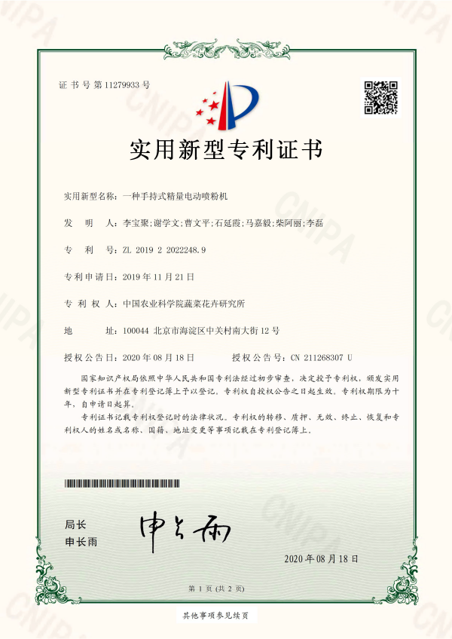
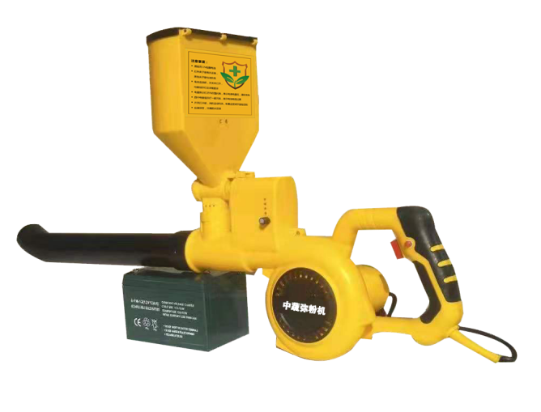

图1 设施专用手持式精量电动喷粉机
（二）技术示范推广情况
同海南省农业科学院蔬菜研究所深入合作，在技术上开创了蔬菜病害防控新领域：针对不同的病害研究并应用了不同剂型及施用技术；集成并实施了保护地蔬菜病害生物防治应用新技术；构建了符合海南省蔬菜生产特点的病害绿色可持续防控技术体系。实用效果良好，有效地遏制了保护地蔬菜病害的蔓延，易于推广应用。
该技术已经实现较大范围推广应用，目前在海口市、三亚市、文昌市、琼海市、万宁市、琼中县、五指山市、定安县等地建立固定示范点25个，累计示范推广面积1万余亩，有效地减轻化学药物投入量，降低生产成本，提高产品品质。对项目区生态良性循环、发展绿色农产品等方面将发挥很好的促进作用，从而获得显著生态效益，推广前景十分广阔。
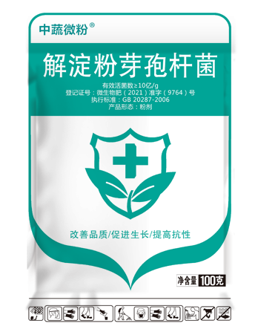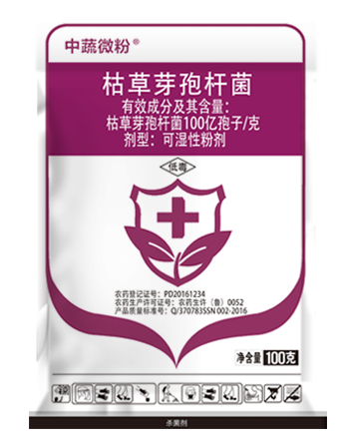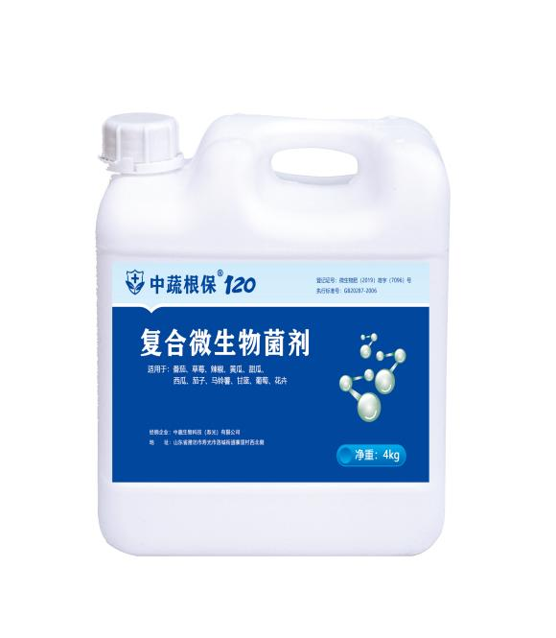

图2 中蔬植保部分产品图
注：左图：中蔬根宝120；中图：枯草芽孢杆菌微粉剂；右图解淀粉芽孢杆菌微粉剂
（三）提质增效情况
农药有效利用率高达70%，远远高于常规喷雾法30%的农药利用率，降低了农药使用量，减少了农药对环境和蔬菜的污染程度。减轻了菜农的劳动强度，改善了劳动条件。施药机械操作简单，省时、省事、省工，提高了工效。由于这种防控技术应用后蔬菜上农药使用量的减少，提升了产品的竞争力，提高了产品的附加值。应用本技术防控叶类蔬病害由于减少了农药的防治次数，因此也减轻了菜农的劳动强度，减少了菜农接触有毒有害农药的几率，保护了菜农的身体健康和生命安全。
（四）技术获奖情况
本技术授权发明专利1项，实用新型专利6项，新产品（含新设备）5项，并获得中国农学会2021年度农业农村新产品新技术新装备奖。
二、技术要点
（一）土壤处理技术
尽量选择疏松、肥沃、透气性强的土壤。同片土地上常年种植同一种叶菜容易引起土壤肥力不足的同事，还会加重作物病虫害的发生。前茬最好为玉米或豆类轮作5年以上，避免与葫芦和十字花科作物连作。耕作层要求深耕、且复耕浅翻，保持土壤上松下实。将病田土壤经过深耕和日晒，可将土壤中的水分减少，不利于病原菌的侵染。在土壤上均匀撒施生石灰50～100kg/亩后进行翻地，改良土壤酸性的同时，生石灰遇到土壤中的水，熟化后产生热量，能很好的杀灭土壤中的病菌。针对土壤盐渍化与板结较为严重地块可选用4～5kg/亩中蔬根宝120套餐，和有机肥同时施用，在将土壤进行翻耕后暴晒，可能有效改良土壤并减少土传病害的发生。
（二）种子处理技术
叶菜种子的表面会携带病原菌，能引起病害的再次侵染，因此种子处理能有效抑制病菌的传播。播种前对种子进行消毒，可用0.1%高锰酸钾溶液浸种5～6h，或50%多菌灵可湿性粉剂500倍液浸种60min，或50%代森锰锌可湿性粉剂500倍液浸种10h，清水冲洗后播种。
（三）弥粉法农艺防治技术
生防菌剂源于自然，环境相容性好，且具防效高、作用谱广、对人畜低毒等特点，在病虫害综合治理中，是一类理想的可替代或部分替代化学农药的植保产品。可改变土壤中含盐过高、碱性过强、土壤高度分散、土壤结构性差的理化性状，促进土壤团具体的形成，使其成良好状态，从而为植物根系生长发育创造良好的条件。在高温多雨天气，可提前喷施10亿芽孢/克解淀粉芽孢杆菌微粉剂100克/亩，提高植株抵抗力，预防病害的发生。在叶菜生长期，喷施10亿芽孢/克的枯草芽孢杆菌微粉剂100克/亩或5亿芽孢/克荧光假单胞菌可微粉剂100克/亩能降低棚内空气湿度的同时，有效减少叶菜病害的发生。在幼苗期可根施200～300g/亩苏云金杆菌G033A颗粒剂（16000IU/mg）防治引起根腐病的黄曲条跳甲幼虫等地下害虫，喷施苏云金杆菌G033A可湿性粉剂（32000IU/mg）75～100g/亩防治引起软腐病的菜青虫、小菜娥等害虫。
（四）弥粉法化学防治技术
弥粉法施药采用手持式精量电动弥粉机，在发病初期及时用50%烯酰吗啉微粉剂60克/亩，可有效防控棚内霜霉病、叶斑病；50%多菌灵可湿性粉剂500倍液或25%咪鲜胺乳油1000倍液喷施根部可有效防控棚内软腐病、根腐病与菌核病。每7～10天喷施一次，可施2～3次。喷药以轻病株和病株周围健康植株为重点，确保药液充分喷洒到植物叶柄基部和茎部。
三、适宜区域
该成果适用于在我国华南地区（广东、广西、海南等地）设施叶菜种植区应用推广，解决这些地区因蔬菜种植面积逐年扩大，种植区害虫严重为害，农药污染加剧等问题。
四、注意事项
1.中蔬微粉相关产品为非易燃、非易爆、非易腐蚀药品。
2.所有操作应在通风处进行，避免与皮肤、眼睛接触，防止由口鼻吸入。施药期间不可吃东西和饮水。施药后应及时洗手和洗脸及裸露部位皮肤。
3.药剂应保存在低于30℃的干燥阴凉仓库中，防止暴晒和潮湿。
4.喷粉前应把棚室关闭，喷粉时应边喷边后退，直至推出门外，关好设施棚门。
5.专用手持式精量电动喷粉机为充电产品，请按照说明书充放电并安全使用。
五、依托单位
（一）单位名称：海南省农业科学院蔬菜研究所
技术负责人：孙晓东、庞强强
联系地址：海口市琼山区兴丹路14号
联系电话：15103657855/18289283407
邮箱：sxd1949@163.com
（二）单位名称：中国农业科学院蔬菜花卉研究所
技术负责人：柴阿丽
联系地址：北京市海淀区中关村南大街12号
联系电话：010-82109520；15510278018
邮箱：chaiali@caas.cn
5.油绿苦瓜嫁接抗病育苗与高产栽培技术
一、技术概述
（一）基本情况
海南发展苦瓜产业具有种植早、上市早、价格好等优势，年均播种面积在10万亩左右，主产区主要分布在东方、万宁、澄迈、屯昌、陵水等市县，是南菜北运的主要蔬菜品种，新鲜苦瓜收购价格可达3.2～6.0元/kg，主要销往珠三角、长三角等地区，价格稳定，经济效益好，已成为乡村振兴特色主导农业产业和农民增收的主要来源之一。然而近年来，随着复种指数的提高，主产区连作障碍严重，枯萎病等土传病害频发，病虫害严重，减产问题十分突出，对我省的油绿苦瓜产业可持续发展构成严重威胁。
本技术通过品种选择、嫁接育苗、整地施肥、幼苗定植、水肥管理、合理搭架、植株调整、综合防控、适时采收等技术措施，集成油绿苦瓜嫁接抗病育苗与高产栽培技术，有效防治苦瓜枯萎病、白粉病和瓜实蝇等为害的发生，解决连作重茬问题，既可提高苦瓜的抗病性、延长采收期、提高产量，又可保障产品质量安全，增加种植效益，对促进海南苦瓜产业发展具有重要意义。
（二）推广应用情况
热科院品资所在海南省农业农村厅项目“苦瓜新优品种及嫁接育苗生产技术集成示范”“苦瓜化肥农药减施增效技术规程”和海南省重点研发计划项目“苦瓜化肥农药减施增效综合技术研究与示范”等项目的支撑下，开展苦瓜嫁接抗病育苗与高产栽培技术示范推广，在儋州国家农业科技示范园区、屯昌、陵水、东方等苦瓜产区建立示范基地900亩，培训农户和技术服务1000多人次，累计推广面积超过32000亩。
（三）提质增效情况
与传统苦瓜实生苗种植相比，示范区苦瓜嫁接苗产量较实生苗提高了17.4%，新优苦瓜嫁接苗较当地主栽品种产量提高了10.54%，苦瓜嫁接苗田间成活率达98%以上，通过苦瓜新优品种嫁接苗与高产栽培技术实现新增收入1000元/亩以上。
（四）获奖情况
1.以该技术为核心的科技成果“苦瓜抗白粉病品种选育及增效技术研发利用”，获2020年海南省科技进步奖一等奖；
2.以该技术为核心的科技成果“苦瓜嫁接育苗技术研究与高产栽培示范”荣获2014-2016年全国农牧渔业丰收奖农业技术成果奖三等奖。
二、技术要点
（一）品种选择
接穗品种可选择中早熟、优质丰产、油绿型苦瓜品种，代表品种:热研3号油绿苦瓜、热科2号油绿苦瓜、多福苦瓜，由中国热带农业科学院热带作物品种资源研究所自主选育的品种。生长旺盛，结瓜能力强，瓜长圆棒形，果肩较平，皮油绿色，大直瘤夹粒瘤，瓜长26～30厘米，一般单瓜重500～1000克。果实外观油亮，商品性好。
砧木品种可选用亲和性好、根系发达、抗病性强的白籽南瓜品种“雪藤木2号”或丝瓜品种“银砧3号”等。
- （二）嫁接育苗
接穗选用60或72孔塑料穴盘，砧木采用50孔塑料穴盘育苗。砧木（白籽南瓜或丝瓜）种子比接穗早播5～7天。当接穗幼苗子叶平展至第1片真叶期，砧木幼苗第1片真叶露心时即可进行嫁接。
接穗幼苗子叶平展至第1片真叶期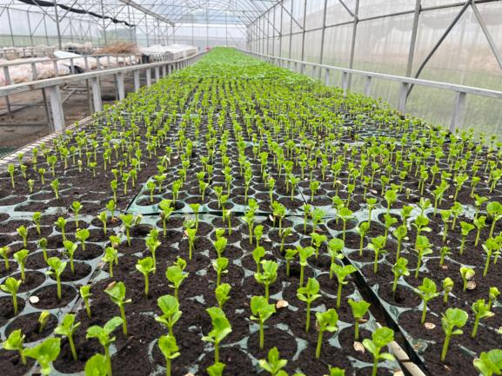 | 砧木幼苗第1片真叶露心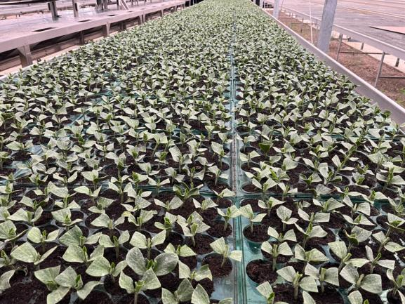
嫁接方法可采用贴接法和顶插接法等。贴接法：用嫁接刀从砧木子叶基部位置斜切一刀，削掉砧木1片子叶和生长点，削成约45°斜面；将接穗苗自子叶下0.5cm处用刀片斜切成约45°斜面，切口大小尽量与砧木的接近；将削好的接穗苗切口与砧木苗的切口对准，贴合在一起，快速用嫁接夹固定嫁接口。
顶插接法：用刀片去除砧木幼苗的真叶和生长点，再用竹签在砧木上方切口处刺深0.7cm左右的孔。用刀片在接穗子叶节下0.5cm处的正面向下斜削一刀，切面长0.8～1.0cm，然后在切面左侧或右侧再向下斜削一刀，截面长0.5～0.7cm，取出竹签，将切好的接穗插入扎好砧木中，完成嫁接。
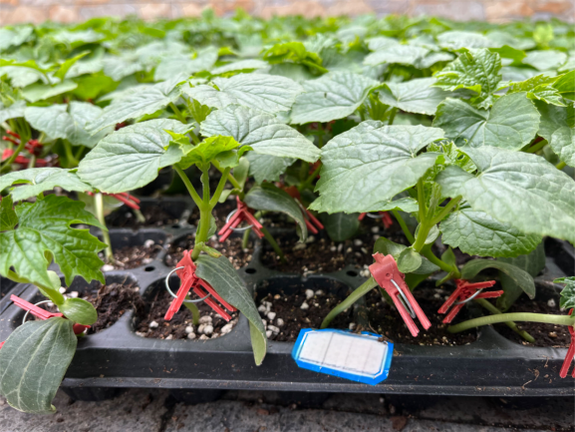  贴接法 | 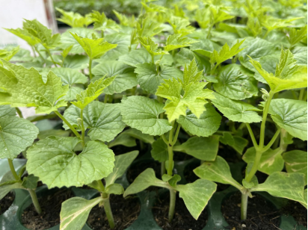顶插接法
将嫁接苗放置在育苗棚里，用透明塑料薄膜包严，育苗棚遮光处理，白天温度保持在25～30℃，相对湿度保持在80%以上。嫁接后1～3天内保湿避光，不需灌水、施肥；4～6天逐渐减少早、晚遮阳时间，揭膜晾晒，早晚通风30min（分），避免强光直射；7～10天长出新叶时加大通风，仅中午遮光，培育壮苗。嫁接苗定植前5～7天开始炼苗。加大通风量，减少水分、增加光照时间和强度，做好病虫害的预防。
成苗标准：苗龄20～25天，嫁接口愈合正常，接穗和砧木子叶完整，接穗具有2～3片真叶，叶片厚，叶色浓绿，茎秆粗壮，茎粗达5mm以上，幼苗长势一致根系白色、发达，将基质紧紧缠绕，形成完整根坨，当幼苗从穴盘拔起时不会出现散坨现象；无检疫性病害，不携带病虫害。
（三）整地施肥
10月下旬至11月上旬期间旋耕、施肥、起垄。每亩施腐熟有机肥300～500kg、过磷酸钙15kg、三元复合肥（N-P-K=15-15-15）30kg，深翻土壤30cm以上，建议采用高垄覆膜种植，垄高0.5m，沟宽0.4m，垄宽1.5～2.0m。
（四）幼苗定植
在晴天下午，选择健壮的无病虫为害的嫁接苗，进行定植。定植株距为1m，行距为3.0～3.8m，单排种植，每亩种植350～400株左右为宜。
（五）水肥管理
苦瓜嫁接苗前期耐肥力较弱，以薄肥勤施为原则，定植一周左右缓苗期过后，及时追施提苗肥，结合浇水每亩冲施三元复合肥（N-P-K为15-15-15）5～6kg；开始坐瓜和采瓜后，每亩追施高钾复合肥(N-P-K为11-12-18)或相近配方肥10～15kg。可以适量喷施磷酸二氢钾（1000倍）、流体硼（1500倍）等叶面肥进行根处追肥，提高坐瓜率，增加产量含叶面肥。整个生育期以保持土壤湿润不干为原则，晴天无雨一般每3天浇水1次，雨天注意及时排涝。
（六）合理搭架
在苦瓜植株抽蔓前，需要合理搭架，可选择平顶网架或拱形网架栽培。平顶网架搭法：每隔2.0～2.5m立高度为2m的竹竿，对立的竹竿之间横跨一根竹竿并进行固定，在固定好的平架两侧和顶部铺上爬藤网（网孔25cm*25cm或30cm*30cm），以便苦瓜攀爬上网。拱形网架搭法：每隔1.0～1.5m用竹片横跨垄面，形成拱形，固定在垄的两边，同时每个2.0～3.0m直立竹竿，与拱形竹片交叉并固定，在拱形竹片两侧用竹片进行十字交叉固定。在固定好的拱形架两侧和顶部铺上爬藤网（网孔25cm*25cm或30cm*30cm），以便苦瓜攀爬上网。
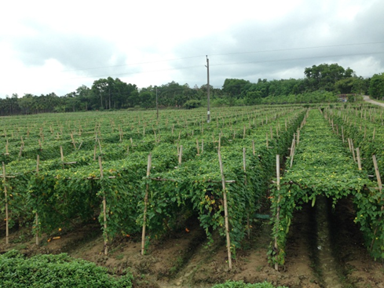平顶网架 | 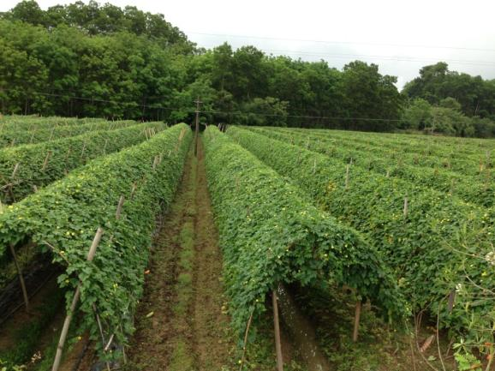  拱形网架
（七）植株调整
及时摘除老叶和黄叶，剪除生长弱的枝蔓，瓜蔓满架后及时清理主蔓80cm以下的枝叶，增加通风透性，降低湿度，有利于减少白粉病等病害的发生，有效延长采收期。
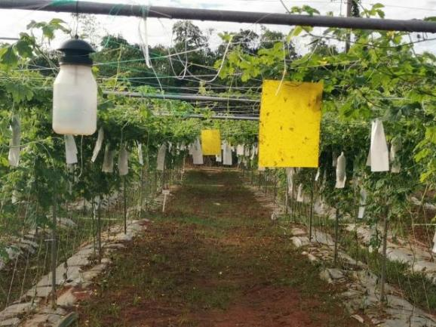摘除80cm以下的老叶、黄叶 | 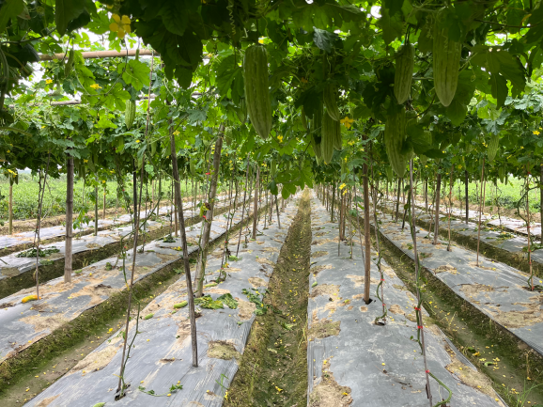  瓜实蝇绿色防控
（八）综合防控
坚持农药减量与保产并举、数量与质量并重、生产与生态统筹、节本与增效兼顾的原则。重点抓好枯萎病、白粉病、瓜实蝇、蓟马等病虫害防控工作。优先使用高效低毒低残留农药，集成应用生态控制、生物防治、理化诱控等绿色防控技术，推动农药减量增效。
1.枯萎病：可选用50%福美双可湿性粉剂400倍液或枯草芽孢杆菌可湿性粉剂400倍液灌根，每株100～200ml，每隔7～10天灌1次，连续2～3次。采用嫁接栽培、水旱轮作等模式可降低枯萎病的发生。
2.白粉病：偏施氮肥、植株徒长、长势过弱或枝叶过密白粉病较容易发生。药剂防治可以选择36%硝苯菌酯乳油1000倍、42%苯菌酮乳油1000倍或大黄素甲醚400倍液、蛇床子素400倍液、10%苯醚甲环唑水分散粒剂1000倍液等，轮换使用，以防产生抗药性。农业防治措施可选抗病品种、合理施肥等，实行与非葫芦科作物轮作，可以减少田间病原基数；合理施肥可以避免植株生长过旺或生长过弱。发病后或植株生长中后期，宜及时剪除病叶、老叶，并清理出种植园区，减少病原菌。
3.瓜实蝇：瓜实蝇需采用综合防控措施，绿色防控方面，可通过悬挂瓜实蝇诱捕粘胶板或诱捕瓶，诱杀瓜实蝇；可通过给授粉成功后的苦瓜套袋，可选择无纺布、牛皮纸、羊皮纸套袋等，减少瓜实蝇为害果实。药剂防治方面，可选择2.5%溴氰菊酯乳油1500倍或高氯·残杀威1000倍进行喷施防治，严格按照药剂安全间隔期规定使用。
4.蓟马：可通过悬挂蓝色诱虫板，诱杀蓟马，减少虫口基数，每亩悬挂25～30张左右。药剂防治，可选用36%苦参碱水剂400倍液、60克/升乙基多杀霉素悬浮剂1000倍液+10%吡丙醚乳油1000倍液或45%吡虫啉·虫螨腈悬浮液2000倍液喷施，严格按照药剂安全间隔期规定使用。
（九）适时采收
苦瓜表皮的条纹和瘤状粒已膨大并明显突起，果实饱满，有光泽即可采收。苦瓜采收后，在常温下会进行后熟作用，不易保存，宜尽快进行预冷处理。另外，苦瓜皮比较薄，失水容易变皱、变软，可用湿布覆盖装苦瓜的筐，防止苦瓜失水。苦瓜存放过程中，不能与易产生乙烯的瓜果存放在一起，避免乙烯对苦瓜进行催熟。
三、适宜区域
海南省苦瓜各产区。
四、注意事项
苦瓜嫁接苗宜选择无风或少风的晴天进行定植，避免大风将幼苗嫁接口愈合部位吹断；同时种植的区域常有大风天气，宜在迎风口设置挡风屏障，减少因大风将幼苗嫁接口愈合部位吹断的损害。
五、技术依托单位
（一）单位名称：中国热带农业科学院热带作物品种资源研究所
联系地址：海南省海口市龙华区学院路4号
邮政编码：570100
联 系 人：杜公福、杨衍、戚志强、牛玉
联系电话：13617597012
电子邮箱：adu209209@163.com
（二）单位名称：屯昌县农业技术和机械化事务中心
联系地址：屯昌县屯城镇兴业二横路农业服务大楼
邮政编码：571600
联 系 人：盘月影、王清峰、陈位寰
联系电话：13876641163
电子邮箱：tcnjtgzx@126.com
6.冬瓜提质增效关键栽培技术
一、技术概述
（一）基本情况
冬瓜是我省冬季北运瓜菜重要供应品种，年种植面积达到16万亩以上，经济效益显著，已成为我省乡村振兴的重要产业。我省冬瓜生产在苗期时常遭遇高温、生长发育过程中易受低温寡照、高温高湿等不利气候影响。目前我省冬瓜生产存着以下问题：一是我省冬瓜土传病害日趋严重，嫁接冬瓜育苗技术和高效栽培水平低，难以发挥嫁接抗病增效优势。二是冬瓜养分需求利用规律不明确，施肥管理技术粗放，化肥乱施滥施尤为严重，由此引发黑心病、黄叶病等生理性病害频发，严重威胁了产品质量安全和生态环境，且生产成本逐年增高，经济效益难以保障,导致我省冬瓜产业竞争优势日渐减弱。本技术集成“优良品种、嫁接育苗、科学施肥、植株调整、生理性病害防控、防寒减灾等生产关键技术，构建冬瓜提质增效生产技术体系，为海南冬瓜产业高质量发展提供技术支撑，近三年在海南冬瓜主产区推广应用41.6万亩，在海南冬瓜主产区覆盖率达到87%，化肥农药使用量使用量均减少了20%以上。冬瓜产量提高了20%以上，生产成本减少10%；冬瓜黄叶病和黑心病防治率达到90%以上；有效推动了海南冬瓜产业提质增效。
（二）推广应用情况
本技术在海口、文昌、澄迈、琼海、乐东、万宁、昌江等冬瓜主产区以及广东等地方广泛应用，近三年在海南冬瓜主产区推广应用41.6万亩，在海南冬瓜主产区覆盖率达到87%，有效推动了海南冬瓜产业提质增效。
（三）提质增效情况
该项技术有效防治冬瓜枯萎病、根结线虫等土传病害，解决了冬瓜连作障碍，缓解海南耕地紧张、与粮争地的局面。显著减少了农药和化肥的投入，农药和化肥使用量均减少了20%以上，避免了环境与产品污染，确保生态环境与产品安全，保真耕地合理化保护利用，具有重要的生态环境效益。该项技术显著提高了冬瓜产量，每亩产量高达8500千克以上，较常规技术增产20%以上，节省成本10%以上，近三年在海南推广应用面积41.6万亩，覆盖率达到87%，新增产量247.55万吨，新增收入59.41亿元，推动了海南冬瓜产业提质增效。
（四）获奖情况
该技术中冬瓜氮肥减施增效栽培技术入选2022年海南省主栽技术，冬瓜化肥减施及三护栽培技术入选2024年农业农村部主导品种主推技术，授权2项国家发明专利、3项实用新型专利以及1项计算机软件著作权。2023年发布1项海南省地方标准（冬瓜嫁接育苗技术规程）。
二、技术要点
（一）选用优良品种：选用墨地龙、墨铁龙(湖南省农科院蔬菜所培育)、铁柱系列（广东省农业科学院蔬菜研究所）、黑金刚(海南省农业科学院蔬菜所培育)等冬瓜优良品种；选出抗枯萎病、嫁接亲和性好、产量高的优良砧木品种海砧1号、海砧2号南瓜(海南省农业科学院蔬菜研究所)等优良嫁接砧木品种。
（二）嫁接育苗技术：创新集成“砧穗组合+促萌技术+嫁接方法+抑徒壮苗”冬瓜嫁接育苗技术，嫁接壮苗率达到90%以上。种苗根系发达，叶色浓绿，种苗成本降低20%。采用嫁接种苗有效防控了冬瓜土传病害。减少了农药使用量。
（三）防寒减灾技术：选用耐寒性砧木海砧1号生产冬瓜嫁接苗；伸蔓期连续喷施1000～2000倍丙环·菌酯县浮剂、500～800倍液的海岛素1～2次，低温来临之时，在北部用防虫网建立防风障;在温度稍回升期间，连续喷施喷施80%代森锰锌1000～1200倍液、2%春雷霉素500～800倍液以及海岛素500～700倍液2次。待温度稳定回升，保留原主蔓并摘除主蔓上的侧枝、残叶和花果，或在3～4节位处剪掉主蔓，每亩追施氨基酸类液体有机肥10千克和挪威复合肥8kg；待植株生长15～18片正常新叶时，便可进入生殖生长管理，保证冬瓜的生长和挂果，降低冬瓜的受冻率，提高冬瓜的产量。
（四）科学施肥技术：本技术采用测土配方、有机替代、水肥一体化、补充中微量营养的办法，有效降低化肥用量。
1.测土配方施肥：根据冬瓜养分需求总量进行总量控制，每生产1000kg果实，冬瓜需要N、P₂O₅、K₂O、Ca、Mg分别为1.75kg、0.3kg、2.2kg、1.50kg、0.3kg；根据海南土壤肥力条件，建议冬瓜N、P₂O₅、K₂O、Ca、Mg总用量为360kg.ha⁻¹、60kg.ha⁻¹、400kg.ha⁻¹、150kg.ha⁻¹，60kg.ha⁻¹。
2.有机氮肥替代：有机氮肥替代比例为40%，基肥施用有机肥15000kg.ha⁻¹，缓控释肥（恩态克40kg）。
3.水肥一体化技术：采用水肥一体化定额追施化肥，其中N、P₂O₅、K₂O、Ca、Mg追肥总用量为72kg、15kg、240kg、150kg，60kg，其中氮肥占总量的20%，磷肥占总量25%，钾肥占总量60%。追肥4～5次，伸蔓期和花期各1次，膨果期2～3次。其中花期和膨果期采用16：8：18、13：6：21和16：8：34等低氮低磷高钾复合肥，同时注重钙、镁肥等中微量元素的施用。
（五）冬瓜黑心病、黄心病的防控技术：本技术从品种选择、调酸改土、养分管理、化学调控等方法，综合早期预防和后期调控技术对冬瓜黑心病、黄叶病进行防控技术。
1.品种选择：北部低温多发地区选用黑金刚等果条短的品种，南部市县种植区域可选用墨地龙、铁柱等果形长的品种。
2.调酸改土：施用碱性有机肥200kg（pH为9～12，有机肥中含有6%的乳酸钙）、生物有机肥或农家肥750kg以及磷酸钙镁40kg。
3.养分管理：（1）在伸蔓和花期，按照氮:磷:钾:钙:镁=1.0:0.25～0.3:1.8～2.0:1.6～1.8:0.25～0.30的比例进行追肥，每隔15天追肥一次，连续追肥2次，其中氮肥每次追施15～20kg.ha⁻¹，糖醇钙（钙的含量为180/L）75L。（2）在果实发育前期，冬瓜授粉后7～10d，按照氮：磷：钾：钙：镁=1.0:0.5～0.6:3.2～3.6:0.6～0.7:0.25～0.30的比例进行追肥，每隔6～10d追肥一次，连续追肥2～3次，其中氮肥每次追施12～15kg.ha⁻¹，糖醇钙（钙含量180g/L）30L。
4.化学调控:在果实授粉后5d，在冬瓜果面上喷施糖醇钙（1000～1500倍液）+谷胱甘肽（5～10mmol）+褪黑素（200～250μmol·L-1）等混配制得的化学处理液；每隔5d喷施一次，连续喷施2次。
（六）植株调整技术
开深沟、起高垅，垄高40cm以上，垄形状为龟背形，避免积水，降低病害发生率；定植前应用银灰色地膜覆盖垄面，在开花初期，进行一次彻底摘除雌雄花。冬瓜种植密度因种植区域而定，北部市县种植密度为550～600株，采用双株单架搭架方式，架高1.8m；南部种植密度为650～700株，采用单株单架方式，架高1.5m；采用主蔓单瓜留果，坐果节位为22～28节位；北部地区在坐果节位后的14～18节位摘心，促进植株营养集中供应果实发育。
三、适宜区域
海南各市县均应用。
四、注意事项
无。
五、技术依托单位
单位名称:海南省农业科学院蔬菜研究所
联系地址：海口市琼山区兴丹路14号省农科院
邮政编码：571100
联系人：廖道龙
联系电话：13697543631
电子邮箱：ldlshc@sina.com
7.海南咖啡全产业链生产技术
一、技术概述
（一）基本情况
1.技术研发推广背景
海南省土壤肥沃、日照充足、雨量丰富，与咖啡原产地的地理环境和气候条件相似，然而，由于技术集成性差、产业链整合度不高等问题，存在“产、加、销”环节脱节，导致咖啡产业出现产量低、产值低、效益低的“三低”问题，农户种植积极性低，海南咖啡原材料供给不足，我国年需进口中粒种咖啡豆1万多吨，严重削弱了“兴隆咖啡”地理标志产品的产区优势和品牌优势，影响着产业做强做优和百姓增收致富。
2.技术要点
技术立足咖啡全产业链，优化抗逆种苗高效繁育技术，建立良种生产基地；组装高效栽培、机械施肥、土壤养护、病虫害绿色防控等技术，建立优质原料生产基地；集成鲜果处理、连续机械加工、风味修饰与稳态化等属地品牌优质加工及综合利用技术，制定技术标准，开发系列新产品。
3.解决的主要问题
围绕作物全产业链和市场需求，找准咖啡产业链各环节中影响效益提升的关键环节，通过对种苗高效繁育、生态高效种植、属地品牌优质加工与综合利用等三个重要环节进行技术优化和集成创新，形成一批易组装、适用性强的产业关键技术，服务全产业链整合和升级，解决技术集成性差的问题；建立“龙头企业+科研机构+合作社或农户”产业合作模式，建立产业链一体化技术示范基地，实现“产、加、销”各环节有效衔接，解决产业整体效益偏低的问题。
（二）推广应用情况
咖啡全产业链生产技术已经实现较大范围内推广应用。香饮所利用国家重点研发课题《咖啡 可可产业链一体化示范》，集成咖啡种苗高效繁育、生态高效种植、病虫害综合防控、连续机械化加工技术，在海南万宁、云南普洱建立咖啡良种生产基地4个，繁育优良种苗20万株/年；建成产业链一体化示范区1个，面积10700亩；制定出海南省地方标准《农产品全产业链生产技术规程 咖啡》，在中国热带农业科学院香料饮料研究所（现代农业科技试验示范基地）示范咖啡全产业链生产技术。近3年，香饮所通过海南咖啡产业集群项目、兴隆咖啡特色小镇等项目，在海南省万宁市金叶桃园咖啡庄园、小洋桥咖啡庄园、海怪咖啡（海南）有限公司等10多家公司示范咖啡全产业链生产技术生产，建立集咖啡种植、咖啡鲜果处理、生豆分级、烘焙、品鉴、产品生产、销售为一体的咖啡全产业链生产技术，主办咖啡全产链生产技术培训31次，共培训企业技术负责人、新型技术能手2420余人次，带动农民增收1471余户。目前是万宁、琼中、陵水、白沙、澄迈等市县提高咖啡综合效益的主要技术。
（三）提质增效情况
通过咖啡全产业链生产技术，将咖啡加工附加值留在企业内，生产基地平均咖啡单产增加20%以上，生产成本降低15%，咖啡品质显著提高，综合附加值提高5倍以上，取得较好经济效益，增强种植户种植咖啡信心，充分发挥优势产区资源和品牌优势，促进产业结构调整，繁荣地方经济起到极大的推动作用。
（四）获奖情况
2024年9月发布海南省地方标准《农产品全产业链生产技术规程 咖啡》。
二、技术要点
（一）鲜果采收
1.采收要求
应采收果皮呈红色的成熟果实，采收时绿果数量比例＜5%，最后一次采收应将成熟果和未熟果全部采完，再分拣。
2.采收方法
宜分期分批适时采收，采摘时不应连果柄摘下，不宜损伤未成熟果、树体。使用干净篮子或袋子盛装鲜果，并于当天运往工厂加工。
（二）鲜果加工
1.日晒
（1）工艺流程
鲜果 清洗浮选 干燥 脱果壳 风选 筛选分级 包装 生咖啡
（2）加工工艺
将鲜果放入清洗容器内，注入清水，除去砂石、枝叶等杂物及浮选出的果实。鲜果应置于干净晒场上摊晒，厚度＜5cm，适时翻动；晒干15d～30d，至果实摇动时有响声即为干燥适度，晒干过程应防止淋雨和霉变。也可采用低温烘干，干燥温度＜50℃。干咖啡果含水量＜12%。采用脱壳机脱去干咖啡果果壳，果壳脱净率≥95%、咖啡豆破碎率＜5%。采用风选机除去果壳碎片及轻质杂物。采用人工或机械方法除去缺陷豆及杂物，采用分级机、色选机进行分级。
2.水洗
（1）工艺流程
鲜果 清洗浮选 脱外果皮 发酵 洗豆 浸泡 干燥 脱内果皮 风选 筛选分级 包装 生咖啡
（2）加工工艺
将鲜果放入清洗容器内，注入清水，除去砂石、枝叶等杂物及浮选出的果实。采用脱皮机去除鲜果的外果皮，脱皮过程中适时加入清水，要求果皮脱净率≥95%、破碎率＜5%、损失率＜2%。将脱果皮的咖啡置于容器内，注入清水，水面宜高于咖啡1cm～2cm，常温发酵36h～48h后取出，以手搓有粗糙感为宜。气温较低时，适当延长发酵时间。发酵处理后的咖啡，在清洗池(槽)随流水充分搅拌搓揉，将豆粒表面的果胶漂洗干净。漂洗后的咖啡置于清水池中浸泡12h左右，换水1～2次。将浸泡后的咖啡沥干表面水分，置于晒场上摊晒，摊放厚度＜5cm，适时翻动。2d～3d后可适当铺厚。晒干5d～10d，晒干过程防淋雨、霉变、曝晒。也可采用低温烘干，干燥温度＜50℃。干燥后含水量＜12%。采用脱壳机脱去内果皮。内果皮脱净率≥95%、咖啡豆破碎率＜5%。再进行风选，筛选分级。
3.蜜处理
（1）工艺流程
脱外果皮、不脱胶
鲜果 清洗浮选 脱外果皮、脱果胶 干燥 脱内果皮 风选 筛选分级 包装 生咖啡
（2）加工工艺
将咖啡鲜果经脱皮后，不脱胶或脱去部分果胶后，带果胶干燥至水分含量达标。根据果胶保留的多少和干燥的快慢，最后果胶可呈现白色、黄色、红色、黑色和金黄色等，所以又分别叫白蜜处理、黄蜜处理、红蜜处理、黑蜜处理和黄金蜜处理。其他工艺同日晒法。
（三）配套技术
1.优良种苗繁殖技术
从高产母树选择优良种子和接穗，分别采用有性繁殖、无性繁殖方法生产优质幼苗。
2.田间管理技术
分别在咖啡园幼龄期、结果期应用土壤管理技术（覆盖、生草、套种、除草、松土）、水分管理技术、施肥技术、整形修剪（单干整形、多干整形）等技术
3.病虫害防治技术
贯彻“预防为主，综合防治”的植保方针。以改善园区生态环境，加强栽培管理为基础，综合应用各种防治措施，优先采用农业防治、物理防治和生物防治等方法防治咖啡锈病、咖啡炭疽病、咖啡褐斑病、咖啡煤烟病等；主要害虫有咖啡黑枝小蠹、咖啡木蠹蛾、咖啡根粉蚧、咖啡绿蚧、咖啡果小蠹等。
4.烘焙技术
采用人工或咖啡烘焙机进行烘焙，不同等级的生咖啡应分开烘焙。烘焙过程中不断翻动，注意调节火力，温度＜230℃，烘焙至咖啡豆呈棕色或深棕色时快速倒出。
5.品鉴技术
对咖啡产品进行测评，全面的综合评价咖啡产品各方面特征。
6.品牌建设
明确品牌定位与规划，打造“海南咖啡”区域公用品牌，“兴隆咖啡”“福山咖啡”地理标志保护产品等品牌，带动具有核心竞争力的企业品牌和优质特色咖啡品牌，推动咖啡提质升级。
提升品牌核心能力，构建品牌培育体系，推动品牌保护和管理，对品牌建设进行监测、评价和改进。
三、适宜区域
海南万宁、澄迈、白沙、琼中、五指山等海南咖啡生产地区。
四、注意事项
无。
五、技术依托单位
（一）单位名称：中国热带农业科学院香料饮料研究所
联系地址：海南省万宁市兴隆热带植物园
邮政编码：571533
联系人：林兴军
联系电话：13687575068
电子邮箱：linxingjun1@163.com
（二）单位名称：海南省咖啡行业协会
联系地址：海南省海口市国贸玉沙路11号中盐大厦
邮政编码：570100
联系人：符长明
联系电话：13907663838
电子邮箱：coffeexiehui@163.com
8.胡椒防风及灾后快速恢复技术
一、技术概述
（一）基本情况
胡椒是我国海南、云南等热区省份农民增收致富重要经济作物，海南是我国胡椒绝对主产区，种植面积和产量占全国85%以上。海南胡椒主要分布在海口、文昌、琼海、万宁和定安等东部和东北部地区，处于台风多发区。胡椒原产地印度和主产国印尼、巴西等均不在台风区，我省引进胡椒并规模化种植初期，屡遭台风危害，但缺乏成熟防风及抗风技术借鉴，导致种植面积大幅度波动，对种植户和产业造成较大影响。主要表现为：台风后大面积断倒、落叶落果、病害频发和产量下降，种植面积出现大幅波动。主要原因是大面积种植无法有效防风及隔离病害，缺乏防护林抗风，灾后营养管理跟不上，从而导致次年减产严重，以及病害预防措施缺乏导致胡椒瘟病大面积爆发。
针对胡椒防风及灾后快速恢复技术缺乏，而导致风灾中断倒等重度损伤比例高、灾后救治成活率低、病害易发生流行等问题，研发了胡椒防风及灾后快速恢复技术，主要包括：胡椒台风预防田间管理技术、台风灾后恢复田间管理技术及台风灾后瘟病防控技术。该项技术涵盖了台风预防及灾后恢复，规范性、先进性、适用性好，推广应用后获得主产区种植户、农场与政府的普遍认可，取得了良好的经济社会效益。
（二）推广应用情况
该项技术已在海南海口、文昌、琼海、万宁、定安等主产区推广应用，覆盖海南60%胡椒产区，在国家农业科技示范展示基地（万宁）、海口市琼山区大坡镇的胡椒省级现代农业产业园示范基地等现代农业科技试验示范基地推广应用。近三年来，在胡椒主产区累计培训农户及产业人才1500余人次。
（三）提质增效情况
该技术已在海南海口、文昌、琼海、万宁、定安等主产区广泛应用，包括国家农业科技示范展示基地（万宁）、海口市琼山区大坡镇的胡椒省级现代农业产业园示范基地等现代农业科技试验示范基地，覆盖海南60%胡椒产区，推广应用成效显著。
2007年应用以来，在近海及地势较高的文昌和海口等产区，重点推广了防风林抗风栽培、灾后植株分类救助、养分管理树体快速恢复等关键技术，台风直接危害降低20%，灾后复产周期提高50%；在地势较低的琼海、万宁等产区，重点推广防涝抗涝、胡椒瘟病综合防控、养分管理树体快速恢复等关键技术，降低台风灾后持续降雨导致的涝灾及胡椒瘟病流行，灾后复产周期提高50%。推广应用，海南胡椒抗风栽培及瘟病防控水平得到较大提高，种植面积保持平稳增加，从20多万亩增加到30万亩，未出现上世纪七十年代至本世纪初种植面积受台风影响出现较大波动的情况，尤其是台风后能快速恢复生产，海南胡椒总产量也保持稳步增加，2022年达到历史最高的4.5万吨，支撑了海南胡椒健康持续发展。
（四）获奖情况
以该技术为核心，“我国胡椒标准化生产技术体系建立与应用”获2007年度海南省科技进步一等奖、“海南胡椒高效生产技术研究与应用”获2012年度万宁市科技进步特等奖等科技奖励2项。
二、技术要点
（一）台风预防田间管理技术
1.种植面积规划
园区大小以3～5亩为宜，东西走向，呈长方形。
2.营造防风林
园区四周营造防风林，林带距边行胡椒不少于4.5m；主林带位于高处与主风向垂直，植树7～9行；副林带与主林带垂直，植树5行左右。
3.支柱埋深
支柱宜采用较坚固的石支柱或水泥支柱，柱长2.5m～3m，头径12cm×12～14cm，尾径10cm×12cm，周身均匀。支柱地上部高度≥2.2m时，埋入地下深度80cm；地上部高度＜2.2m时，埋入地下深度70cm。
4.设置排水系统
排水系统由园区四周的环园大沟、园内纵沟和垄沟或梯田内壁小沟互相连通组成。大沟一般距防护林2m，距胡椒边行植株2.5m，沟宽60～80cm，深80～100cm；园内每隔12～15株胡椒开一条纵沟，沟宽50cm，深60cm；小梯田在内侧、大梯田在行间挖一条小排水沟。
5.台风前绑蔓加固
未木栓化主蔓用柔软的塑料绳或麻绳绑蔓，木栓化的主蔓用尼龙绳绑蔓。幼龄胡椒新蔓抽出3～4节时开始绑蔓，以后每隔10d左右绑1次，每2个节绑1道，做种苗的主蔓应每节都绑；结果胡椒40cm绑1道。每年5～6月份，即台风季节到来之前，逐园逐株检查，对绑绳进行加固和更新，以防主蔓脱柱扭伤，并上下移动绑缚位置，防止绑绳过久绑缚勒伤主蔓。
（二）台风灾后恢复田间管理技术
1.整株断柱倒地胡椒的抢救
（1）支柱接近地面断倒
第一种情况，支柱接近地面断倒后，若大部分主蔓受损，抢救不成可放弃，并清除，准备补种。
第二种情况，支柱接近地面断倒后，若大部分主蔓完好，及时抢救，先解开绑绳（顶端的绑绳保留），将主蔓剥离原断柱，挖出断柱，换上新柱，再用支架将主蔓扶起，移动靠近新支柱，用尼龙绳将主蔓绑到新支柱上，淋25%的甲霜灵可湿性粉剂500倍液5kg。
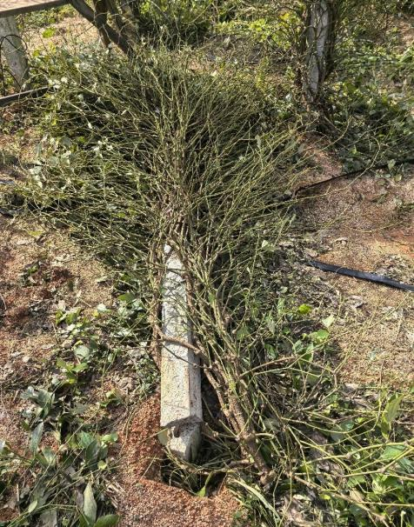
图3 距地面1/3以内的支柱断倒情况
（2）支柱中间断倒
部分主蔓受损，可在受损位置（以主蔓受损最低的位置为标准）将主蔓剪掉，挖出断柱，换上新柱，将保留的下段主蔓绑到新柱上，淋25%甲霜灵可湿性粉剂500倍液5kg。
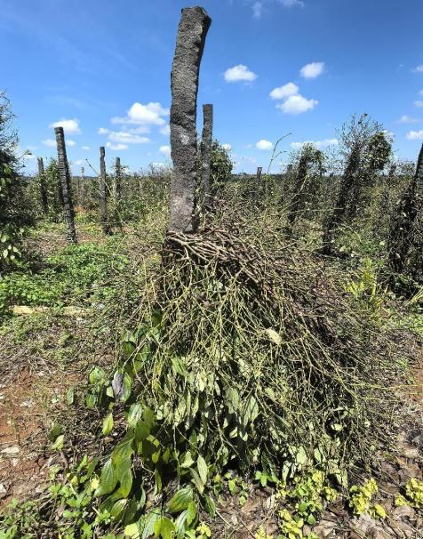
图4 距地面1/2左右的支柱断倒或脱柱情况
2.被吹斜的胡椒抢救
及时扶正支柱，将土填实，注意不要扭伤主蔓。扶正后淋25%的甲霜灵可湿性粉剂500倍液5kg。
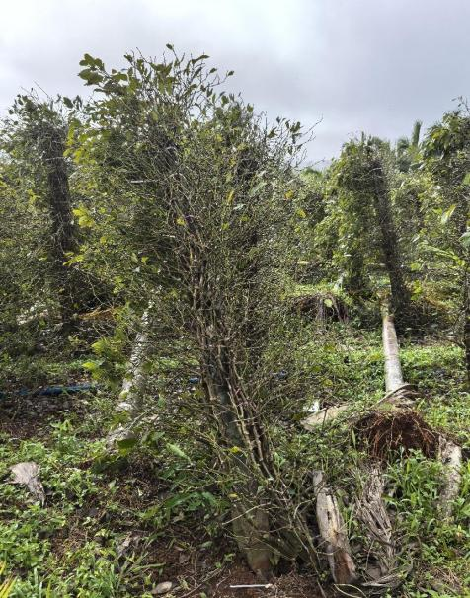
图5 植株被吹斜情况
3.脱顶脱柱胡椒的抢救
剪掉受损主蔓或枝条，用尼龙绳重新绑好。
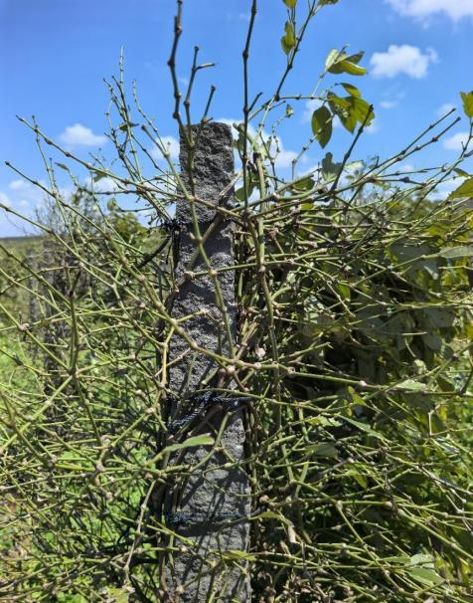
图6 距地面2/3以上主蔓脱柱情况
（三）台风灾后瘟病防控技术
台风引起的强降雨可导致胡椒发生水害及瘟病，需及时做好瘟病防治工作：
1.检查及病叶处理
贯彻勤检查、早发现、早防治的原则。发现病叶的植株应用标记物做好标记，病叶少的胡椒，在露水干后采去病叶，再喷药保护。病叶太多或天气不好，可先喷药一次，再采病叶。
2.药物处理
病叶采摘后，用68%精甲霜·锰锌、25%甲霜·霜霉威或50%烯酰吗啉500倍液整株喷药，或在离最高病叶50厘米以下的所有叶片喷药。喷药时喷头向上，并由下而上喷以确保叶片正反面都喷湿，以有药液滴下为好。每隔7～10天喷1次，连喷2～3次，直到无新病叶产生为止。
三、适宜区域
海南胡椒种植区。
四、注意事项
1.风灾后救助成活率与时间紧密相关，需在灾后及时开展可救助植株判断，按受灾程度由轻到重采用救助措施。
2.灾后及时检查病害发生情况，有条件的可喷施胡椒瘟病防控药剂以防止病害发生。
五、技术依托单位
（一）单位名称：中国热带农业科学院香料饮料研究所
联系地址：海南省万宁市兴隆热带植物园
邮政编码：571533
联 系 人：杨建峰、李志刚、王灿、祖超、郑维全
联系电话：0898-62553687
电子邮箱：xlzwyyjf@126.com
（二）单位名称：海南省农民科技教育培训中心
通讯地址：海南省海口市流芳路2号
邮政编码：571100
联系人：郭彬、刘云、邓叶铭、黄兰、徐雪静
联系电话：0898-65851026
电子邮箱：ngx2198@126.com
（三）单位名称：文昌市现代农业发展服务中心
通讯地址：海南省文昌市文城镇文建路92号
邮政编码：571300
联系人：黄宏磊、符史廉
联系电话：0898-63222167
电子邮箱：wcnfzx@163.com
9.桂早荔早熟丰产栽培关键技术
一、技术概述
（一）基本情况
‘桂早荔’具有良好的早熟特性，果实品质优良，丰产稳产性好，能进一步优化海南荔枝品种结构。近五年来，在陵水、乐东等区域同等程度的管理下，每年的成花率都显著高于‘妃子笑’和‘白糖罂’，为其实现丰产稳产提供了良好的前提条件。针对“桂早荔”在生产上产量和品质不稳定的问题，海南省农业科学院热带果树研究所开展该品种的栽培适应性试验和生物学特性观测，研发了“控梢促花与花芽调控”“花穗处理与保果壮果”以及“水肥管理”等一系列早熟丰产配套栽培技术。通过“桂早荔早熟丰产栽培关键技术”的应用，‘桂早荔’荔枝的成花率有了显著提高，实现了丰产和稳产，肥水管理的优化，增加了果园的产量，提高了果实品质。配套栽培技术的示范和应用，为‘桂早荔’进一步扩大推广面积提供技术支撑。经测试比较，技术示范园‘桂早荔’的果实品质与同区对照园‘桂早荔’产量增加10%；同时，与对照园相比，技术示范园‘桂早荔’的早熟优势能够更充分地发挥，其果实成熟期比同区对照园‘桂早荔’提前3-5天，比同区‘妃子笑’提前15天左右，具有明显的市场优势，近年来果实平均地头价达到了20元/斤，每亩收益可达1-2万，经济效益十分显著。
（二）推广应用情况
海口、琼海、乐东、陵水等荔枝产区通过建立‘桂早荔’试验示范基地，积极推广种植的早熟荔枝优良品种‘桂早荔’，累计示范面积达到500亩，推广面积超过1万亩。配套栽培技术的示范和应用，为‘桂早荔’进一步扩大推广面积提供技术支撑。
（三）提质增效情况
经测试比较，技术示范园‘桂早荔’的果实产量与同区对照园‘桂早荔’产量增加10%；同时，与对照园相比，技术示范园‘桂早荔’的早熟优势能够更充分地发挥，其果实成熟期比同区对照园‘桂早荔’提前3-5天，比同区‘妃子笑’提前15天左右，具有明显的市场优势，近年来果实平均地头价达到了20元/斤，每亩收益可达1-2万，经济效益十分显著。
（四）获奖情况
通过项目验收和成果鉴定1项，通过品种审定1项，制定标准2项。‘桂早荔’被评为海南省2023年农业主导品种。
二、技术要点
（一）树体管理技术
适宜培养成圆头型或扁圆头型树形。定植后在苗高60 cm～80 cm处剪断，进行定干。在主干高度40 cm～60 cm，选3～4条分布均匀、长势均衡的一级分枝培养成主枝，主枝的分枝角度以45º～60º为宜。在每一主枝距主干30 cm～40 cm处短截，抽梢后选留向外、位置及长势较好的2～3条二级分枝培养成副主枝。按主枝、副主枝的培养方法依次培养各级枝组。结果树修剪一般在果实采收后10天～15天进行。在上年剪口上10 cm～20 cm的地方剪去枝条，同时剪去荫枝、弱枝、徒长枝、枯枝、过密枝、病虫枝。在果园封行之前，对树体进行重回缩修剪，保持果园合理的耕作空间。培养3批夏秋梢作为结果母枝，第1批梢6月上旬至7月上中旬，第2批梢7月中旬至8月下旬，第3批梢8月下旬至9月下旬。结果母枝健壮、营养积累充足、无病虫危害，母枝长度60cm～80cm，基部直径0.8cm～1.0㎝，50～60片复叶，叶片完整，叶色浓绿。
（二）施肥管理技术
结果树每年5月中下旬或11月下旬施用，沿树冠滴水线处开条状沟深、宽各30 cm，以腐熟有机肥料为主，化肥为辅，每株施入羊粪、鸡粪或花生麸等有机肥20 kg～30 kg，配合过磷酸钙或钙镁磷肥1kg，与枯枝、杂草、表土等充分混合后施入。以速效性肥料为主，在树冠下沿滴水线挖 5 cm～10 cm 深的条沟，将肥料均匀施入并覆土和浇水；或配制成水肥进行浇灌和叶面喷施。促梢壮梢肥在果实采收后施用，一般“一梢两肥”，在枝梢顶芽萌动和叶片转绿期分别施用，每次每株可施用平衡复合肥200 g、尿素100 g。促花肥在“白点”期施用，可以使用有机液体肥料追施，如黄腐酸、氨基酸、花生麸水等，加入适量磷肥、硼肥和钾肥，淋施1次～2次。壮果肥在第三次生理落果之后施用，采用少量多次的追肥原则，宜减少氮素肥料的使用，增加钾肥、镁肥和钙肥用量，每株施用硫酸钾镁1.0kg～1.5kg、过磷酸钙0.5kg。
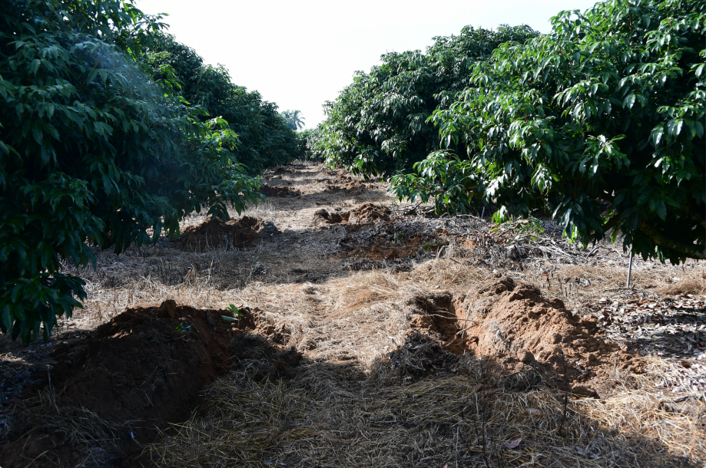

图1 沿树冠滴水线处开条状沟
（三）控梢促花技术
控梢一般在末次梢老熟之后至花芽萌动期（9月下旬至11月下旬）进行。可采取抹梢、环割、环剥、断根等物理措施进行控梢。在冬梢已萌发而嫩叶未展开或刚展开时，进行人工抹除或机械割梢。末次秋梢老熟后，在壮旺树主干或分枝上进行螺旋环剥，剥口宽度0.2cm～0.3cm，螺圈1.5圈，螺距与主干或主枝直径相等。提前愈合的在剥口上方再环割一圈。干旱严重年份或水源缺乏的果园不宜使用螺旋环剥控冬梢，或适当采取环割措施。结合冬季施用基肥，于11月中旬在树冠滴水线处挖环形沟，切断细根，让其裸露7～10天后回土。采用乙烯利、烯效唑、多效唑、甲哌鎓等植物生长调节剂，15％多效唑20 g或5％烯效唑12g+40％乙烯利10mL～12mL兑水15 kg混合后，叶片正反面喷雾至滴水。冬梢萌动至叶片展开期，可使用40％乙烯利15 mL+杀梢素3mL～5mL兑水15kg，对准冬梢喷雾至滴水。
促花一般在11月中下旬至12月上旬进行，通过施用促花水肥促进花芽的萌动，并适当喷施叶面营养和细胞分裂素。
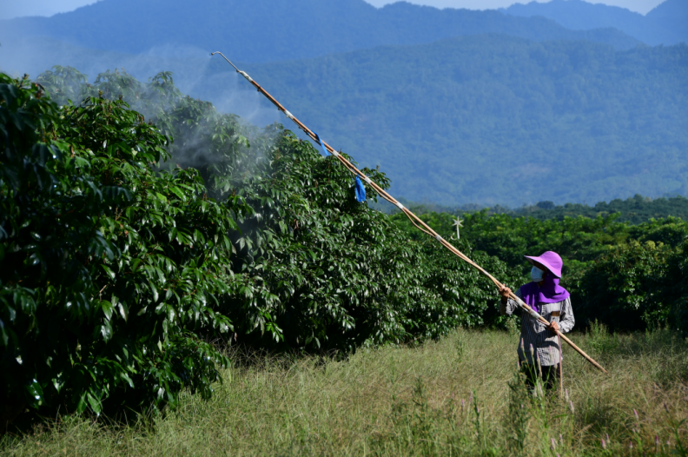图2. ‘桂早荔’控梢处理
（四）花果管理技术
花穗处理：在花穗5cm～10cm时，采用40％乙烯利5mL+5％烯效唑5g兑水15kg进行花穗喷雾至滴水，脱去小叶。在第一批雄花开放前进行疏花，利用割花机进行花穗短截，保留花穗长度15cm～20cm。
保果壮果：在雌花谢后5d～7d进行闭口环割一圈或螺旋环割，深达木质部，环割部位宜在分枝上进行，弱树不适宜环割。第二次生理落果期可喷2,4-D1g兑水300kg进行保果，此外还可用赤霉素(GA₃)、细胞分裂素、核苷酸、荔枝保果素等植物生长调节剂。

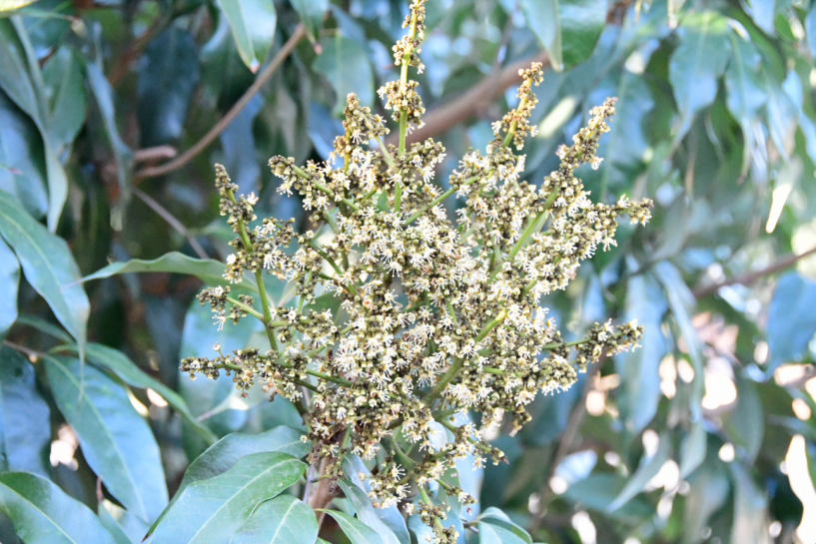图3 ‘桂早荔’花穗处理
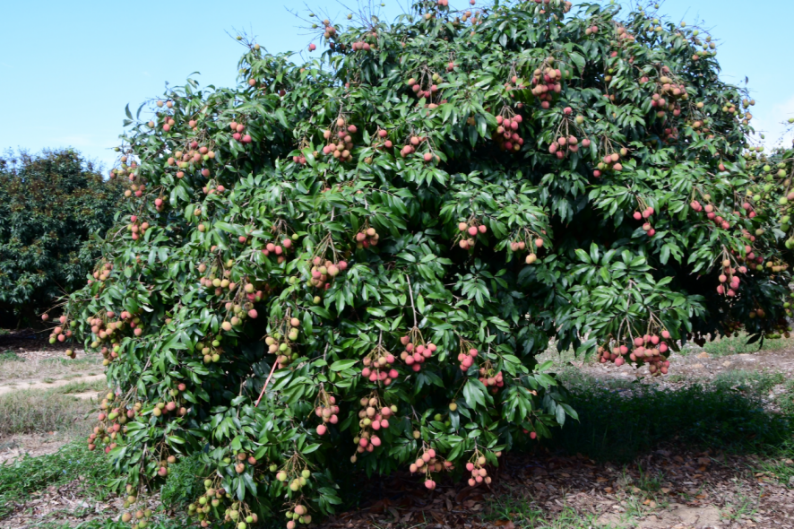图4 采用早熟丰产技术的单株结果状
三、适宜区域
海南南部的荔枝早熟产区。
四、注意事项
1.冬季控梢期要适当控水，降低土壤含水量，防止“冲梢”；在花芽形态分化期和果实快速膨大期如遇干旱天气要适当灌水。
2.‘桂早荔’病虫害发生情况与‘妃子笑’等主栽品种相似，花期前后注意防治荔枝蝽蟓，果期要加强荔枝蒂蛀虫和炭疽病的防治。
五、技术依托单位
单位名称：海南省农业科学院热带果树研究所
联系地址：海南省海口市琼山区兴丹路14号
邮政编码：571100
联 系 人：胡福初、陈哲
联系电话：15120625091、13976108634
电子邮箱：hufuchu@163.com
10.新球蜜荔标准化栽培技术
一、技术概述
（一）技术基本情况
新球蜜荔母树在海口市秀英区永秀乡的博昌村，树龄90年左右。经中国热带农业科学院热带作物品种资源研究所收集，现保存在热带作物品种资源研究所荔枝种质圃，该荔枝品种在2017年获植物新品种权，2021年获国审认定、2023年新球蜜荔获海南省主推品种。但是，自2017年在全国推广种植以来，配套的栽培技术并没有跟上，存在产量低，果实大小不一等情况。在此背景下，经过3年以上的标准化栽培技术的研发，目前已经解决了产量低，果实大小不一的问题。该技术已经在儋州、海口、临高、乐东等地使用，增产效果明显，同时解决了大小果问题，提早采摘期。
（二）技术示范推广情况
本技术在海南儋州、海口、临高、乐东等地开展示范，效果显著。在儋州品资所五队基地、乐东种植基地，保山等地开展品种和相配套的标准化栽培技术推广示范展示，通过实施养梢、控梢、促花、疏花、保果壮果等标准化栽培技术步骤后，比原有的栽培技术措施高产，但相比妃子笑产量稍低。本技术在各级新球蜜荔农业科技示范基地共约1000亩应用后，均反应比原有的栽培措施易操作、节约成本，提高了产量，也增加了种植户的收益。
（三）提质增效情况
本技术在海口、儋州、临高、乐东等新球蜜荔栽培区使用可节约成本10%，同时提高产量10%，增加效益20%。
（四）技术获奖情况
获相关发明专利和国审证书各1项。
二、技术要点
（一）挖植穴
一般植穴深宽80～100厘米，每穴放入腐熟农家肥20-40千克左右，与表土充分混匀。回土要高出地面20厘米左右，以防松土下沉。
（二）定植
1.定植密度。一般采用4米×5～6米的株行距，即每亩种植27～33株。
2.定植时间。一年四季均可种植，最适宜种植时间为春植和秋植，春植宜在春梢萌发前或在春梢老熟后进行，其他时期种植则宜在枝梢老熟后进行。
3.定植方法。荔枝根系嫩脆易断，挖苗运苗过程中都应尽量少伤根，并带泥团，用塑料袋包扎。袋装苗必须确保袋土不松散。最好将带有泥团的芽接苗放在阴棚下集中假植，用沙将泥团埋1/2～1/3，每天淋水1～2 次，待开始长新根时才将袋装苗种到大田里。种植时，苗木叶片必须老熟，未老熟的叶片应剪去，将包装袋撕开拿掉。填土小心用手从四周向根部轻轻压实，忌大力踩踏造成泥团松散断根，就一定会死苗。要深穴浅种，回土要高出土面15厘米～20厘米，土面埋过根茎交界处2厘米～3厘米，以利发根，并将植株周围泥土筑成碟形土墩，利于以后淋水，施肥。植后立即淋足定根水，树干周围50厘米穴面盖草保湿。如夏季气温高，植后可用遮阴网搭小棚遮阴。
（三）植后管理
植后1个月内要每2～3天淋水1次，保持土壤湿润，以后可5～7天淋水1次，直至新梢抽发则为成活。雨天开沟排除积水，以防烂根。要经常检查除砧木上的不定芽。对苗尖端因失水而至干枯者应及时剪去干枯部，至绿色活组织部位，防止苗顶继续缩水干枯导致全株死亡。已死亡的要及时补植。
注意病虫害防治，如发现有金龟子、卷叶蛾、白蚁等要及时施药灭虫。
栽后已成活的植株可施稀薄水肥或在叶面喷施0.1％的尿素溶液，促使新梢萌发。
（四）结果荔枝树管理
1.养梢
培养新球蜜荔健壮的枝梢，有利于来年的成花和保果壮果。一般而言新球蜜荔的枝梢培养，主要有两个关键点：一是施肥，二是杀虫。
具体操作：
①采收前后每株下有机肥20～30斤，复合肥2斤，尿素1斤。
②每隔7-10天喷施一次杀虫药，主要使用A配方：功夫（1毫升兑水1公斤）+苏云金杆菌（1毫升兑水0.5公斤）+噻虫嗪（灌根：1包5克（25%）配80斤水）；
B配方：敌杀死（1毫升兑水1.2公斤）+甲维盐（1毫升兑4公斤水）；
C配方：功夫+多角体病毒（1毫升兑水2公斤）；
以上三个配方轮换使用。
③每批梢转绿前后用一次磷酸二氢钾促老熟。
2.控梢
控梢的目的就是要让树体停止营养生长，促其向生殖生长的方向发展，使其进入有机营养积累的休眠状态，从而控制新根和新梢的生长而促进成花。
控梢的主要方法都是采取停水、停肥、喷药、环剥（环割）等的综合措施来实现的，如果果园果树生长整齐，叶片老熟一致的先环剥再喷药或先喷药后环剥都可以。但如果是叶片老熟参差不齐的果树就不能采取统一措施了。
具体操作：
①叶片先老熟的果树可以先环剥，后老熟的树可以后环剥。即老熟一株剥一株，叶片不老熟的树不能环剥。待全园基本剥完再统一喷控梢药，这样做以后来花就基本整齐一致。环剥一般采用2.0～3.0毫米的环剥刀环剥1.2～1.5圈，螺距一般7～12厘米，壮树、小树螺距可以小些，弱树、大树螺距可以大些。但不管螺距大小一定要把皮层剥断而又不伤木质为标准。
②直接通过杀梢来控梢：杀梢素5～7毫升+磷酸二氢钾20～30克+15公斤水。
控梢要求做到：从控梢开始一直到收果，树上都不能来新梢，否则，控梢期来新梢就很难成花。
3.促花
控梢至冬至即可开始进行促花，促花主要措施：
①浇水，每5～7天浇透一次水，直到顶芽萌动；
②如以上措施顶芽未萌动，可浇水同时结合每15公斤水+细胞分裂素10毫升+氨基酸叶面肥20～25毫升+磷酸二氢钾10～15克。
4.疏花
新球蜜荔的花与果之间的比例并不成正比，花过多座果反而少甚至没有果，因此，必须进行疏花。
具体操作：
①人工疏花，顶芽主花穗留1～2条即可，超长的用枝剪短截花穗，留二分之一花穗。
②机械疏花：用切花机切掉花穗的三份之二。
③药物疏花：在即将开花前用杀梢素1～3毫升+4-6毫升乙烯利+2～4毫升萘乙酸进行疏花。疏花措施做好了就能保果和提早果实成熟期。
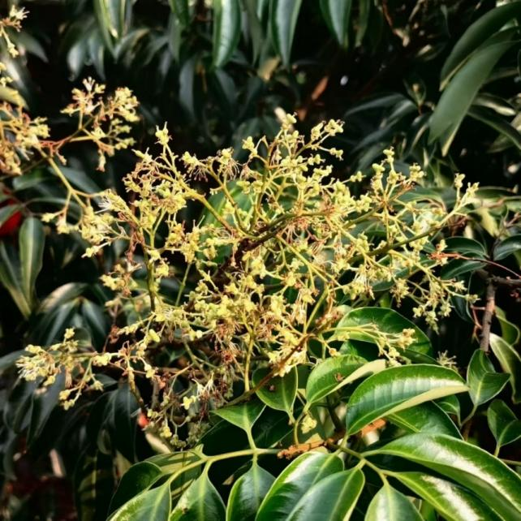图1 疏花后花量大幅减少情况
5.保果
①首先是环剥或环割，这是保果的一个重要措施，环剥或环割的目的主要是不让剥口上面的有机营养大量倒流来养根，以控制根系的大量生长而消耗有机营养，从而达到保存营养而保果的目的。环剥或环割的时间再大量开公花时进行。具体操作是1）在主枝或大枝螺旋环剥1.2～1.5圈，螺距与树的直径相等，环剥刀选用2～3毫米，环剥一次即可达到目的，但一定要割断皮层而不伤木质部。2）采用闭口环割，如果是采用闭口环割的，每隔10天就要补刀一次，一般要连续环割2～3次才能奏效，达到保果目的。
②补充有机营养，如含微量元素氨基酸等有机叶面肥，新球蜜荔在环剥（环割）及开花的过程中，消耗有机营养非常多，开花前储存在叶片里的大部分有机营养基本消耗殆尽。因此，必须要及时在叶面补充有机营养，不能喷施无机营养。措施为：含微量元素氨基酸叶面肥15～20毫升+15公斤水，可结合杀虫杀菌药一起喷施。
③根部不能施用化肥。否则容易出现大量落果或裂果的现象，特别是化肥施用的愈多，保果愈困难，裂果就愈严重，有的几乎有落光的现象。
④补充糖分，新球蜜荔开花过程中要消耗大量的糖分，因此在打保果药时每15公斤水加葡萄糖或白糖20～25克（最好使用葡萄糖）。
⑤保果期间如果遇到干旱或碰上干热风要及时淋水保护，避免因缺水而掉果，地面保湿即可。
⑥使用保果激素，在保果期全程使用多效唑15～20毫升+含微量元素氨基酸叶面肥10～20毫升+磷酸二氢钾20～25克+30斤水，气温高于28度就喷，每隔7～10天喷一次。

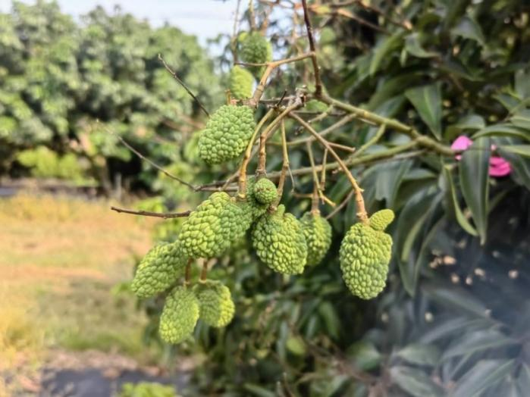图2 保果后的状态
6.壮果
果实的糖分主要来源于叶片的光合作用，壮果的关键是要壮叶，壮叶的关键是要有充足的能够使果树的各种物质顺利合成和构建，促使果实生长速度加快，体积迅速增加。具体操作是：
①每15公斤水加：1）氨基酸叶面肥20～25毫升；2）磷酸二氢钾10～15毫升；3）芸苔素内酯或其他天然芸苔素按使用说明使用；4）硝酸钾20～25克（果实膨大前期加20克，后期加25克）；每隔7～8天喷一次。
②待果实有母指头大小时，根部可施肥1～2次，每株按挂果30～40公斤计算（果多的多施，果少的少施），每株施黄腐酸钾0.5升+钾肥0.4～0.6公斤；或每株每次施高氮高钾低磷的复合肥0.6～0.8公斤，一般施肥2次即可。
③在果实成熟期前一个月喷施磷酸二氢钾或硝酸钾，对果实具有转色快，着色好，成熟早的重要作用。特别是使用膨大类细胞分裂素后，果实的个头虽然很大，但存在甜度差，颜色差，成熟迟的缺点。故在新球蜜荔的整个果实生长期，特别是果实膨大期必须重视的叶面钾肥的施用。
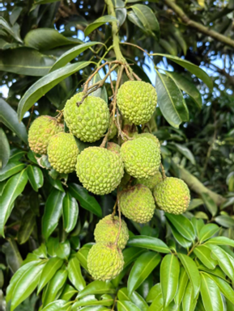图3 新球蜜荔壮果后将成熟状态
三、适宜区域
适宜海南儋州、海口、临高、乐东等荔枝产区。
四、注意事项
如疏花中用到的杀梢素尽量从低浓度开始配药，叶片可以喷到频繁滴水为止。
五、技术依托单位
单位名称：中国热带农业科学院热带作物品种资源研究所
联系地址：海南省海口市龙华区学院路4号
邮政编码：571101
联 系 人：洪继旺、李松刚、张蕾、杨子琴
联系电话：13976588339
电子邮箱：316414282@qq.com
11.番荔枝丰产栽培技术

一、技术概述

（一）技术基本情况
番荔枝丰产栽培技术是一种综合性的农业技术，旨在提高番荔枝的产量和品质，减少病害发生。该技术主要包括二次嫁接抗根腐病苗木、修剪促花技术、免授粉坐果技术等。通过这些技术措施，可以有效解决番荔枝在栽培过程中遇到的根腐病严重、授粉困难等问题，从而达到丰产稳产的目的。
番荔枝（Annona squamosa L.）属番荔枝科（Annonaceae） 番荔枝属（Annona）植物，其果实甜度极高，风味独特，被誉为“水果界的哈根达斯”。由于其经济效益显著，近年来 在海南等地区得到了大力推广种植。然而，番荔枝根腐病的严重发生以及人工授粉的复杂性，极大地限制了其产量的提升和种植效益的实现。通过番荔枝丰产栽培技术，可以有效解决这些问题，提高番荔枝的产量和品质，增加农民的经济收入。

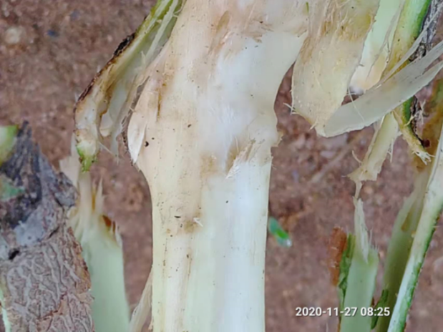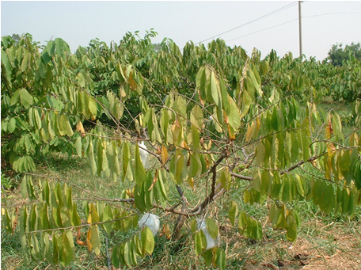图1 苗木嫁接不亲和生长势若 图2 嫁接口不亲和

（二）技术示范推广情况
本技术已在海南岛主产区及示范园推广，覆盖了东方、昌江、白沙、儋州、临高、文昌、乐东等多个市县，推广面积达到了八千亩以上。具体实施情况如下：
在东方市推广面积达到了2000亩，在昌江黎族自治县推广面积达到了800多亩，在白沙黎族自治县广面积达到了200亩，再儋州市推广面积达到2000亩，在临高县广面积达到了1000多亩，在文昌市广面积达到了1000亩示范园,在乐东黎族自治县广面积达到了1000亩。
（三）提质增效情况
海南现有番荔枝种植面积达2万余亩，并且这一数字以每年至少4000亩的速度持续增长。值得一提的是，海南每年还从本单位的育苗基地向岛内供应3万株以上的高抗病二次嫁接苗木，这为产业的持续发展提供了坚实的保障。随着种植面积的不断扩大和技术的不断创新，海南番荔枝产业前景可谓一片光明。
番荔枝种植过程中，传统的人工授粉不仅耗时耗力，而且成本高昂。免授粉坐果技术通过喷施专利产品的复配药剂，使得番荔枝雌蕊授溶性延长，雄蕊花粉早开发，自然坐果率大大增加；并使得番荔枝种子数量显著下降，果肉紧实度提升，显著提高了果实可食率（由原来的66%提高到79.8%）。喷施复配药剂所结的果实与人工授粉的果实单果重相当，亩产提高了近一倍（由300～450kg/亩提高到550～650kg/亩）。坐果人工成本只是人工授粉成本的12.5%左右（由800～1200元/亩降至100～150元/亩）。大大提高了生产效率，降低了果园成本投入。
番荔枝丰产栽培技术的推广将极大的提高产量，按2万亩番荔枝亩产提高250kg（按原亩产300kg/亩计算）、价格提高5元/kg（2023年番荔枝均价50元/kg），预估可增收超3亿。
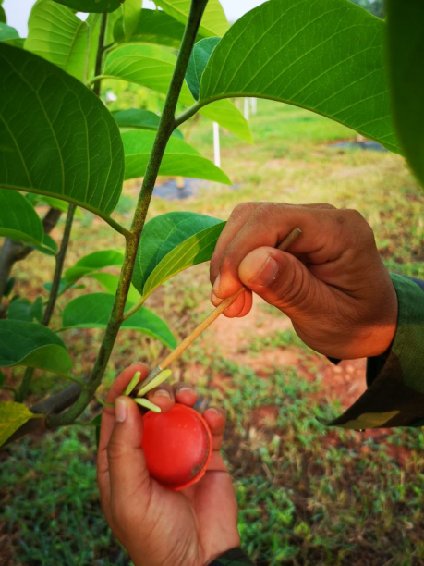图3人工授粉
（四）技术获奖情况
《番荔枝生产技术规程》获批2021海南省地方标准（DB46/T 531-2021），一种番荔枝坐果剂（专利号：ZL 202111090271.7）获批2022年国家发明专利。

二、技术要点
（一）二次嫁接抗根腐病苗木
基砧选用山刺番荔枝，7～8月份采摘成熟的山刺番荔枝果实，取出饱满的种子清洗后置于清水中浸泡8 h～12 h后捞出，用70%甲基硫菌灵可湿性粉剂700倍液浸种消毒30 min，用清水冲洗后催芽。
在催芽床上一层沙子一层种子再铺一层沙子在，湿度保持在90%。胚芽伸长至0.5cm～1cm时移入营养袋中。营养土采用园土、椰糠、有机肥比例是6:3:1，混合均匀后，喷洒70%噁霉灵可湿性粉剂2000倍液，覆盖薄膜7 d后装袋备用。将催芽的种子放置在营养袋中间位置，每个营养袋播一粒种子，深度1.5cm～2cm，播后覆土淋透水。
幼苗正常肥水管理，苗龄10个月以上方可嫁接中间砧。中间砧接穗选用牛心番荔枝×AP番荔枝杂交后代优株的健康枝条，采用芽接法，在基砧距离地面10 cm～15 cm处芽接。嫁接后30 d松绑嫁接带，在嫁接口上方1 cm～2 cm剪除基砧，剪砧后及时抹芽。一年后再次嫁接接穗品种，推荐选用AP番荔枝或凤梨释迦番荔枝健康母树的接穗，嫁接方法与中间砧一样。
二次嫁接后8个月左右，接口上部3 cm～4 cm处直径0.7 cm～1.3cm即达到出圃规格。嫁接部上下发育正常、皮面光滑；砧穗亲和，没有接合部肿大、皮粗糙等现象；砧木无枝芽抽生。

（二）修剪促花技术
番荔枝有两个开花结果的生产季，即每年3月份和8月份通过短截促进成花。3月份在距末级枝梢基部20 cm左右短截预留的结果枝，摘除顶端2片叶，7月份果实采收；或在8月份短截，在距末级枝梢基部20 cm左右短截，树冠外围2/3枝条进行短截处理，摘除短截枝条顶端2片叶，次年1月份果实采收。推荐8月份短截。

（三）免授粉坐果技术
在番荔枝花蕾期对树冠喷施专利配方复配药剂（专利号：ZL 202111090271.7），坐果率可达76%。喷施复配药剂所结的果实畸形率比人工授粉低5%，可食率高13.8%，单果重与人工授粉所结果实相当，亩产比人工授粉的高250 kg，人工成本下降了700～1000元/亩。

三、适宜区域
番荔枝种植区均适用该技术，海南、广东、广西、福建、台湾均适应推广应用。

四、注意事项
番荔枝二次嫁接苗需注意选用纯正砧木和接穗。修剪促花技术要注意促花的季节以8月份短截为宜。免授粉坐果技术要注意选用专利配方。

五、技术依托单位
单位名称：中国热带农业科学院热带作物品种资源研究所
联系地址：海南省海口市龙华区学院路4号
邮政编码：571101
联 系 人：何书强、杨子琴
联系电话：18389589888、18789187088
电子邮箱：2846383211@qq.com

12.红毛丹高效栽培技术

一、技术概述

（一）基本情况
红毛丹（Nephelium lappaceum L.）是无患子科韶子属多年生常绿乔木植物，原产马来群岛，是著名的热带特色珍稀水果。我国于二十世纪六十年代引种试种，由于红毛丹栽培气候条件要求独特，目前仅在海南、云南等热带边陲地区及少数民族地区有大面积种植。经过20多年的努力，通过示范带动作用，红毛丹产业作为海南特色热带高效农业的重要组成部分，已成为我国热带特色农业经济的高效增长点和重要产业之一。
目前海南省红毛丹种植面积约4.6万亩，年产值5.4亿元。其优质的种苗和科学的生产管理技术是实现红毛丹产业规范化、可持续化生产的基础和首要条件。我国红毛丹生产中主要以嫁接方法进行繁育，但目前产业上缺少红毛丹育苗的技术标准，农户自繁自育，技术不统一，导致种苗质量参差不齐，质量堪忧，这对红毛丹产业的优质生产和可持续发展带来隐患。基于多年红毛丹优质种苗规范技术研究与生产示范，总结出红毛丹种苗生产技术，从品种选择、砧木苗培育、嫁接苗培育、苗木出圃等各个生产环节的标准生产技术，指导了红毛丹优质种苗的商品化生产。该技术已发布海南省地方标准（DB46/T 605—2023）。
目前红毛丹栽培管理技术相对滞后，花期不集中，施肥管理技术落后，病虫害防控不科学，增加了管理难度和生产成本，导致土壤质量下降，影响果园产量与品质。本项目研发的催花保果、水肥管理、整形修剪以及病虫害防控等技术，经多年生产实践验证及辐射推广已成熟配套，可有效增加红毛丹产量，明显改善果实品质，该配套技术已出版专著，其中催花技术已获批国家发明专利。

（二）推广应用情况
该技术已在海南省主产区保亭、琼中等地区推广应用。通过科技下乡、集中培训、发放技术资料等多种形式开展培训，近3年累计培训农技人员、种植示范户1500人次以上，累计辐射推广2.6万亩以上。

（三）提质增效情况
2021～2023年，海南省累计推广面积2.6万余亩，其中在保亭县累计推广红毛丹嫁接种苗24.3万株，平均单价25～30元/株，种苗价值565万元。保亭县每年红毛丹种植面积增加约3000亩以上，红毛丹种苗需求量约7.5万株，3年累计红毛丹种苗需求量约22.5万株，本技术3年累计繁育种苗推广面积约1万亩。通过水肥一体化、病虫害综合防控、高光效丰产树形培养等红毛丹栽培技术标准化种植等技术推广约1.6万亩，产量年增长超过10%，每亩增加年收益2000元以上，并且红毛丹果实可溶性固形物、Vc、固酸比分别比常规技术分别提高9.60%、25.20%、31.21%，果实内在品质得到明显提高，果品达到绿色食品标准。

（四）获奖情况
1.标准制定：《红毛丹嫁接苗生产技术规程》获批2022年海南省地方标准（DB46/T 605—2023）。
2.专著出版：《中国红毛丹栽培技术》，中国农业出版社。
3.专利授权：一种红毛丹催花环割器（专利号：ZL202210690937.0）获批2022年国家发明专利。
4.软件著作权：红毛丹配方施肥远程控制系统V1.0（登记号：2021SR1543244）。

二、技术要点

（一）育苗技术
每年12月中旬至翌年4月中旬，嫁接适宜温度18℃～30℃。采用切接法和“T”字型芽接法，芽接法适用于枝条易剥皮的时期。

（二）整形修剪
幼龄树主干生长到高约50cm时摘顶，以促生侧枝，选留3～4条分布均匀、生长健壮的分枝作一级主枝，当一级主枝长到30～50cm时摘顶，并分期逐次培养二、三级分枝，使形成一个枝序分布均匀合理、通风透光良好的矮化半球形树冠或自然圆头形树冠。结果树采收后清园，剪去花序残枝、枯枝、徒长枝、重叠枝、病虫枝及所有不利于生长发育的枝条。

（三）催花保果
促花：叶面喷施40%乙烯利300mg/L或萘乙酸钠液15～20mg/L，促进开花，根据温度条件调整溶液浓度和喷施次数。
授粉：适当配植授粉树，盛花期采用放蜂、人工辅助授粉、雨后摇花，高温干燥天气果园喷水、灌水等措施，创造良好授粉条件。
保果：推荐施用赤霉素50～70mg/L，叶面和果穗喷施，谢花后喷施第一次，20d后喷施第二次，以保果壮果。

（四）水肥一体化
1.重施基肥
定植时株行距为5～6m×5～6m，每亩种植18～26株，植穴规格为长×宽×深约1m×1m×0.8m，每穴施腐熟有机肥20～30kg，肥和土混匀回填后定植。
2.幼龄树施肥
当植株抽生第二次新梢时开始施肥。全年施肥3～5次，以氮肥为主，适当混施磷肥、钾肥。前3年施用氮磷钾三元复合肥（15:15:15）或相当的复合肥，第四年改施硫酸镁三元复合肥（12:12:17）。一到四龄树推荐复合肥施肥量分别为0.5kg/(年·株)、1.0kg/(年·株)、1.5kg/(年·株)、2.0kg/(年·株) ，每年施有机肥1次以上，二到四龄树推荐有机肥施肥量分别为15kg/(年·株)、20kg/(年·株)、25kg/(年·株)。沿树冠滴水线处施肥。
采用水肥一体化施肥，推荐三要素养分施肥比例为N:P₂O₅:K₂O=1.0:1.0:0.4，施肥频次以气候和植株长势而定，在干旱季节需要勤施，7～10d施水肥一次，雨季施肥频次可适当调整。
3.结果树施肥
促花肥：在11月至次年3月中旬开花前施用，推荐施肥量为沤水肥或人畜粪水15kg+三元复合肥0.2kg/株，溶解拌匀，沿树冠滴水线四周挖沟淋施，随后覆土。
壮果肥：开花后至第二次生理落果前施用，推荐施肥量为0.3%磷酸二氢钾+0.5%尿素，叶面喷施2～3次，于晴天16:00后至傍晚进行。
采果肥：早熟品种、长势旺盛或结果少的树在采果后1～2周后施用，反正采果前1个月施用。6～8月结合深沟压青进行，推荐施肥量为农家肥25～40kg+氮磷钾三元复合肥（15:15:15）0.5kg/株。

（五）病虫害防控
主要病害有炭疽病、叶枯病、煤烟病等，主要害虫有吹绵蚧、椿象、金龟子、蚜虫、天牛、舟蛾等。推荐使用生物防治或阿维菌素、甲维盐、多菌灵、咪鲜胺、土菌消等低毒高效化学药剂，结合果实套袋、树干涂白、灯光诱杀技术进行综合防控措施。

三、适宜区域
海南省全省均可推广应用。

四、注意事项
1.红毛丹嫁接苗需选用纯正的砧木和接穗，以保证嫁接的成活率和品种纯度。
2.海南省处于台风高发区，红毛丹果园的建设，要规划建造防风林或者避开风口。选择的防风林树种不应与红毛丹具有相同的主要病虫害。
3.为达到可追溯性及安全管理目的，应建立红毛丹生产档案，记录生产概况，保存时间不少于两年。

五、技术依托单位
（一）单位名称：中国热带农业科学院热带作物品种资源研究所
联系地址：海南省海口市龙华区学院路4号
邮政编码：571101
联 系 人：林兴娥，周兆禧
联系电话：18889161751，13637692750
电子邮箱：linxinge0410@163.com，zhzx81@163.com
（二）单位名称：保亭黎族苗族自治县农业服务中心
联系地址：保亭黎族苗族自治县保城镇
邮政编码：572300
联 系 人：谢军海
联系电话：13389806382
电子邮箱：nyfwzx8303@163.com
13.‘黄晶蜜’尖蜜拉标准化栽培技术
一、技术概述
（一）技术基本情况
‘黄晶蜜’尖蜜拉（又称‘黄晶蜜’榴莲蜜）是海南省农业科学院热带果树研究所实生选育出的优良尖蜜拉品种，于2023年9月18日获得海南省非主要农作物品种认定，认定证书：琼认尖蜜拉2023001，‘黄晶蜜’尖蜜拉具有生长快、早结丰产稳产、双季产果、可食率高、易管理、抗寒、抗旱性强等特点，果形长椭圆形、果苞颜色亮黄色、苞肉厚而密、果核小、易剥离、少胶、食用方便、风味香甜而独特、具有浓郁榴莲香味，综合性状表现优良等特点，且市场消费需求量较大，地头销售价格高，具有较好的推广前景。
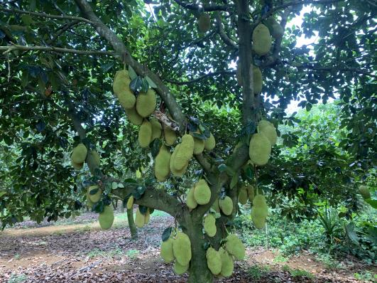 | 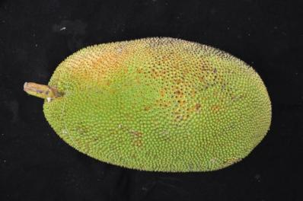 | 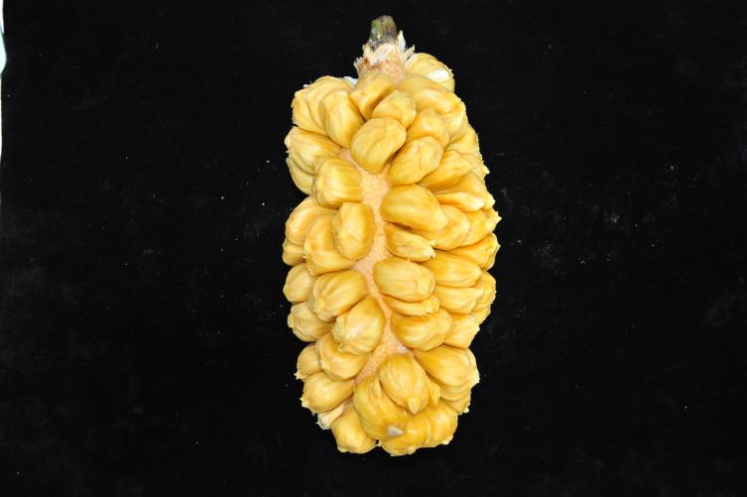
图1 ‘黄晶蜜’尖蜜拉单株挂果状、单果与果实全剥图
尖蜜拉是集水果、木本粮食及珍贵用材于一体的热带树种，种植方式灵活多样、综合开发利用潜力大等特点，已成为我国名特优新稀热带水果之一，也是一种极具发展前景的果树。生产上亟须一种更加高效的‘黄晶蜜’尖蜜拉标准化栽培技术，以达到提高果品产量、质量及商品价值等效果。‘黄晶蜜’尖蜜拉标准化栽培技术能规范种植模式，减少或不施用除草剂，降低病虫害发生为害率，提高果品质量和坐果率，达到高产稳产的目的，为海南‘黄晶蜜’尖蜜拉标准化栽培提供技术支撑。
（二）技术示范推广情况
‘黄晶蜜’尖蜜拉标准化栽培技术先后在我省定安、琼海、万宁等地建立示范点，通过示范点的现场观摩、技术交流方式，以点带面，辐射带动周边果园，通过技术培训、田间技术指导及发放技术手册等方式，开展‘黄晶蜜’尖蜜拉标准化栽培技术示范推广工作，在全省‘黄晶蜜’尖蜜拉主产区域建立固定示范点3个，示范面积1000多亩，累计推广应用面积10000多亩，新增产量6000多吨，新增产值8600万元，经济效益十分显著。本项技术成果自示范推广以来，获得了全省‘黄晶蜜’尖蜜拉果农的一致好评，技术应用推广面积每年增加20%以上，推广前景十分广阔。
（三）提质增效情况
‘黄晶蜜’尖蜜拉标准化栽培技术能够稳定地减少‘黄晶蜜’尖蜜拉病虫害发生、提高果品质量以及坐果率等，比传统栽培技术更加稳定高效，果园产量提高20%以上，病虫害降低35%以上，商品果率提高15%以上，除草、肥水和病虫害防控等用工量减少40%以上，除草剂施用量减少90%以上。
（四）技术获奖情况
授权实用新型专利5项：
（1）范鸿雁，胡福初，谢军海，等.一种菠萝蜜树枝干定型牵拉装置.ZL2022201292666.2022
（2）范鸿雁，胡福初，谢军海，等.一种果树幼苗田间保护装置.ZL202220977112.2022
（3）范鸿雁，胡福初，黄慧文，等.一种树杆涂白器.ZL2022 20977 1086.2022
（4）范鸿雁，胡福初，黄慧文，等.一种菠萝蜜树拉枝抗风装置.ZL2022217896079.2022
（5）范鸿雁，胡福初，谢军海，等.一种菠萝蜜幼苗繁育箱.ZL2022226121163.2022
二、技术要点
（一）核心技术
‘黄晶蜜’尖蜜拉整形修剪、花果管理技术决定了产量品质、丰产性和稳定性，是‘黄晶蜜’尖蜜拉的核心技术。
整形修剪技术是树形培养的关键，幼龄树以拉枝、疏枝、摘心、短截为主，保留适宜数量和着生位置的主枝，去除低位主枝，适当抬高树冠高度，形成圆锥形树冠，并随着树龄增加，逐步培养成圆头形树冠，分2个时期进行，一是在果实采收前后（1-2月、5-6月）进行，剪除强旺的徒长枝、穿膛枝、瘦弱枝和病虫枯枝等，尤其要疏除顶部过密枝条，确保内膛树干通风透光，并逐步回缩短截长势衰弱的主枝及副主枝：二是在花芽萌动期间（1-2月、8-10月）进行，主要疏除内膛新梢，促进花芽萌发。
花果管理技术是产量品质提升的关键，‘黄晶蜜’尖蜜拉开花坐果量较多，为减少营养消耗，提高果实品质，必须进行合理的疏花疏果。首先摘除长势弱、质量差、着生密度大的花序，雄花序过多的情况下还需抹除过多的雄花，原则上以雌雄花序比例为1:3为宜。在果实快速膨大前期进行适当疏果，优先疏除授粉受精不良的畸形果、病虫果，保留着生位置合理、发育正常的健壮果。进入盛产期的成年树，两季留果量60～80个。
（二）配套技术
1.育苗。选择饱满、圆润的本地尖蜜拉种子洗净后用湿细沙层积进行催芽，再将经过催芽的种子种植于育苗袋，待长成直径0.8～1.0cm，高100～115cm的苗株进行嫁接，一般采用补片芽接法。接穗宜选择充分老熟、长势旺盛、无病虫害和2～4个芽眼饱满的枝条。4-10月均可嫁接，选择天气晴好时嫁接。注意喷水使土壤湿润，当苗高20～30cm时，可适当施用化肥和叶面肥，并注意防治虫害。
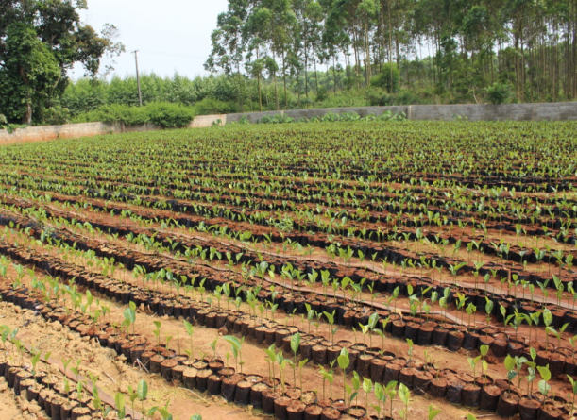 | 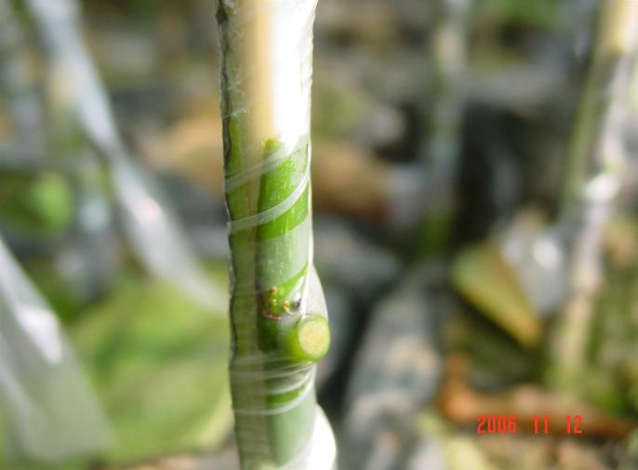
图2 ‘黄晶蜜’尖蜜拉育苗技术
2.园地选择。选择灌溉方便、交通便利的平地或坡度小于20°的坡地，土层深厚、有机质丰富、pH值约5.0，且透气性良好的壤土或砂壤土。
3.植穴准备。苗木定植前1个月挖定植穴，长×宽×深为80～100cm×60～80cm×60cm，每穴施入腐熟有机肥20～30kg、复合肥0.5～1.0kg和过磷酸钙0.8～1.0kg。
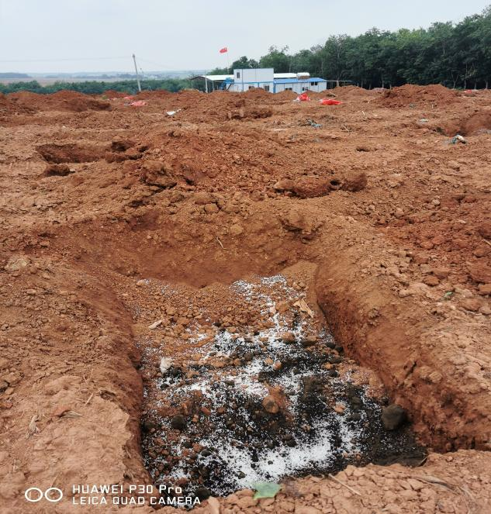 | 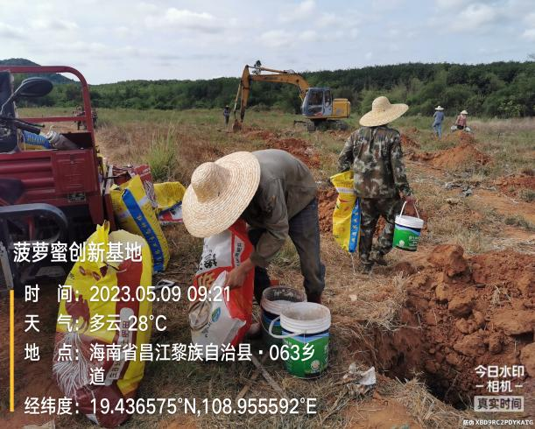
图3 ‘黄晶蜜’尖蜜拉植穴准备
4.定植。黄晶蜜嫁接苗高至60～100cm，且嫩梢老熟后定植，宜春秋季进行。定植株行距6～8m×5～6m，每666.7m2宜栽植14～19株。定植过程轻剥育苗袋，使尖蜜拉苗根部营养土团完整不散，定植后淋足定根水，并盖草或覆地膜保湿。定植后淋足定根水，并盖草或覆地膜保湿。
5.土肥水管理
5.1土壤改良。采用酸碱调节、土壤培肥、田间排水、土壤消毒和套作绿肥等间种蔬菜、瓜果、硬皮豆和花生等短期作物来进行土壤改良。
5.2肥水管理。幼龄树在每批梢萌发期间施1次促梢肥和壮梢肥，勤施薄施。成年结果树每年施1次促花肥、壮果肥和采后肥。在幼龄期、花期和果实发育期及时浇水，在雨季还应及时排水。
6.整形修剪。中心干及主枝作为挂果的主要位置，应当培养主干疏层型或圆锥形树形。一般错向选留2～3层的上下层主枝，培养主干不超过1.2m，树体高一般低于5m。幼龄树整形修剪以拉枝、疏枝、摘心、短截为主，保留适宜数量和着生位置的主枝，去除低位主枝，适当抬高树冠高度，形成圆锥形树冠，并随着树龄增加，逐步培养成圆头形树冠。成年结果树的整形修剪是尖蜜拉生产管理的关键技术之一，修剪时间、修剪方式及修剪量都要严格控制。成年结果树修剪主要分2个时期进行，一是在果实采收前后（1-2月、5-6月）进行，剪除强旺的徒长枝、穿膛枝、瘦弱枝和病虫枯枝等，尤其要疏除顶部过密枝条，确保内膛树干通风透光，并逐步回缩短截长势衰弱的主枝及副主枝：二是在花芽萌动期间（1-2月、8-10月）进行，主要疏除内膛新梢，促进花芽萌发。
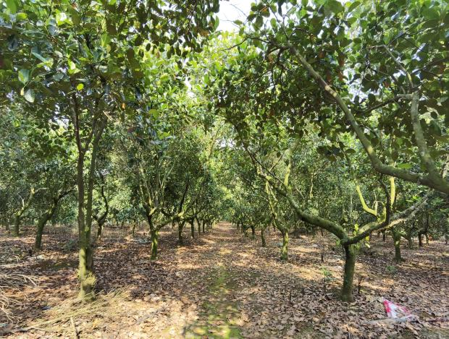 | 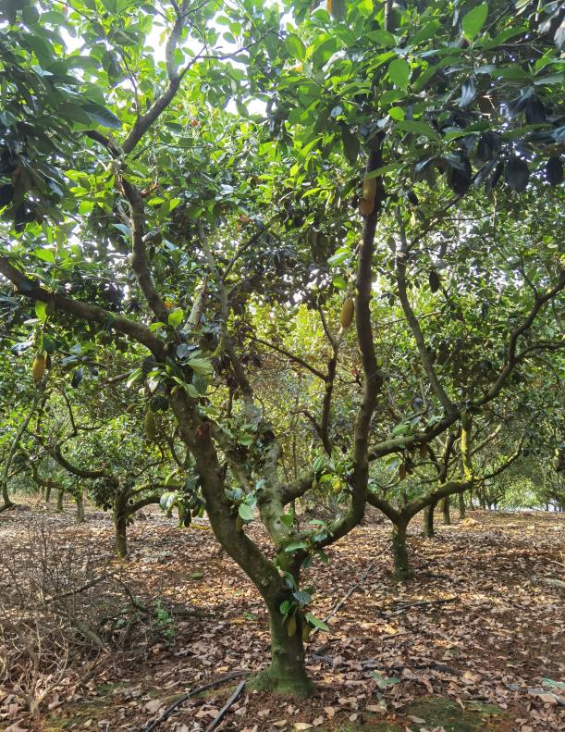
图4 ‘黄晶蜜’尖蜜拉标准树形
7.花果管理。一般情况下，尖蜜拉开花坐果量较多，为减少营养消耗，提高果实品质，必须进行合理的疏花疏果。首先摘除长势弱、质量差、着生密度大的花序，雄花序过多的情况下还需抹除过多的雄花，原则上以雌雄花序比例为1:3为宜。在果实快速膨大前期进行适当疏果，优先疏除授粉受精不良的畸形果、病虫果，保留着生位置合理、发育正常的健壮果。进入盛产期的成年树，两季留果量60～80个。
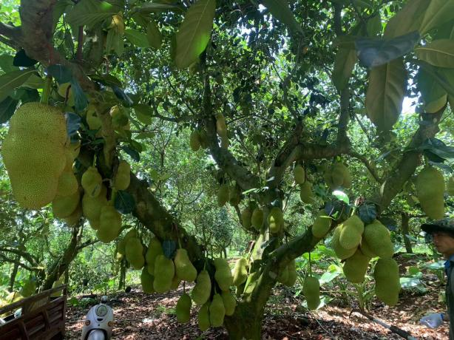 | 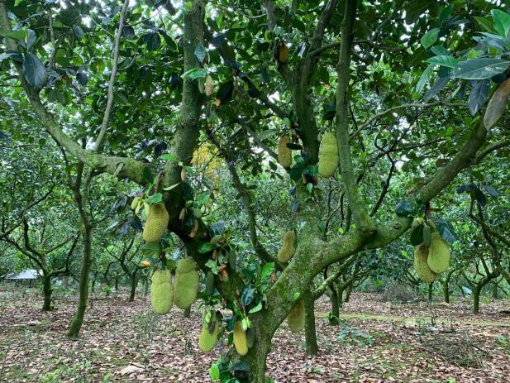
图5 ‘黄晶蜜’尖蜜拉花果管理
8.病虫害防治
贯彻“预防为主、综合防治”的植保方针，科学采取病虫害预测预报技术，合理运用农业、物理、生物防治，辅以必要的化学防治，科学、经济、安全、有效地控制病虫害。果实成熟或接近成熟时鼠害较为严重，可采用除杂清园、器具捕鼠、利用天敌捕鼠、毒饵诱杀等多种方法，将果园的鼠害控制在经济阈值以下，确保果园优质丰产稳产。
8.1 农业防治。应加强栽培管理，增强树体抗病、抗虫能力；增施有机肥，控制氮肥施用量；合理修剪，使树体通风透光；及时排灌，防止园内旱涝；加强冬季清园工作，清除病虫枝、枯枝、落叶和落果，减少越冬病虫基数。
8.2 物理防治。园内用黑光灯、频振式诱杀灯、糖醋液、性信息素等诱杀黄翅绢野螟、天牛、金龟子、夜蛾类害虫等；黄色板诱杀蚜虫；设置阻隔带、环或毒环捕杀害虫。
8.3 生物防治。保护天敌，在果园周围种植蜜源植物，为天敌生存繁衍提供有利环境。
8.4 化学防治。根据尖蜜拉园有害生物发生实际情况对症下药，选用高效、低毒、低残留的农药。
（1）虫害
①黄翅绢野螟：发病严重时，使用5.7%甲氨基阿维菌素苯甲酸盐水分散粒剂2000倍液，5%氯虫苯甲酰胺悬浮剂1000倍液，或2.5%溴氰菊酯乳油1500倍液进行全园喷药，每隔7～10d喷施1次，连续喷施2～3次。
②天牛：低龄幼虫在韧皮下为害而尚未进入木质部时，选用10%吡虫啉可湿性粉剂100～300倍液喷涂树干；在主干发现新排粪孔时，每个排粪孔用注射器注入80%敌敌畏乳油100～200倍液10～20mL。
③丽绿刺蛾：在6月中上旬第一代幼虫孵化高峰后和7月中旬～9月中旬第二代幼虫孵化高峰后，选用20%除虫脲悬浮剂1000倍液，或5%氯虫苯甲酰胺悬浮剂1000倍液，或2.5%的高效氯氟氰菊酯乳油1000倍液进行全园喷施，每隔7～10d喷施1次，连续喷施2～3次。
④金龟子：4月中旬于金龟子出土高峰期，用0.5%联苯菊酯+0.5%噻虫嗪颗粒剂15g浅沟埋施，或80%敌敌畏乳油1000倍喷洒树盘土壤，或选用1%联苯·噻虫胺颗粒剂兑沙撒施于土壤表面。成虫发生盛期，下午4点以后，用10%吡虫啉可湿性粉剂1500倍液、或20%联苯·噻虫胺悬浮剂1000倍液于花前、花后树上喷药防治。
⑤绿鳞象甲：防治药剂选择同金龟子。
⑥吹绵蚧：在初孵若虫散转移期，可喷施10%吡丙醚乳油1000倍，22%氟啶虫胺腈悬浮剂1500倍液，或矿物油100～200倍喷雾防治，每隔2周左右喷1次，连续喷3～4次。
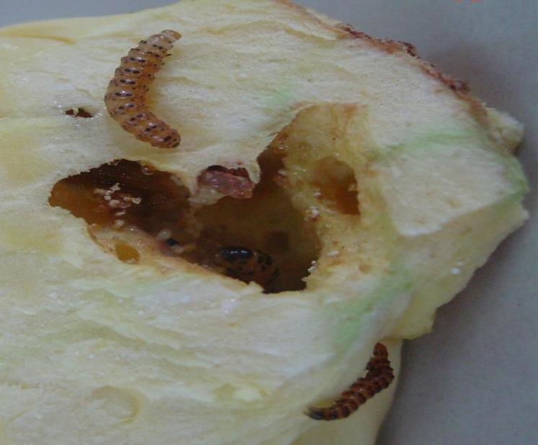 | 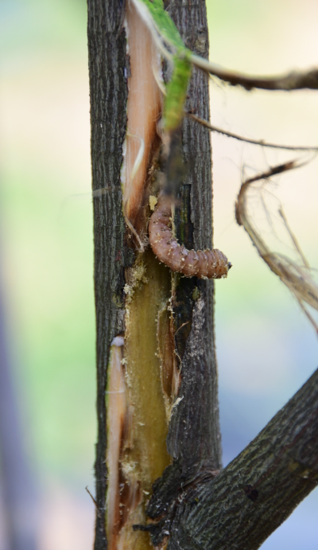
图6 ‘黄晶蜜’尖蜜拉黄翅绢野螟、天牛为害
（2）病害
①花果软腐病：在开花期、幼果期喷药护花护果，选用10%多抗霉素可湿性粉剂或80%戊唑醇水分散粒剂500～800倍液，或90%多菌灵水分散粒剂800～1000倍液。每隔5～7d喷施1次，连续喷施2～3次。
②炭疽病：发病前选用70%甲基硫菌灵可湿性粉剂500倍液，或80%代森锰锌可湿性粉剂进行预防，发病后选用18.7%丙环·嘧菌酯水剂2000倍液，或45%咪鲜胺水乳剂1000倍液，75%肟菌·戊唑醇水分散粒剂3000倍液，每隔7d喷施1次，连续喷施2～3次。
③根病：在发病植株与健康植株之间应挖一条宽30cm、深40cm的隔离沟，用十三吗啉20ml+甲基托布津对20ml对水2000ml，先用l000ml药液均匀地淋灌在环形沟内，覆土后将剩下的l000ml药液均匀地淋灌在环形沟内。靠近病株的健康植株及其周围，50%多菌灵可湿性粉剂500倍液喷雾至健康株布满液雾及地表湿透，每7～10d喷药1次，连续2～3次。
④煤烟病：选用27.12%碱式硫酸铜悬浮剂1000倍液+10%吡丙醚乳油1000倍液，或47%春雷·王铜可湿性粉剂600倍+22%氟啶虫胺腈悬浮剂1500倍，减少煤病侵染源及蚧类蚜虫等越冬害虫。
⑤裂皮病：树体涂抹或喷施325g/L苯甲·嘧菌酯水剂600～800倍液＋47%春雷·王铜粉剂400～800倍液，或2%春雷霉素水剂400～800倍液＋18.7%丙环·嘧菌酯水剂600～1000倍液。一般涂抹2～3次，间隔3～5d。
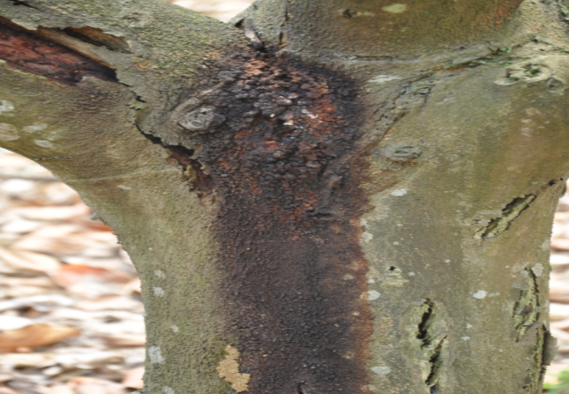 | 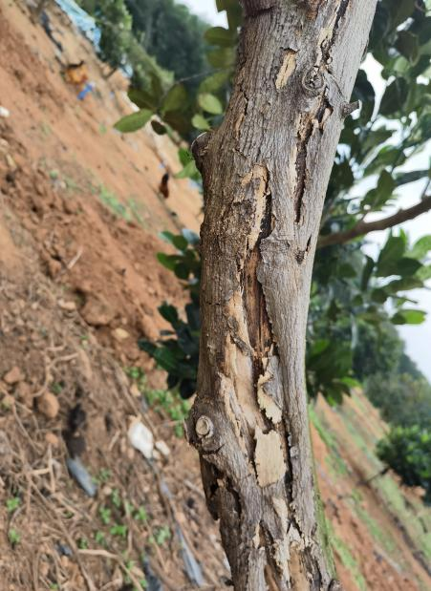
图7 ‘黄晶蜜’尖蜜拉裂皮病
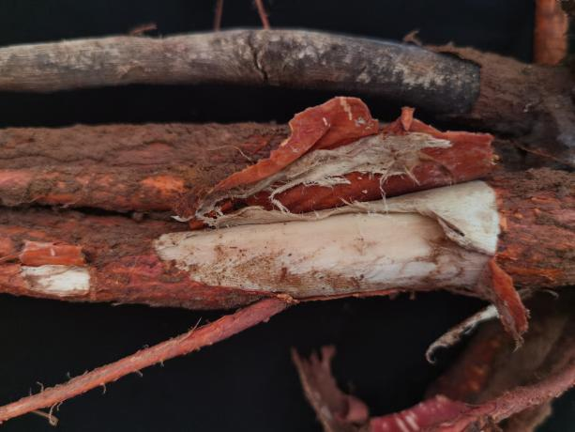 | 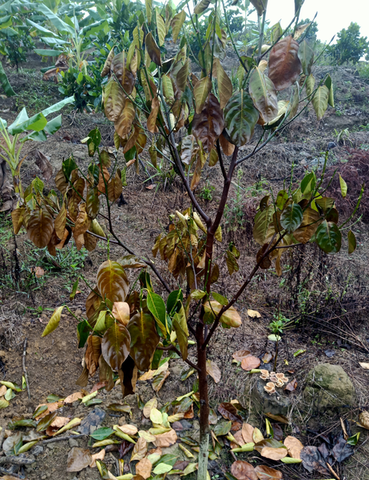
图8 ‘黄晶蜜’尖蜜拉根病
9.中耕除草。结合施肥，适时进行树盘松土，每年1～2次。采用人工、机械防除杂草，每1～2个月1次，保持果园无高草、恶草，树盘无杂草。禁止使用除草剂。
10.适时采收与采后处理。‘黄晶蜜’尖蜜拉两次果实成熟期分别集中在5月中旬-6月下旬和1月中旬-2月中下旬，分期按时采收。果皮颜色为黄色或黄褐色，果实饱满，皮刺变钝、用手摩擦时容易脆断并无乳汁流出；用刀稍微刺伤果实，流出的是清淡乳汁；果皮用手按压时稍软、能闻到芳香气味。采收时宜选择阴天或晴天上午、下午进行，中午烈日或雨天不宜采收。采摘时果柄处切勿剪得过于平整，否则会影响下一批果实抽出花苞。采摘后应24d内进行果实商品化处理。采收结束，应及时将果园的枯枝、落果、烂果等处理干净。
三、适宜区域
适宜在海南省全省种植，其中现已推广在定安县、琼海市、澄迈县和昌江县等水源保证地区种植。该品种具有良好的收益前景。
四、注意事项
由于‘黄晶蜜’尖蜜拉果皮厚度薄，耐贮性一般；抗病虫害和抗寒能力一般，北部地区易发生寒害，而东部地区雨水较多，易发生果锈病和果腐病，因此，不建议在北部或东部大规模种植。
五、技术依托单位
（一）单位名称：海南省农业科学院热带果树研究所
通讯地址：海口市琼山区兴丹路14号
邮政编码：571100
联 系 人：范鸿雁
联系电话：13907553606
电子邮箱：fanhongyan_1979@126.com。
（二）单位名称：海南省种子总站
通讯地址：海南省海口市琼山区兴丹路16号现代农业中心
邮政编码：571100
联 系 人：张俊芳
联系电话：13976090057
电子邮箱：187055189@qq.com
（三）单位名称：保亭黎族苗族自治县农业服务中心
通讯地址：保亭黎族苗族自治县保兴东路57号
邮政编码：572316
联 系 人：谢军海
联系电话：13389806382
电子邮箱：bt83668491@163.com
（四）单位名称：澄迈县农业技术推广中心
通讯地址：澄迈县金江镇文化南路1号
邮政编码：571900
联 系 人：黄慧文
联系电话：18976131516
电子邮箱：nongye27@163.com
14. 芒果果实品质提升综合技术
一、技术概述
（一）技术基本情况
海南是我国最大的早熟芒果产区，作为海南第一大果树，截至2024年，全省芒果种植面积97.5万亩，产量达到91万吨，产值超80亿元，种植面积和产量均位居全国第三，产值占海南果业总产值约40%，在全省国民经济中占有十分重要的地位。
芒果产业作为我省优势特色主导产业，当前芒果生产中仍存在以下几个方面问题。一是芒果花期长，花穗长，花量大，树体营养消耗过高。芒果属于边开花边授粉坐果，存在花果争夺养分，早期坐果在花果养分争夺中处于劣势，因此早期所坐小果容易落果，而花穗顶端坐果则因前期开花坐果已消耗大量营养，导致后期营养缺乏，易出现授粉受精不良从而引起败育。二是芒果成果率较高，容易造成过度负载。大多数芒果品种两性花比例较高，着果率和成果率较高，树体负载量大，容易造成过度负载，果实偏小，树体早衰。三是植物生长调节剂过度使用，导致果实品质严重下降。生产上过度追求“早产、高产、大果”，在果实发育阶段不规范使用植物生长调节剂，导致果实畸形、空心果、或不能正常后熟，严重的甚至导致果肉糖含量下降，糖酸比大幅度降低，极大影响芒果的风味和口感。
针对上述问题，课题组研发出芒果果实品质提升综合技术，通过前期试验示范，该技术可高效解决芒果花果量大，树体过度负载，果实偏小等问题，而不对芒果品质产生不良影响，技术稳定性好，可操作性强，能最大程度提高芒果商品果率，达到连年丰产稳产的目的。
（二）技术示范推广情况
该技术主要依托 “十二五”农业部芒果公益性（农业）行业科研专项子课题、海南省重点研发计划“植物生长调节剂噻苯隆（TDZ）对芒果果实品质影响研究”和海南省省属科研院所技术开发专项“短截花穗对金煌芒的保果作用及其机理与应用技术研究”“芒果壮果植物生长调节剂复合配方优化及减施配套技术研发与集成” 及海南省现代芒果产业技术体系建设专项研发完善集成。目前项目组已在省内建立规模化示范基地3个，累计示范推广面积1万多亩，其中乐东示范推广约6200亩，三亚示范推广约4300亩。依托新型职业农民培育工程，正加大技术培训和示范推广，该项技术正逐步被广大芒果规模化种植企业和种植大户接受并应用。
（三）提质增效情况
机械疏花比人工疏花提高工作效率5倍以上，减少坐果量40%～68%，极大减轻树体负载量，可使留树的果获得充足营养，商品果率提高10.5%～19.6%，且疏花后芒果可比生产对照早上市7d以上。台农1号、贵妃和金煌芒果效益分别比对照果园增加1641.3元/亩、3257.4元/亩和2824元/亩，壮果药剂用量比生产减少1～2次，药量减少25%～33%，大大减少壮果植物生长调节剂的使用量，产品更安全，对环境更友好。
（四）技术获奖情况
“海南芒果产期调节及其配套技术的研究”获2015年度海南省科技进步一等奖；“芒果产业化关键技术研发与应用”获2018-2019年度神农中华科技奖二等奖。
二、技术要点
该技术由芒果机械疏花技术、绿色壮果技术和合理负载以及适时采摘等技术等集成。
（一）芒果机械疏花技术
1.适宜疏花时期：芒果盛花初期。
2.疏花机械：芒果疏花机。
3.疏花方法：
（1）枝条开花率大于70%的植株，先剪除弱花枝，再对保留花穗的花枝进行短截处理，保留主花穗长3～5 cm，侧穗3～5条。
（2）枝条开花率低于70%的植株，短截主花穗，保留主花穗长3～5 cm及所有侧穗。
（3）对因多次催花出现多条花穗情况，应抹除长势较弱花穗，保留一条健壮花穗，并按照上述方法对所保留花穗进行短截，保留花穗长3～5cm，健壮侧穗3～5条。
（二）绿色壮果技术与合理负载
第一次生理落果后，细胞分裂加快，果实逐渐进入快速膨大期。于芒果谢花后20 天开始用背负式机动喷雾器将100 ppm赤霉酸+50ppm6-苄氨基嘌呤+500 ppm复硝酚钠喷至果面和叶片，至叶片微滴液为止。每隔10～15 天喷1次，连喷2～3次。于晴朗天气下午喷药，阴天多云天气可全天喷施，雨天不可喷施。
第二次生理落果后，对于枝条开花率70%以上的树，台农1号芒和贵妃芒单穗留果1～2个，金煌芒单穗留果1个；枝条开花率较低的树，单穗留果适当增加。台农1号芒、贵妃芒、金煌芒合理负载量为每平方米树冠留果量分别为20～25个、25～30个和12～16个。
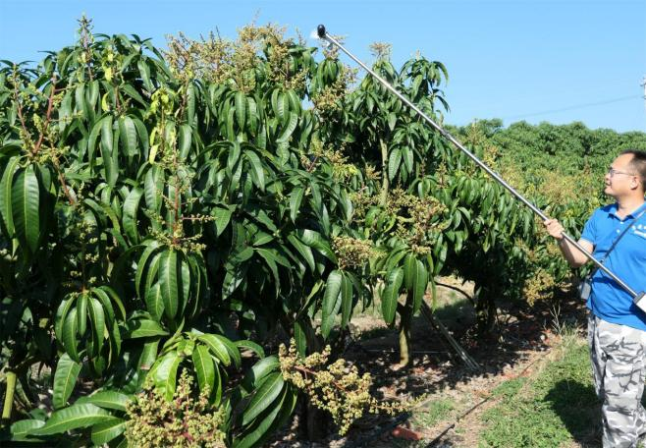  图1： 芒果疏花机短截花穗 | 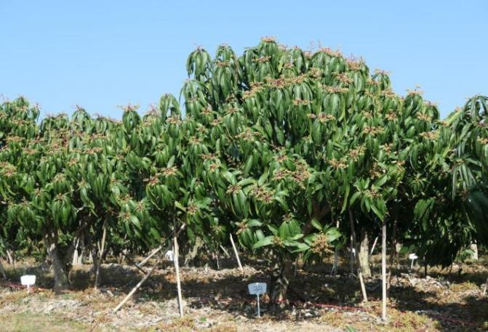  图2：短截花穗后效果图
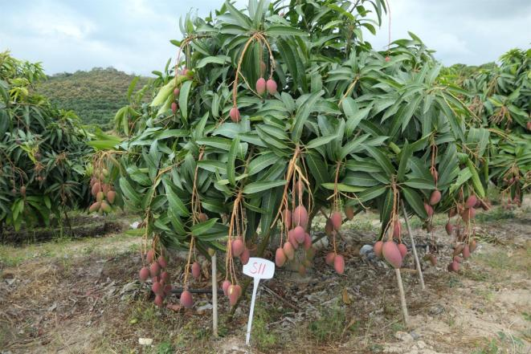  图3：谢花后40d，应用本技术后坐果均匀，果实生长发育快 | 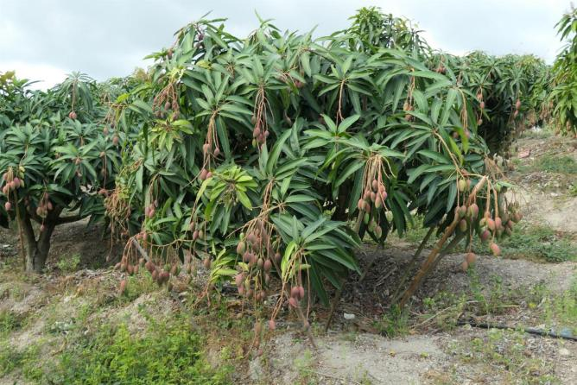  图4：同期对照贵妃芒果实发育状
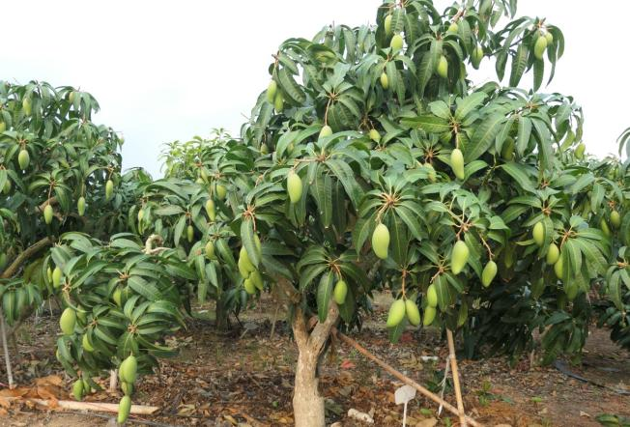  图5：谢花后59天，金煌芒果实发育状 | 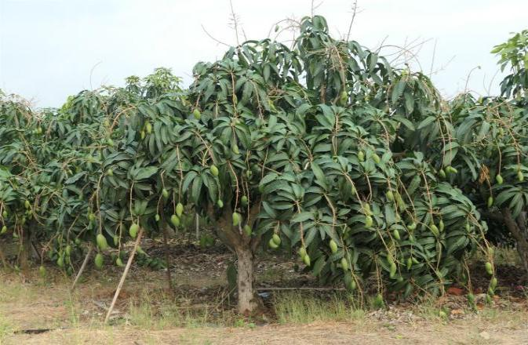  图6：同期对照金煌芒顶部几乎空枝，仅中下部枝条坐果
（三）适时采摘
对于台农1号芒和贵妃芒，从完全谢花开始计算，春夏季成熟果（3月-5月）果实发育期至少80天方可采摘。其中长途运输销售的，果实发育80～85天采摘；短途运输销售或当地鲜销的，果实发育85～90天采摘；冬季成熟果（12月-翌年2月）果实发育天数、长途运输销售、短途运输销售或当地鲜销等采摘时间要各相应延长10天采摘。
对于金煌芒，从完全谢花开始计算，果实发育期至少100天才可采摘。其中长途运输销售的，果实发育100～105天采摘；短途运输销售或当地鲜销的，果实发育105～110天采摘；冬季成熟果（12月-翌年2月）果实发育天数、长途运输销售、短途运输销售或当地鲜销等采摘时间要各相应延长10天采摘。
三、适宜区域
全省芒果产区。
四、注意事项
1.药剂应随配随用，技术方案中药剂均为原药，如使用商品药剂应注意对有效含量进行换算。
2.过早短截花穗对减少早期坐果量效果差，过晚则达不到减少营养消耗的目的。
3.生长过旺且花量少情况下，不宜疏果，以免疏果过度，降低产量。
4.避免雨天喷施芒果壮果药剂。
五、技术依托单位
单位名称：海南省农业科学院热带果树研究所
联系地址：海南省海口市流芳路9号
邮政编码：571100
联系人：郭利军
联系电话：0898-65230559，18689938832
电子邮件：guolijunjunliguo@163.com

15.抗香蕉枯萎病品种关键栽培技术

一、技术概述
（一）技术基本情况
香蕉生产在我国热区脱贫攻坚和乡村振兴中具有极其重要的社会意义和经济效益。针对我国香蕉种植区枯萎病不断蔓延、蕉园土壤有机质含量及pH持续下降、生产成本居高不下、果实品质差、生产效益低等问题，研究形成该技术。该技术的实施有效解决了香蕉枯萎病发病率高、经济收益低等难题，提高了香蕉产业经济效益。本技术以我国主要的抗香蕉枯萎病品种‘宝岛蕉’为对象，明确了基于抗香蕉枯萎病品种生育期长的特点的定植技术，建立了肥料供应与作物养分需求同步的养分同步供应技术，形成了以‘抗香蕉枯萎病品种’为核心、“土壤改良+灭线虫+少动土+平衡施肥”为辅的枯萎病综合防控技术，发明了克服香蕉长期定植的露头的定向低位留芽技术。该技术实现了在香蕉生产中良种配良法、生产生态协调发展。
（二）技术示范推广情况
选育并科学利用抗（耐）枯萎病香蕉品种是有效控制枯萎病的可持续策略。‘宝岛蕉’作为我国第一个国审抗香蕉枯萎病品种，入选“十三五”期间第一批热带南亚热带作物主导品种及2023年、2024年农业农村部主导品种，成为我国香蕉枯萎病病区巴西蕉的最佳替代品种之一。以‘宝岛蕉’为代表的抗香蕉枯萎病品种关键栽培技术自2013年以来在海南、广西、云南、广东等香蕉主栽区域进行示范、推广，获得良好效果。2013年~2024年，该技术在海南昌江、临高、乐东、东方等地建立宝岛蕉优质高效生产技术示范点15个，累计推广应用20多万亩；在广西、云南、广东等香蕉产区建立示范点14个，推广面积达30万亩以上，经济效益显著。目前该技术的社会认可度逐年提升，获批2023年、2024年海南省农业主推技术与2024年农业农业部主推技术，在我国香蕉主要种植区进行大规模推广应用。
（三）提质增效情况
在海南、广西、云南、广东等地区推广效果表明，和常规技术相比，该技术能有效地控制香蕉枯萎病发病率在5%以下，每亩香蕉减少成本400元、增产300kg，提高香蕉品质，从而提高香蕉售价0.30元/kg～0.60元/kg，每亩节本增效1300～2200元，增加香蕉种植的经济效益，实现香蕉产业提质增效。同时，该技术能有效改善蕉园土壤环境，提高土壤肥力，缓解因肥料淋失造成的环境压力。通过优质高产抗香蕉枯萎病新品种应用及推广，实现化肥、农药减施，提高香蕉品质及国际竞争力。
（四）技术获奖情况
以抗香蕉枯萎病品种‘宝岛蕉’关键栽培技术为核心的成果“香蕉种质资源的收集、评价与创新利用研究”获2015年海南省科技进步二等奖；“抗香蕉枯萎病品种‘宝岛蕉’认定及配套生产技术研发”获2020年中国热带农业科学院科技创新三等奖；“香蕉枯萎病抗病品种选育及综合防控体系构建与应用”获2023年海南省科学技术进步特等奖。
二、技术要点
（一）核心技术
1.抗香蕉枯萎病品种定植时间安排：抗枯萎病品种生育期较非抗病品种长20～35天，兼顾收获期及市场价格，选择合适的种植时间。在新植蕉园，挖穴前要充分犁耙，捡净杂物及恶性杂草，对土壤进行除虫及消毒。海南4月～7月种植，广西、云南6月～10月份种植；根据光照强弱每亩定植130～190株，以海南种植密度最大。采用机械挖穴（面宽50cm，穴深50cm，底宽40cm），每穴施3～6kg有机肥和200g～300g磷肥（钙镁磷肥或过磷酸钙）作基肥。回穴时将基肥与表土充分混匀后填入植穴，选择阴凉天气或晴天下午4时后进行定植。
2.抗香蕉枯萎病品种养分同步供应：常规施肥技术养分供应与宝岛蕉养分需求不同步导致生育期长、品质差、产量低，因此根据宝岛蕉营养规律，形成养分同步供应技术。定植后抽生1片新叶施提苗肥，每次亩施复合肥（15-15-15）5～8kg/亩，每长2片新叶施1次，施用3次。大田苗期每次亩施用尿素2.5kg、复合肥（15-15-15）7.0kg、氯化钾（硫酸钾）4.0kg，每长2片新叶施1次，施用3次。旺盛生长期每次亩施尿素5.0kg、复合肥（15-15-15）10kg、氯化钾（硫酸钾）10.0kg，每长2片新叶施1次，施用4～5次。花芽分化期每株施有机肥1.5～2.5公斤、0.5公斤钙镁磷肥与复合肥（15-5-30）400g。孕蕾期施用复合肥（10-5-35）0.5g公斤/株。抽蕾后至果实发育期阶段，每亩施用尿素1.5kg，复合肥（15-15-15）7kg，氯化钾（或硫酸钾）10kg，施肥10天/次，果实采收前20天停止供肥。该技术以叶片作为施肥衡量，整个生育期尿素、复合肥、钾肥均以水肥一体化技术施用，实现养分供应与蕉株养分需求同步，提高水肥利用效率。
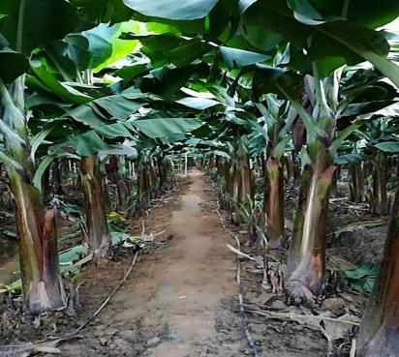图1 抗香蕉枯萎病品种水肥一体化技术
在香蕉整个生育期，定植或留芽后施用生物有机肥15~2.5kg或有机肥3~6kg，追施4~8次生物菌肥，提高土壤墒值，降低枯萎菌浓度，延长土地植蕉周期。基于镰刀菌易侵入根部伤口及长势弱植株的特性，要防好线虫，少动土伤根，及时排涝防旱，少用或不用灭生性除草剂，采用生物有机肥替代部分化肥，提高植株抵抗力。形成以‘抗香蕉枯萎病品种’为核心、“土壤改良+灭线虫+少动土+平衡施肥”为辅的枯萎病综合防控技术，实现香蕉枯萎病可防可控，有效地遏制香蕉枯萎病的蔓延。
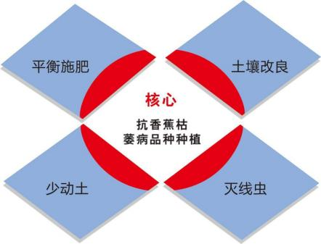图2 枯萎病综合防控技术
3.定向低位二次留芽：抗香蕉枯萎病品种宿根栽培较常规品种易露头，导致生长不良，影响种植效益。在宿根蕉园，进行定向低位二次留芽。根据计划采收时间选择香蕉留芽期，留取离香蕉母株10～20cm、着生深度8cm以下的一个吸芽作为一级芽，除去其余的全部吸芽,并破坏生长点；待一级芽生长至高度≥1m后，在芽头两边对称并与前后香蕉植株成行的位置平土处理；喷施促芽剂，待一级芽周边新吸芽长出后，选取平土位置上离一级芽10～20cm，着生深度8cm以下的一个二级吸芽作为结果株。该技术极大降低露头比例，克服现有香蕉留芽技术的吸芽容易露头，生长位置和生育期不整齐的问题，实现简单、便捷、稳定的高质量香蕉留芽栽培方法。
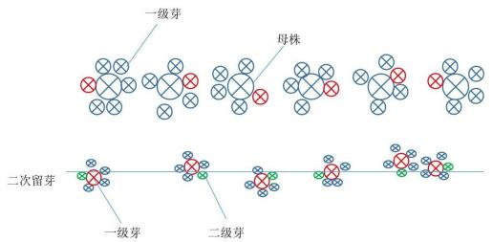
注：红色芽为第一次留芽时所留取的一级芽，绿色芽为第二次留芽时从一级芽周边留取的二级芽，也是最终将作为下一造结果母株，最终留取的芽尽量保持在同一直线上。
图3 定向低位二次留芽技术示意图
（二）配套技术
1.选择健壮假植苗：选择苗株健壮、无病虫害、无变异，达到5～8片叶，假茎粗≥0.9厘米，叶片宽≥6.8厘米，叶色浓绿，大小一致的优质香蕉假植苗移栽大田。
2.园地选择：选择正常年份无霜冻、避风条件好、阳光及水资源充足、坡度20°以下的低海拔地方建园。土壤要求土层深厚、有机质含量丰富、肥力高的沙壤土或壤土，pH5.5～6.5。
3.蕉园管理：定植后前3个月进行人工除草，假茎高1.2m以上采用化学除草剂或人工除草。宿根蕉园通常在早春气温回升后至发根前，进行中耕或深耕松土，挖出旧蕉头。当蕉头（球茎）部分露出地面，及时培土。
4.树体管理：蕉株抽蕾前及时除芽，抽蕾后开始留芽。蕉株上叶片黄化或干枯占叶片面积2/3以上或病斑严重时，及时割叶清除。当采收3个月后，及时清除残留蕉株假茎。
5.花果护理：当香蕉抽蕾时，用注射蕾苞方法防治香蕉蓟马；及时校蕾、抹花、断蕾。每穗果保留7～9梳，疏花梳果。在断蕾10d内进行套袋，套袋前对果穗喷施一次防治香蕉黑星病的杀菌剂和防香蕉蓟马的杀虫剂。调整果穗轴方向使其与地面垂直，用坚硬竹子在抽蕾前进行立桩。
6.病虫害综合防控：优先采用农业防治、生物防治和物理防治措施，科学合理化学防治。严格执行国家规定的农药使用准则及掌握用药安全间隔期，对香蕉主要病虫害进行综合防治。
7.果实采收：果实成熟度为七成至七成半时，进行无伤采收和采后商品化处理。在搬运过程中应做到果穗不着地，轻拿轻放，严格避免蕉果发生机械损伤和晒伤。
三、适宜区域
抗香蕉枯萎病品种关键栽培技术适宜在我国海南、广东、广西、云南等香蕉主产区进行推广应用。
四、注意事项
采用该技术种植抗香蕉枯萎病品种时，应尽量避冬季低温抽蕾或夏季高温抽蕾。
五、技术依托单位
单位名称：中国热带农业科学院热带作物品种资源研究所
联系地址：海南省海口市龙华区学院路4号
邮政编码：571101
联 系 人：黄丽娜、魏守兴、程世敏、魏亚军
联系电话：0898-66961353、15008924030、13976005040、13005053837、13697502065
电子邮箱：linahaung2015@163.com;shouxingwei@163.com;867944012@qq.com;58766306@qq.com
16.海南冬春季薄皮甜瓜嫁接育苗及配套栽培技术
一、技术概述
（一）技术基本情况
海南省冬春季种植薄皮甜瓜有得天独厚的气候优势，上市早、糖度高、果肉脆、品质优，年均播种面积3000～4000hm2，主要分布在海口、东方、文昌等地区，以露地栽培为主，主要茬口为每年的1～2月定植，3～4月上市，时逢全国薄皮甜瓜市场的空档期，收购价可达4～8元/kg，主要销往珠三角、长三角地区。因经济效益好、栽培周期短，已成为主产区农民增收的主要项目之一。近年来，随着复种指数的提高，主产区连作障碍严重，土传病害频发，病虫害严重，减产问题十分突出，对我省的薄皮甜瓜产业可持续发展构成严重威胁。
本技术通过品种选择、嫁接育苗、整地施肥、幼苗定植、水肥管理、合理整枝、促进坐果、病虫害防治、适时采收等方法集成海南冬春季薄皮甜瓜嫁接育苗及其配套栽培技术，有效防止薄皮甜瓜多种土传病害的发生，解决连作重茬问题，既可提高甜瓜的抗逆性、延长甜瓜采收期、提高产量，又可使甜瓜提早上市，增加种植效益，对促进海南薄皮甜瓜产业发展具有重要意义。
（二）技术示范推广情况
在海口市永兴镇、文昌市文城镇，澄迈永发、定安定城等地通过举办现场观摩会及培训班进行推广，在海口、文昌、澄迈、东方辐射推广3000多亩，起到了较好的示范推广作用。
（三）提质增效情况
采用冬春季薄皮甜瓜嫁接育苗及其配套栽培技术，可提高植株的抗病性，减少生产上农药的使用量和次数，在降低了生产成本的同时，减少农药化肥对生态环境的破坏。还可提高果实的商品性，使甜瓜提早上市，亩增产约36%。
（四）技术获奖情况
1.本技术为2020年海南省重点研发计划“薄皮甜瓜多抗砧木选育及嫁接技术集成试验示范”（ZDYF2020070）成果。
2.选育出抗病性强，根系发达，长势强，耐低温的多抗薄皮甜瓜嫁接专用砧木品种“思壮19”，并申报品种权。
二、技术要点
（一）品种选择
选择早熟优质品种，主栽品种为黄白皮绿肉的梨形品种，代表品种是台湾农友种苗股份有限公司选育的美浓。其根系发达，生长势强，株型紧凑，叶片大小中等，孙蔓结瓜为主。坐果性好（第1茬瓜完全膨大后第2茬瓜易坐果），果实成熟期28～32天。果实无花纹，中等大，单果质量500～600g。果肉淡绿色，肉质脆酥，口感好，风味清香，含糖量14%～16%。
（二）嫁接育苗
海南冬春季露地栽培一般在每年1月初即元旦左右定植。用插接法嫁接育苗，嫁接苗苗龄33～35天。
接穗可选用薄皮甜瓜品种“美浓”，砧木可选用南瓜品种“连大”“思壮19”等。砧木采用64孔穴盘育苗；接穗平盘育苗，将接穗种子均匀撒播在3～4cm深的平盘里。砧木（南瓜）种子比接穗晚播5～7天，当砧木子叶展平、真叶长1.0～1.5cm，接穗2叶时为嫁接适期。先用竹签剔除砧木生长点,然后竹签与水平方向呈45°沿子叶一侧斜插，深0.8～1.0cm，不取出。取接穗幼苗，刀片与垂直方向呈45°，在子叶下1.2～1.5cm处向下斜切，斜切面长0.5～0.6cm。取出竹签，将接穗插入砧木，完成嫁接。
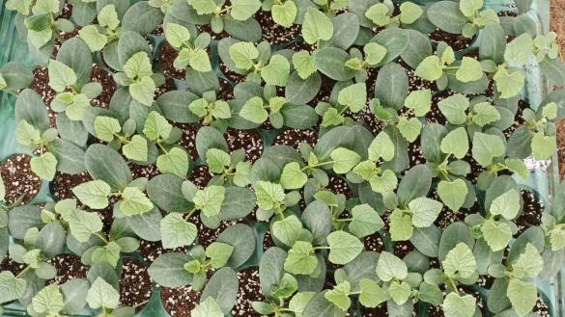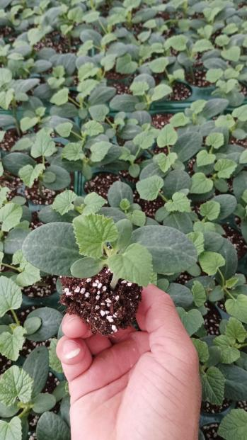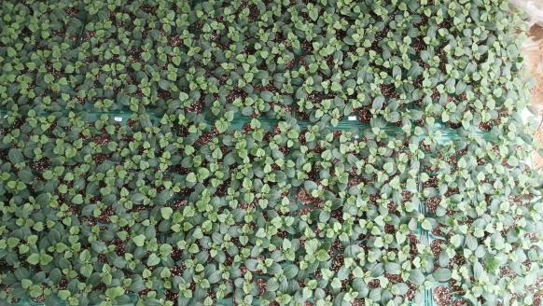图1 薄皮甜瓜嫁接苗
将嫁接苗放置在育苗棚里，用透明塑料薄膜包严，育苗棚遮光处理，白天温度保持在25～30℃，相对湿度保持在80%以上。6～7天接穗心叶舒展转绿后逐渐揭膜见光，8～10天后接穗长出新叶时加大通风，降低温度，培育壮苗。
嫁接苗见光不再萎蔫后，视天气状况，5d～7d浇一遍肥水，可选用宝利丰、磷酸二氢钾等优质肥料，浓度以0.2‰～0.5‰为宜。结合肥水还可加入0S-施特灵、甲壳素等植物诱导剂。及时剔除砧木长出的不定芽，去侧芽时切忌损伤子叶及摆动接穗。嫁接苗定植前5d～7d开始炼苗。加大通风量，减少水分、增加光照时间和强度。成品苗售出或移栽前喷施一遍保护性药剂。
成品苗砧木、接穗子叶均保留完整，四叶一心，节间短，叶色正常、肥厚。茎粗4mm～5mm,株高13cm～15cm。根坨成型，根系粗壮发达。无病斑、无虫害。苗龄35d～45d。
（三）整地施肥
12月中旬前旋耕、施肥、起垄。每667m2施腐熟有机肥500～600kg、钾肥（K₂O67%）15kg、三元复合肥（N-P-K=15-15-15）30kg，深翻土壤20～25cm。采用南北向栽培。
（四）幼苗定植
选择形态健壮、茎秆粗壮、子叶完整、根系多、叶色浓绿、无病虫为害的瓜苗。在晴天上午，用打孔器在畦面上打深10cm、直径11cm的定植穴，随后放苗浇水。
薄皮甜瓜的生长发育需要较强的光照，光照不足影响花芽分化和植株器官的建成。实生苗栽培，为了提高早期产量，应合理密植，株距40cm，行距150cm，每667m²定植约1000株。嫁接栽培，由于种苗价格高，应减小密度，株距60cm，行距180cm，每667m²定植约600株。
（五）水肥管理
定植后缓苗前一般不浇水，缓苗后根据土壤水分、天气情况浇小水。若遇连阴雨天气，不可浇水，以防病害发生。若6～7天连续阴天，次日突然转晴，气温上升快，土壤温度上升慢，根系活力恢复缓慢，吸水慢，造成植株生理性失水而萎蔫，要及时灌水。采收前7～8天停止浇水，利于提高果实含糖量。4月以后，随温度升高，适当增加浇水量和浇水次数。
甜瓜根吸收能力弱，喜肥不耐肥，追肥应遵循“少吃多餐”的原则来进行。甜瓜伸蔓期植株生长快，结合浇水每667m2冲施三元复合肥（N-P-K为15-15-15）5～6kg；膨瓜期结合浇水追肥，一般每667m²冲施三元复合肥（N-P-K=15-15-15）10～12kg。可以适量喷施含钙、硼等微量元素的叶面肥，从开花初期，每隔7～10天喷1次，共喷3～5次。
（六）合理整枝
整枝摘心是薄皮甜瓜栽培管理的关键技术，可以调节植株的生长发育，节约养分，防止茎叶徒长，使薄皮甜瓜的营养生长与生殖生长合理且均衡发展，并可改善通风透光条件，提高坐瓜率和果实的商品品质，使薄皮甜瓜早结瓜、结大瓜。
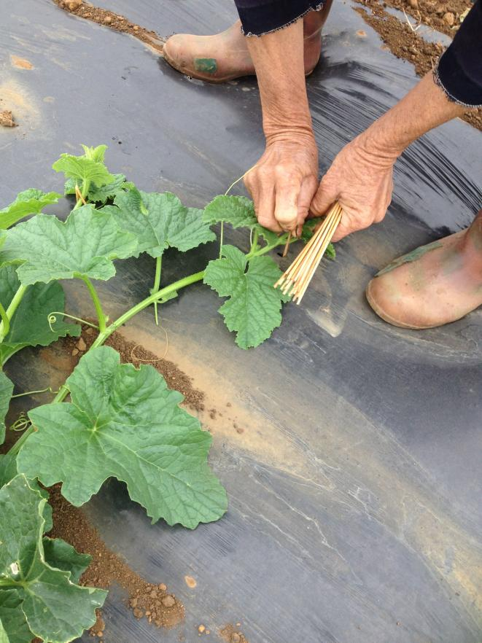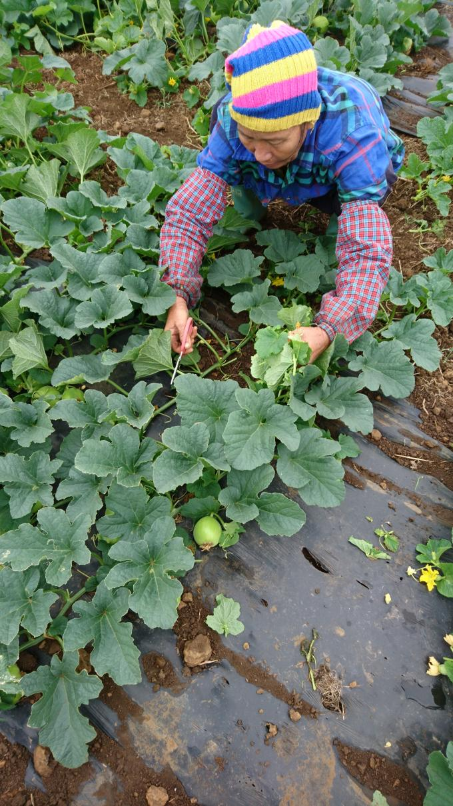图2整枝打蔓 图3 竹签固定引蔓
嫁接栽培建议采用“5-3-1”整枝技术。即植株定植缓苗后长到5片叶时留4片叶摘心，选留3条健壮子蔓，子蔓长到1.4m（15～16节）时第2次摘心，在子蔓7～12节留瓜，将子蔓坐瓜节位前的孙蔓摘掉。每条孙蔓留1个瓜，坐瓜后留1片叶摘心。每株留瓜5～6个，每个瓜保证6～8片功能叶片。
（七）促进坐果
薄皮甜瓜喜温，对温度敏感，在海南冬春薄皮甜瓜栽培中，第一茬瓜开花期通常遇到低温胁迫，易影响植株生长，使得花粉减少，授粉不良、坐果率低、导致薄皮甜瓜的产量下降。为提高坐果率，最好利用蜜蜂进行辅助授粉。每667m²放置1箱蜜蜂（700～800只）保证授粉充分，另外，0.5%Ca（NO₃）2外源钙叶片喷施处理可明显缓解夜间亚低温对果实膨大期薄皮甜瓜植株造成的伤害，使植株株高、茎粗、果实膨大明显增大。第二茬瓜易受高温影响、整枝打杈不及时引起茎蔓疯长，不易坐果。要控制氮肥的施用量、及时整枝摘心。可用浓度20～40mg/L矮壮素或烯效唑5g兑水15kg喷洒控制徒长、促进坐果。
（八）病虫害防治
常见病害有枯萎病、蔓枯病、霜霉病、白粉病，虫害主要有白粉虱、蓟马、潜叶蝇。病虫害以农业防治和物理防治为主，适当配合化学防治。追肥时适当增加磷、钾含量，同时配合叶面喷施0.2%～0.3%磷酸二氢钾溶液，以增强植株抗性。及时摘除植株下部的黄叶、老叶，增加通风透光，减少病害发生。
1.枯萎病：用枯草芽孢杆菌可湿性粉剂400倍液或50％甲基硫菌灵可湿性粉剂400倍液灌根，每株100ml，10天灌1次，连防2～3次。嫁接栽培可降低枯萎病的发生。
2.蔓枯病：发病初期用75%肟菌·戊唑醇水分散粒剂3000倍液、25%嘧菌酯悬浮剂800倍液或25%咪鲜胺乳油1500倍液喷雾，7～10天防治1次，防治2～3次。
3.霜霉病：发病初期用68%精甲霜·锰锌可湿性粉剂600倍液、25%嘧菌酯悬浮剂1500倍液、10%氟噻唑吡乙酮可分散油悬浮剂2000倍液、64%噁霜·锰锌水剂500倍液、72%霜霉威水剂800倍液或52.5%噁酮·霜脲水分散粒剂1000～2000倍液喷雾。7～10天1次，共防治2～3次。
4.白粉病：发病初期用10%苯醚甲环唑水分散粒剂1500倍液、25%乙嘧酚悬浮剂800～1000倍液、4%四氟醚唑水乳剂1200倍液、50%醚菌酯干悬浮剂3000倍液、40%氟硅唑乳油6000～8000倍液或80%硫磺水分散粒剂600倍液喷雾。每7～10天喷1次，连喷3～4次，注意农药交替使用。
5.细菌性病害：发病初期用46%氢氧化铜水分散粒剂1500倍液或2%春雷霉素水剂500倍液喷雾防治。7～10天防治1次，防治3～4次。
6.白粉虱：用22.4%螺虫乙酯悬浮剂4000倍液、22%氟啶虫胺腈悬浮剂4000倍液或20%氯氟氰菊酯乳油2000倍液喷施。7～10天喷1次。
7.蓟马：用36%苦参碱水剂400倍液、60%乙基多杀霉素悬浮剂1000倍液或10%虫螨腈悬浮剂1000倍液喷施。7～10天防治1次，防治3～4次。
（九）适时采收
为了保证采收时薄皮甜瓜的风味和品质，当地销售时八成熟采收，远距离运输时七成熟采收。一般瓜皮颜色发亮，果实有芳香味，用手指敲弹发出空洞的浊音，瓜顶近脐部开始发软即为熟瓜。采摘的商品瓜要及时分级挑选，去除泥土残叶，每个瓜用泡沫塑料网套套住，然后才分级装箱和装车发运。
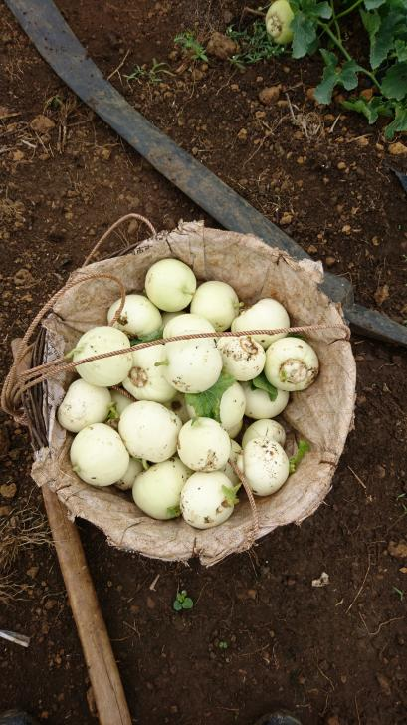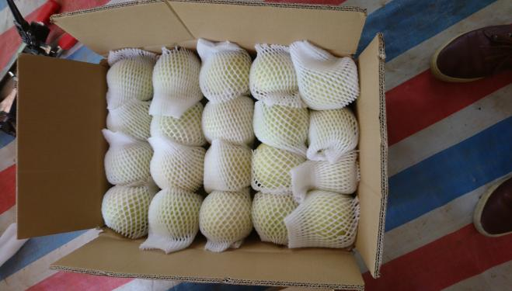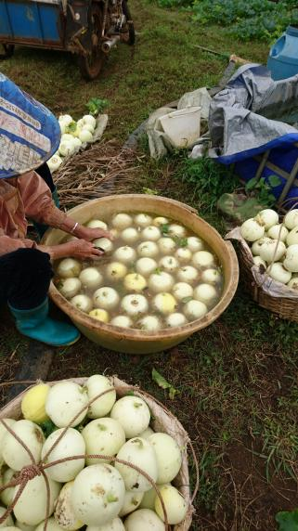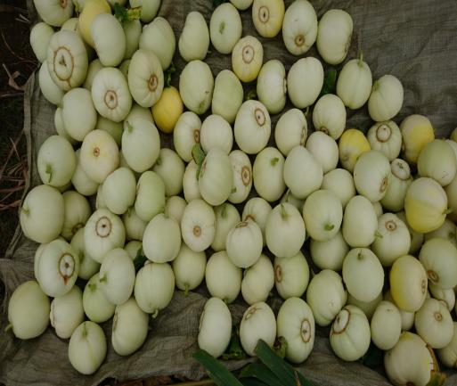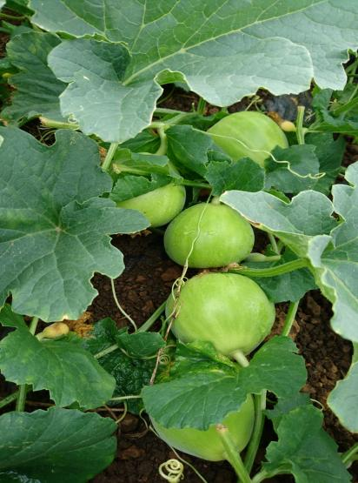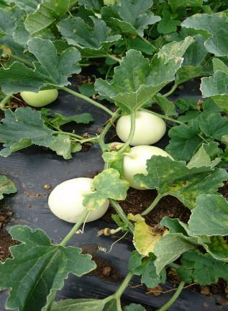图4未成熟果实-成熟果实-采摘-分级-清洗-包装
三、适宜区域
海南薄皮甜瓜种植主产区（海口、澄迈、东方、文昌等）。
四、注意事项
1.选用早熟薄皮甜瓜品种，应根据所选品种、生产模式、生产季节等情况进行相应的水肥调控。
2.选用嫁接苗，12月中旬前旋耕、施肥、起垄，元旦左右完成定植，控制氮肥施用量，及时整枝摘心，利用蜜蜂辅助授粉，加强生理病害的防控。
五、技术依托单位
（一）单位名称：海南省农业科学院蔬菜研究所
联系地址：海南省海口市琼山区兴丹路14号
邮政编码：571100
联系人：胡艳平、黄文枫、朱白婢
联系电话：15120697815、13907649119、13976599346
电子邮箱：ziy2013@163.com、ajv993@163.com、bbzjob@163.com
（二）单位名称：海南省农业科学院三亚研究院
联系地址：海南省三亚市崖州区三亚崖州湾科技城
邮政编码：572024
联系人：王敏
联系电话：13005022331
电子邮箱：13005022331@163.com
（三）单位名称：海口市琼山区农林服务中心
联系地址：海南省海口市琼山区建国路2号
联系地址：邮政编码：571199
联系人：陈春桦
联系电话：17389896621
电子邮箱：1250551901@qq.com
17.哈密瓜根部病害生物防治技术
一、技术概述
（一）技术基本情况
1.技术研发推广背景
《海南省十四五推进农业农村现代化规划》指出，建设生态循环农业示范省，打造农业绿色发展先行区。提出强化农业资源保护、推动农业清洁生产、发展生态循环农业、增强生物安全防控能力、提升农产品质量等5个方面任务，推动农业发展方式全面绿色转型。农药、化肥减量增效是绿色发展的重要内容。
海南是全国最开放种植平台，目前，海南成为我国冬季北运瓜果的核心枢纽区，是国家甜瓜冬季生产最大产区，也是全球保护地设施栽培厚皮甜瓜最大产区。2022年统计年鉴显示，2021年哈密瓜播种面积2.174万公顷，产量达88.46万吨。2022年甜瓜播种面积约3.5万公顷，产量101万吨。每年的12月至次年5月，是哈密瓜产量高峰期。哈密瓜一年可以种2-3茬，在海南的复种面积已超50万亩。
哈密瓜种植者来自全国各地，发展大棚甜瓜具有优势。近年来海南的大棚种植面积明显增多，抗病、高产、优质、耐贮运和品种多样化发展是未来发展方向。目前，哈密瓜品种主要有“金香玉”“都蜜”“西州蜜”等厚皮甜瓜品种、“美浓”“白玉”等薄皮甜瓜品种和少量的羊角蜜类型，种植主要分布在陵水、昌江、儋州、文昌等地。
2023年1月至11月，东方市哈密瓜多茬累计种植面积26万亩。东方市哈密瓜年产量91万吨，占海南全省哈密瓜总产量32.5%左右。哈密瓜生长周期为三个月，海南一年可种植三造。每年11月份至次年5月份，是海南哈密瓜上市时间。
2.能够解决的主要问题
哈密瓜根部病害如枯萎病等，哈密瓜系统侵染病害如哈密瓜果斑病等，目前以化学防治为主，农药的单茬使用次数为9-12次，本技术使用滴灌方式，在不同生物期使用不同种类的微生物菌剂，实现防治病害和绿色生产的目标。
3.专利范围及使用情况
该技术适用于海南省所有哈密瓜主产区，设施反季节蜜瓜的生产，使哈密瓜达到提质增效的目标，生产过程中化学农药使用量5年减少15%以上，挽回因主要病害造成损失90%以上。
（二）技术示范推广情况
该技术推广应用种植面积10万亩（含复种）、主栽品种为“红冠、玲珑、西州密”系列高产、优质品种。主产区东方、乐东，年亩产7500公斤，年总产值超过30亿元的生产基地。基地获得国家出境水果果园注册登记证书，实现了海南省哈密瓜首次出口。
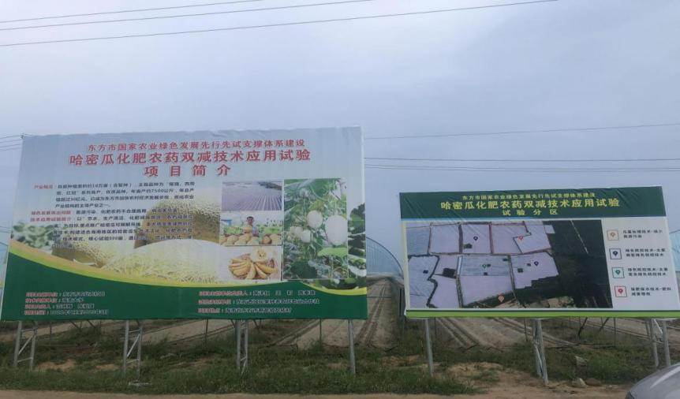图1 新龙镇示范推广基地
（三）提质增效情况
由于该技术的应用，示范区较周边农户杀菌剂使用量减少2次，每次每亩施药量按10ml计，每亩用药量减少20ml，哈密瓜每年种植3茬，每年每亩农药用量减少60ml，目前调查结果表明，全省2021年哈密瓜化学平均农药施用强度为11.2kg/亩，可减少化学农药使用量5.36%，连续推广5年，累计可减少化学农药使用量20%以上。
示范区全范围多粘芽孢杆菌的应用，本茬次进行示范区全范围多粘芽孢杆菌的应用，不仅使哈密瓜果斑病、棒孢叶斑病等主要病害得到一定程度的控制，示范区少施杀菌剂，且示范区没有根腐病的发生，周边农户种植区域根腐病发生率严重时达8.30%。
二、技术要点
生物菌剂防治病害技术应用为重点，哈密瓜苗期，只施用1次，以单一微生物菌为主，多粘芽孢杆菌亩作量为600～800克，哈密瓜座瓜初期，果实鸡蛋大小时，应用复合微生物菌，配方为中农六抗（500g/亩）+菌巧施（800-1000g/亩），每20天使用一次，共使用3次，在此过程中，如果没有特殊情况不使用化学杀菌剂。
三、适宜区域
本技术适宜推广到海南省乐东、昌江、东方等哈密瓜主产区。
四、注意事项
本技术将以绿色生产技术和病虫害集成防治技术等方式广泛应用于海南省哈密瓜主产区，以绿色农业为抓手，推动绿色种植行业的发展，创造直接和间接经济效益，由于减少化学农药，一定程度上缓解海南省农业面源污染物问题，为自由贸易港生态保护和农业可持续发展提供理论依据和实践例证。
五、技术依托单位
（一）单位名称：海南大学植物保护学院
联系地址：海南省海口市人民大道58号
邮政编码：570228
联系人：范咏梅、张洁
联系电话：66262915 18889602975
电子邮箱：yongmeifan@126.com
（二）单位名称：东方市农业服务中心
联系地址：海南省东方市八所镇农科路37号
邮政编码：572600
联系人：王莉、黄垂雄、王丽、柳家伟
联系电话：0898-25522215
电子邮箱：dfnyfwzx@163.com
二、畜禽业
18.集约化养殖文昌鸡热应激缓解技术
一、技术概述
（一）技术基本情况
文昌鸡是海南省畜牧业的支柱产业之一。文昌鸡以“散养+笼养”的模式为主，而鸡为群居性动物，易导致饲养期间密度过高的问题。过高的养殖密度会引起机体的氧化应激，导致文昌鸡生产性能下降、免疫力降低、机体功能损伤等问题。植物雌激素是植物界中自然存在一种非甾体酚类化合物，其分子结构和大小类似脊椎动物甾体雌激素，分为类黄酮和非类黄酮两大类。大豆异黄酮主要来源于豆类种子的子叶和胚轴。大豆异黄酮为无色晶状物，熔点较高且不溶于水，易溶于弱极性溶剂，大豆异黄酮通过与雌二醇受体结合，促进生长激素的释放，从而达到促进畜禽生长的目的。此外，大豆异黄酮还具有增强机体免疫力、抗氧化功能等功能。植物单宁作为多酚类化合物，具有抗氧化、抗炎、抗菌、抗病毒活性、抗腹泻等多方面功能。蒲公英是一种有着悠久历史的中草药，具有多酚、多糖等多种生物活性，已经被证实在体内外具有抗菌和抗炎活性。研发推广大豆异黄酮和蒲公英单宁利用配方能有效缓解文昌鸡高密度养殖导致的氧化应激问题，提升经济效益。
（二）技术示范推广情况
开展了大豆异黄酮和蒲公英单宁调控文昌鸡生长性能、免疫、抗氧化及肠道菌群的影响及大豆异黄酮和蒲公英单宁缓解育成期文昌鸡高密度饲养（24只/m²）氧化应激的作用机制研究，获得大豆异黄酮和蒲公英单宁在文昌鸡饲粮中的适宜添加水平，并在文昌鸡大型养殖企业和合作社进行了推广应用，改善文昌鸡的生长性能，缓解高密度饲养产生的氧化应激作用，开发出大豆异黄酮和蒲公英单宁利用配方各1个，改善了文昌鸡的肉品质和提高了养殖经济效益，促进了文昌鸡产业乃至海南地方鸡产业的可持续健康发展。
（三）提质增效情况
通过多次试验确定大豆异黄酮适宜添加量为300mg/kg，蒲公英单宁添加量为500 mg/kg。使用该技术能提高高密度养殖的文昌鸡终末体重50g左右，降低料重比0.38左右，降低死亡率1.06%，提高半净膛重量69g左右，降低血清尿酸含量，降低环保压力。该技术还能缓解高密度饲养对育成期文昌鸡肠道形态的损害，提高肠道的抗氧化力以及改善肠道的通透性，提高育成期文昌鸡盲肠中厚壁菌门的相对丰度，增加微生物代谢产物乙酸、丁酸、异戊酸、己酸、异丁酸、戊酸和丙酸含量，进而提升文昌鸡肉品质。
（四）技术获奖情况
以该技术为核心，荣获2019-2021年度全国农牧渔业丰收奖一等奖，申请实用新型专利5项。
二、技术要点
1.大豆异黄酮和蒲公英单宁均为粉剂，需均匀添加到饲料中；
2.缓解高密度饲养产生的氧化应激时饲粮添加300mg/kg大豆异黄酮或500 mg/kg蒲公英单宁添加量为最为适宜。
三、适宜区域
全省高密度文昌鸡养殖企业和农户。
四、注意事项
注意饲料防潮防霉。
五、技术依托单位
（一）单位名称：海南省农业科学院畜牧兽医研究所
联系地址：海南省海口市兴丹路14号
邮政编码：571100
联 系 人：魏立民、刘杰
联系电话：13976596471、18889840769
电子邮箱：liminedu@126.com
（二）单位名称：海南省农民科技教育培训中心
联系地址：海南省海口市流芳路2号
邮政编码：571100
联 系 人：杨丽雅
联系电话：13086020000
电子邮箱：ngx2198@126.com
19.网床饲养嘉积鸭技术
一、技术概述
（一）技术基本情况
嘉积鸭，俗称番鸭，是海南省地方肉鸭品种。嘉积鸭以其脯大、皮薄、骨软、肉嫩、脂肪少、食之肥而不腻、营养价值高而闻名，是海南四大名菜之一，也是海南省重点打造的知名品牌，具有广阔的发展前景。然而，嘉积鸭传统的饲养方式为小规模林下或地面散养，这种饲养模式存在诸多弊端，包括：（1）饲养规模有限，不适应现代化规模化生产的需求，限制产业发展；（2）先进的饲养管理技术难以实施：由于农户小规模散养模式的规模小、栏舍简陋以及农户观念的落后等因素限制，先进饲养管理技术如集中防疫、统一饲养标准、统一营养等技术的实现均存在困难；（3）嘉积鸭的生产性能不能充分发挥，影响养殖效益：传统的散养模式不仅难以实施现代化的饲养管理技术，同时由于鸭粪不能分开、致使鸭感染疾病的几率大幅度升高，死淘率增加，生产性能低下；（4）环境污染大：传统的散养模式下，鸭到处拉粪，不能够集中处理粪污，给环境造成了较大的压力。
针对这种现状，技术研发单位开展了嘉积鸭网床饲养配套技术研究，形成了包括设施设备设计与建造、饲养管理技术优化、营养调控技术研制、疫病防控等饲养全过程的嘉积鸭网床饲养技术体系。该技术：（1）突破了水禽（嘉积鸭）旱养技术，避免了嘉积鸭饲养对水体的污染，为绿水青山的实现提供了抓手；（2）克服了嘉积鸭传统散养模式下的诸多弊端，形成了一种环境友好型、能够进行集约化大规模生产的高效生产模式，为嘉积鸭产业的发展提供坚实的基础。
（二）技术示范推广情况
目前已有的示范推广情况如下。（1）海南传味番鸭养殖有限公司。从2017年起，该公司就建成了嘉积鸭育种场和肉鸭场各一座。育种场常年存栏优质纯种嘉积鸭近6000只，年孵化鸭苗30多万只；肉鸭场单批次可饲养肉鸭约4万只，年可出栏肉鸭12万只左右；（2）“科研单位+公司+农户”进行推广。中国热带农业科学院热带作物品种资源研究所、海南省农业科学院畜牧兽医研究所指导海南传味番鸭养殖有限公司，在海南省定安县黄竹镇、文昌市蓬莱镇、海口市琼山区等地进行网床饲养嘉积鸭技术推广，推广农户21家，年可出栏嘉积鸭肉鸭20万只以上；（3）“国际项目+科研单位+政府+农户”进行推广。在“联合国开发计划署-全球环境基金（UNDP-GEF）海南农业生物多样性参与式原生境保护与可持续利用项目”的资助下，中国热带农业科学院热带作物品种资源研究所与琼海市畜牧兽医服务中心一起在海南省琼海市塔洋镇诗书村、里文村、裕山村等地进行推广，目前已推广养殖户15家，年出栏嘉积鸭肉鸭5万只以上；（4）其它推广。在澄迈县、海口市、定安县等市县零星推广网床饲养嘉积鸭技术15户，年出栏嘉积鸭5万只以上。

图1 网床饲养嘉积鸭的不同模式
A.养殖小区，B.拱顶开放式网床养鸭，C.农户小规模网床养鸭
（三）提质增效情况
技术研发单位经过多次实验，形成了网床饲养嘉积鸭综合技术体系，在该技术的支撑下，嘉积鸭养殖在节约成本、提升品质、增加效益、生态环保等方面均有显著效果。
1.节约成本方面：使用本技术后，可以从节约饲料消耗和减少人力成本等两方面节约成本。从饲料消耗方面来看，传统散养情况下嘉积鸭0-91日龄的料重比为3.78:1（数据来源于《海南省畜禽遗传资源志》2011年版），而使用本技术后料重比为3.15:1，料重比降低了0.63，按公母混合上市体重为3.25公斤，每只上市鸭可节省饲料2.05公斤，每公斤饲料按3.5元计，则出栏1只鸭可节省饲料费7.18元；从减少人力成本看，传统饲养嘉积鸭70-90日龄进行人工填饲，每人每天最多填800只，而使用本技术后，采用肉鸭后期免填型饲料进行育肥，每个工人可饲养6000只鸭，效率提高7.5倍，即每出栏6000只鸭可减少6.5个工人，1个工人每天工资按250元计，填饲20天出栏，则出栏1只嘉积鸭可节约人力成本为6.5×250×20÷6000=5.42元；合计每出栏1只肉鸭，可节约成本12.60元。
2.提升品质方面：根据技术研发单位研究结果，使用本技术饲养嘉积鸭后，肌肉内肌苷酸（肌肉风味的标志性物质）含量和肌间脂肪（肌肉品质的重要评价指标）均显著增加，说明本技术可以显著提高嘉积鸭的肌肉品质；
3.增加效益：从增加体重看，使用本技术比传统方法饲养的嘉积鸭90日龄出栏重增加610g，按目前市场价（25元/kg）计算，每出栏1只鸭可增加15.25元；从销售鸭粪看，每出栏1只鸭可增加1.50元的收入；合计每出栏1只肉鸭，可增加收入16.75元；
4.生态环保：本技术的全面使用，可以实现嘉积鸭养殖废弃物的集中收集、集中处理，，减少嘉积鸭养殖对环境的污染，有利于保障养殖区域的生态恢复，并促进我省“美丽乡村”建设和乡村振兴工作的推进。综上，本技术使用后每出栏1只嘉积鸭可增加收益（节约成本+增加效益）29.35元；同时，使用本技术还有利于提升嘉积鸭肌肉品质、促进生态环境的保护。因此，网床饲养嘉积鸭技术是一个生态友好型、高效高质的嘉积鸭养殖新技术。
（四）技术获奖情况
该技术荣获2021年度海南省科技进步奖二等奖和2021年度中国热带农业科学院科技创新奖三等奖。
二、技术要点
（一）鸭舍及设备的建造与准备
1.鸭舍：采用半开放式网床饲养嘉积鸭的鸭舍，鸭舍长200m、宽7m、顶棚用隔热保暖材料构建，最高处为3.0m，周边高度为2.0m，用6分钢管支撑鸭舍周边；舍内中间留1m宽的路，两边分别建设网床，网床用带孔铁丝网做底部和周边围栏，围栏高度40cm左右，网床底部至地面约为1m；鸭舍地面以水泥硬化地面为宜，鸭粪便可采用人工清粪或自动收粪；人工清粪的鸭舍应从过道处向鸭舍外侧方向有一斜坡以方便清理鸭粪。
2.设备：在网床靠外侧的围栏上装上自动饮水头供鸭饮水，在靠近鸭舍中间过道的地方放置饲料桶供鸭吃料，鸭舍顶部装上白炽灯以便控制光照时间，冬季时整个鸭舍应准备有彩条布以封闭鸭舍进行防寒。

图2 鸭舍及设备。A.拱顶式鸭舍，B.鸭舍内自动饮水头，C.楼房式鸭舍及清粪装置
（二）不同阶段的饲养管理
1.雏鸭（0-21日龄）饲养管理。（1）雏鸭入舍。进雏前24h将圈舍封闭，加温至28℃-32℃。舍内安置温度计，随时观察温度变化，保持舍内温度的稳定。雏鸭入舍要保证第一时间饮用添加有1%-2%葡萄糖、白糖或电解多维的白开水，并可添加0.01%高锰酸钾进行胃肠消毒。全群开饮1-2h后开始喂食，要保证少喂勤添。（2）湿度、光照、密度。初生阶段20只/m²，2周龄14只/m²，3周龄以后5只/m²。网面平养饲养密度可大些，最多冬季可养7只/m²。育雏的前7d，舍内相对湿度要保持在60%～80%，2周龄以后降到50%左右。雏鸭1-3d时进行连续24h光照，强度为3W/m²;饲养4d后为23h光照，强度为1W/m²，要装备备用电源，避免停电而造成雏鸭应激反应。
2.中大鸭（22-90d）的饲养管理。首先雏鸭进入成鸭舍后，应将鸭舍的墙壁做好保温，在饲养过程中，饮水要清洁，饲料要新鲜，更要避免饲料的污染和霉变。其次随着嘉积鸭的快速生长，舍内的温度和空气质量都会受到影响，所以要加强舍内通风，但是通风时要在一天中温度最高、光照最好的阶段逐渐打开门、窗，使舍内温度逐渐降低，再次由于长期生活在潮湿环境下。鸭群易产生啄癖、葡萄球菌感染及各种皮肤病等，所以舍内地面要铺设有垫料，并要防止垫料被雨、雪淋湿，在雨季及潮湿天气持续时间较长时，要定期根据垫料潮湿程度更换垫料，使舍内保持清洁、卫生。
（三）疫病防控
1.防控原则与要求：（1）坚持“以防为主，防重于治”、“全制全出制”的原则；（2）人员进鸭场应更衣和消毒；（3）鸭场入口设消毒池和消毒间，进出车辆和人员都应消毒；（4）每周对用具消毒一次、对鸭舍带鸭消毒一次；（5）鸭场兽医防疫按照GB/T 39915的有关规定执行。
2.免疫程序。嘉积鸭肉鸭免疫程序见表1。
表1 嘉积鸭肉鸭参考免疫程序（参考）
序号 | 日 龄 | 疫苗种类 | 用 法
1 | 1 | 雏鸭病毒性肝炎疫苗 | 颈部皮下注射
2 | 4～5 | 细小病毒病（三周病）疫苗 | 皮注或肌注
3 | 15 | 鸭瘟弱毒苗 | 皮下注射
4 | 20 | 传染性浆膜炎疫苗 | 肌注
5 | 30 | 禽流感疫苗 | 肌注
三、适宜区域
该技术适宜在海南省、广东省、广西省、福建省、浙江省、江苏省等省份应用。
四、注意事项
1.育雏阶段的保温。温度对于雏鸭来说是最重要的环境控制之一。通常，由于温度过低导致雏鸭扎堆，压死大量的雏鸭。同时，由于温度低可能会导致雏鸭感冒、拉稀，进而引起其他继发性疾病，最后导致雏鸭死亡。因此，温度原因是直接或间接导致的雏鸭死亡的最主要原因，需要引起特别的注意。
2.防治啄癖。啄癖，是鸭的一种反常的有害的嗜好。通常，一只鸭被啄，其余鸭均来啄它，直到将其啄死为止。啄癖发生的原因较多，如饲养密度过大、日粮配比不合理、饲养管理不当等。因此，在啄癖发生之前就应该有目的性的做好防护。如合理搭配日粮，加强饲养管理、尤其是适当降低饲养密度及合理光照等，定期驱虫等措施。当啄癖在鸭群中已经发生，除了采取上述措施及时补救外，转移鸭的注意力是一个非常有效的防治方法。如在鸭群里放入几个红色的乒乓球，吸引鸭的注意力，并供鸭玩耍；或者在鸭群里放入一些王草、花生秧等，以方便鸭进行啄食和玩耍。采用上述方法转移鸭注意力可有效减轻鸭啄癖的发生。
3.加强防疫。防疫是畜禽养殖的最重要的事项，如果防疫做不好，整个养殖均存在巨大风险，甚至全军覆没。因此，应坚持“以防为主，防重于治”的原则，不放过任何可能引起疫情的地方，加强每一道流程的疫情防控。
五、技术依托单位
（一）单位名称：中国热带农业科学院热带作物品种资源研究所
联系地址：海口市龙华区城西镇学院路4号
邮政编码：571101
联系人：徐铁山
联系电话：18708948399
电子信箱：xutieshan760412@163.com
（二）单位名称：海南省农业科学院畜牧兽医研究所
联系地址：海口市琼山区兴丹路14号
邮政编码：571100
联 系 人：顾丽红
联系电话：18898271523
电子邮箱：nil2008@yeah.net
20.南方可饲料化资源高值化利用与黑山羊精准营养供给集成技术

一、技术概述

（一）技术基本情况

1.技术类型
畜牧类技术。

2.技术研发推广背景
在反刍动物养殖生产过程中，我国面临着饲料短缺问题，特别是在南方部分地区，由于空气湿度大，难以在牧草旺盛时制备干草，严重导致了牧草夏季过剩，冬季短缺，随着养殖量和市场需求逐渐增大，草地种植面积减退，即使在夏季，粗饲料资源也出现严峻的趋势。为了解决这一情况，充分挖掘热带地区可饲料化资源并建立高值化利用模式可以从根本推进热带反刍动物养殖技术转型升级。山羊是热带地区重要畜禽资源，经济价值较高，但受粗饲料短缺和养殖技术低下的影响，导致了饲养成本高，经济收益较差现状，为加速推动产业技术升级，开发精准饲养技术，可显著降低饲料资源浪费，同时利用相关技术构建以企业拉动中小养殖户的助农模式也将促进乡村振兴发展，提升从业者收入。本项目集成技术主要涵盖如下：一是利用农业副产物等可饲料化资源开发热带特色发酵型全混合日粮（FTMR）配制与加工技术，缓解冬季粗饲料短缺问题，降低饲养成本，增加可饲料化资源（如农作物秸秆或农业废弃物）利用率；二是建立山羊精准营养模型，建立一套以发酵全日粮为基础的饲养模式；三是构建企业拉动农户同时助推产业的助农方案，实现大，中，小养殖户共同发展的良性循环模式。

3.解决问题

在技术推广应用过程中，解决了如下几个方面问题：（1）充分整合了热带地区农作物副产物和废弃物的利用，包括玉米秸秆，木薯茎叶，百香果皮和藤蔓，菠萝皮，稻草，稻壳，食用菌渣等，不仅降低了饲养成本，且对环境有积极影响。（2）缓解了冬季饲料短缺问题，该技术涉及配方技术，发酵技术，长期保存技术和标准化生产技术，技术的应用显著提升反刍动物饲料总量。（3）提升动物适口性并促进机体健康。产品经过发酵过程，不仅改善动物适口性，提升了采食量，并改良动物肠道内的微生物情况，帮助消化系统对饲料的充分消化和吸收；抑制病原菌，分泌抗菌活性物质，有利于营养物质的转化吸收。（4）发酵型全混合日粮密封打包，便于长期贮存，方便运输。产品可以保存近1年，为山羊日粮提供稳定保障。（5）建立了山羊精准饲养技术，显著降低了饲养成本。（6）建立了助农模式，实现了大，中，小养殖户共同发展，提升了从业人员经济收入。

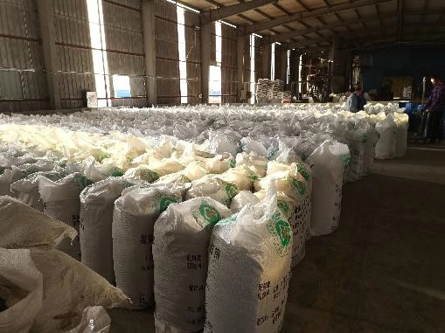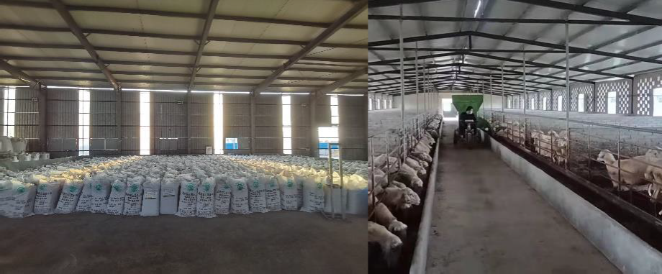（二）技术示范推广情况
该技术示范推广目前已进行了大规模的推广，与海南天合祥农生物科技有限公司，共同生产推广相关产品4款，产品在海南岛内多家养殖基地进行应用，覆盖羊养殖数万头，并在应用中取得了良好的反馈，特别是母羊日粮产品，效果更为显著，截至目前，海南省内主要推广至澄迈福羊牧业有限公司，海南澳笠农牧有限公司，海南博泰农牧发展有限公司，海口臃羊农庄有限公司，海南博泰农业开发有限公司等大中型养殖场以及部分中小型合作社及散养殖户。此外，发酵技术和促进发酵剂产品得到了川渝地区，云贵和两广地区的认可，相关单位和科研院所多次来海南调研产品性能和应用情况。饲料短缺，利用率低等问题是我国大部分地区存在的问题，因此，该产品具有更大推广应用潜力。

（三）提质增效情况

1.技术节约成本
该产品可以将多种废弃物添加到产品中（可根据副产物或废弃物资源种类，添加10%～40%），替代部分牧草或者玉米，从而达到降低成本的目的。较传统粗精比7：3或6：4的全混合日粮，综合成本可降低约15～20%。

2.技术提升品质
根据目前生产指标和前期生产过程中的多次改进，团队设计了优质的促发酵剂，可以显著提升发酵后产品的芳香味道，提升乳酸含量，延长保存期。储存良好情况下，至少可储存半年。且适口性得到显著提升，与传统饲喂相比，采食量提高10%，饲喂海南黑山羊（育肥期）日增重最高提升13%。

3.技术增加效益
根据季节不同和原料来源不同，产品的成本价格在四季会发生变动，在每年10月到次年4月，市场会出现供不应求情况，未来一旦区域内饲养规模扩大，对该产品的需求量也会加大。以海南黑山羊为例，育肥羊每日至少吃3kg,一个中小型养殖场每月至少需要50～100吨产品，市场前景较大。前期成本估算，目前市场每吨成品毛利润约为100～200元（根据产品性能，定价有较大差别）,生产车间生产规模为50～100吨/天。经济效益良好。

4.保护耕地与生态环保
产品添加玉米杆、木薯茎叶、菌渣、百香果果皮，藤蔓、菠萝皮等废弃农副产物（包括秸秆），可以有效的解决农林废弃物处理问题，提升秸秆综合利用效率，减少焚烧导致的空气污染，并且添加农副产物，不用增加牧草基地建设与种植，不影响正常耕地的使用。

5.改善山羊肉品质
在FTMR产品中，添加了拥有自主开发的添加剂产品。该添加剂部分成分提取自热带特色植物中，如假蒟提取物，裸花紫珠提取物，姜黄等原料。这些活性成分有效改善了动物机体代谢，对肉品质具有积极影响。

6.促进乡村振兴
在热带地区，牛羊散养情况较多，且数量较少，大多养殖户因冬季养殖成本高，饲料资源较少无法扩大饲养，本产品可以解决这一情况。2022年度，承担海口市龙华区农业农村局乡村振兴项目，黑山羊高效繁育项目，推广发酵型全混合日粮产品2款，在海口龙华区龙桥镇散养黑山羊进行集中育肥，繁殖，在冬季时候，饲喂妊娠期母羊发酵型全混合日粮，并补充配合颗粒料，起到了显著效果，提升了养殖户利润。相关技术建立了助农模式，并于2023年获得海南省十大助农典型案例。
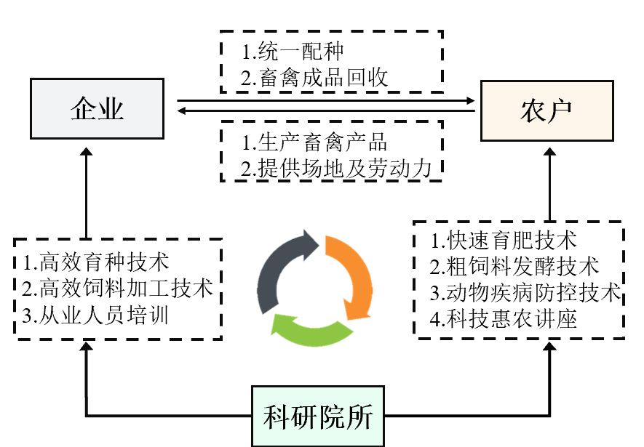

（四）技术获奖情况
1.获2023年度海南省优秀科技成果
2.获2023年度海南省主推技术
3.获2023年度海南省十大助农典型
4.获2023年度海南省十大秸秆综合利用模式
5.获2020年度中国热带农业科学院科技创新三等奖
6.获2021年度中国热带农业科学院科技创新二等奖

二、技术要点

（一）原料筛选技术
本技术原料可因地选择，不同地区选择不同原料，如海南地区，一般用王草，全株玉米或木薯茎叶作为主原料，川渝地区，一般选用大麦和全株玉米混合作为主饲原料。其他粗饲料方面，可选用农业废弃物，副产物，秸秆等作为其他粗饲料资源。研究团队积累了大量原料数据，并每年检测，建立了数据库，根据每种具有潜力的可饲料化资源特性，来精准筛选原料。对新鲜原料，团队建立了一套快速采样检测技术，保障了原料安全性。

（二）配方技术
利用反刍动物各成长阶段营养需求和热带作物资源营养组成和消化特性，再经过科学配比确定配方。最大程度的发挥各原料的营养特性，并将其转化为羊育肥增重，提高利用率。在配方组成上，根据目前市场需求量较大产品特性，粗精比例一般为8：2，7：3应用最为广泛。在粗精比8：2的产品中，主饲料成分一般占总比40%～60%，副产物和废弃物资源，根据其原料特性可占比20%～40%。精饲料部分包括玉米，麸皮，豆粕，米糠等常规成分外，包括增香剂，活性植物提取物，预混饲料，促发酵剂以及少量防腐制剂等。此外，研究团队掌握了高品质富含多类型功能性天然化合物的发酵日粮原料配比技术。团队根据积累的原料特性，开发FTMR配方软件一款，通过该软件，输入原料组成可快速计算粗略配方，大大提升了配比效率。

（三）发酵和保存技术
利用促发酵微生物，根据不同配方，确定微生物和促发酵剂的添加量，达到产品发酵品质优异并可长期保存。发酵技术：团队开发了具有针对性的配套产品，粗发酵剂产品，根据不同原料的组成，促发酵剂组成包括：木聚糖酶，乳酸菌，纤维素酶，果酸酶等10余种混合成分。该产品目前适用所有现有产品，按照40g/吨添加即可，可以达到快速降低pH，并延长保存期。

（四）发酵全日粮工业化生产标准与流程
通过全混合日粮搅拌机将日粮充分混匀，再利用液压青贮打包机封口，封口袋分内膜和外膜用于完全密闭，进行无氧发酵。标准包括搅拌时间，根据原料差异，搅拌时间一般为5～10分钟，包装规格一般为50kg/包。注：（1）内膜用加厚塑料包装，并在距离封口1/5处加装单项排气阀；（2）在搅拌机中，应先放入粗饲料，再放入促发酵剂，待搅拌1min，最后投入精饲料和添加剂直至混合结束。

（五）精准饲养技术
该技术主要针对育成后期和育肥前中期，各生长阶段的日粮投喂方法，可以最大限度提升各阶段饲养效率。上述饲养阶段，以发酵全日粮作为饲料饲养时，产品粗蛋白质含量控制在13%，pH控制在4.5左右，饲养方式为上下午各投喂一次，自由采食，期间要实时监测品质和饲料味道，保证良好的酸香味。在育肥中后期，可补充配合饲料或颗粒料用于补饲，以保证育肥中后期能量蛋白的需要。在推广应用过程中，研发团队根据原料组成，产品特性，配套相应饲养技术手册。

三、适宜区域
技术适合在我国南方地区以及热带国家大规模推广。

四、注意事项

（一）保证生产原料安全
由于回收的粗饲料原料来源广泛，种类较多，要严格控制原料品质，追踪原料来源，确保终端产品安全。

（二）产品密闭性监测
产品的密闭情况直接影响最终产品品质和保存市场，针对产品包装和机器运转情况进行严密监控，确保产品包装密闭，避免造成经济损失。

（三）产品质量监测
在储存发酵过程中，由于环境变动等因素可导致产品出现霉变点，要进行严密监控，避免在饲养动物时给动物消化道等带来不良影响。

（四）山羊瘤胃发酵及机体健康检测
由于长期饲喂发酵饲料，需在整个饲养阶段实时监测机体健康情况，避免引起瘤胃环境过酸，注意配合实用添加剂调控动物胃环境。

（五）山羊精准营养供给控制
分群分组饲养，控制阶段时间节点，根据山羊生长情况控制补饲。

五、技术依托单位
单位名称：中国热带农业科学院热带作物品种资源研究所
联系地址：海南省海口市学院路四号
邮政编码：571101
联 系 人：吕仁龙
联系电话：18889938005
电子邮箱：lvrenlong@aliyun.com

三、水产养殖
21.方斑东风螺-海参-海藻多营养层次综合养殖技术
一、技术概述
（一）技术基本情况
方斑东风螺-海参-海藻多营养层次综合养殖技术。方斑东风螺具有生长快、养殖周期短、肉质鲜美、养殖经济价值高等优点，深受养殖户和消费者的喜爱；已成为福建、广东、海南等地海水贝类养殖的重要种类。目前，我国方斑东风螺工厂化养殖方式以陆基水泥池流水沙层自静养殖为主，残饵及方斑东风螺的排泄物等不能得到有效清理，极易污染养殖水体和沙层，恶化养殖环境，导致养殖病害频发，每年约有30-40%东风螺养殖场因爆发病害而造成较大的经济损失，严重制约了方斑东风螺养殖业的健康可持续发展；病害的发生是养殖动物、病原菌和环境相互作用的结果，改造并提升传统方斑东风螺养殖业迫在眉睫，发展绿色、环保、节能的环境友好型生态养殖模式对其养殖业的可持续发展具有重要的意义。
基于生态系统水平的多营养层次综合养殖是近年来提倡的一种健康可持续发展的水产养殖形式，养殖系统中的营养物质得到高效利用的同时也保护了养殖环境，从而达到环境友好型生态高效养殖的目的。针对方斑东风螺养殖中存在的问题，方斑东风螺与玉足海参、海藻的综合生态养殖模式，能有效改善方斑东风螺养殖水体环境因子，提高养殖成功率和单位水体的产出效益。与方斑东风螺单养结果相比，采用方斑东风螺-海参-海藻多营养层次综合养殖技术，混养大型藻类对底质改良作用显著，底沙总氮、总磷和硫化物等含量均显著低于单养组，养殖水体中的氨氮、亚硝酸盐氮也低于单养组，东风螺养殖环境得以改善。本技术已获国家发明专利授权，专利证书编号：ZL201710505677.4。
（二）技术示范推广情况
目前，已联合万宁市、昌江县、琼海、文昌海洋渔业主管和推广部门分别在山根镇排溪村、海尾镇新港、博鳌镇、会文镇举办10期技术培训班，专业合作社和养殖户400余人次参加培训。在万宁、昌江、琼海、文昌等地示范养殖面积200亩以上。
（三）提质增效情况
与传统单养相比，该模式在多个方面存在明显优势。水质原位修复方面，对水体亚硝酸盐氮、氨氮的吸收率分别为62.4%、60.2%，对总氮、总磷、有机碳的去除率分别为40.8%、41.4%、37.9%，降低了东风螺养殖系统中氨氮、亚硝酸盐氮、总氮、总磷、有机碳的含量，改善了养殖环境，减少了对近海的污染。生长方面，提高了特定生长率，促进了东风螺的生长。养殖成活方面，维持养殖系统弧菌含量相对稳定，提高了东风螺的养殖成活率。养殖收益方面，提高了饵料效率、特定生长率、成活率，增加了养殖产量；另外，生态养殖改善了养殖环境，可减少流水养殖产生的水电费，节约养殖成本；因此可获得更多养殖收益。
（四）技术获奖情况
该技术入选中国水产学会&全国水产技术推广总站遴选的2021年渔业新技术新产品新装备年度优秀科技成果。
二、技术要点
1.环境及设施
  - 环境
    - 场址环境
宜位于规划的水产养殖区，符合NY 5362的要求。通讯、交通便利，淡水、电力供应充足。海水水源底质以沙质或礁质为宜。场地周边没有污染源（包括工业“三废”、农业废弃物、医疗机构污水及废弃物、城市垃圾及生活污水等）。
- 水源环境
水温18℃～32℃，盐度23～33，pH7.5～8.6。海水水源符合GB11607的要求，养殖用海水符合NY5052的要求。
  - 设施
    - 养殖池及附属
长方形水泥池，高80cm～100cm，面积以20m²左右为宜。池底设置由0.5m×0.5m×0.12m（长×宽×高）的带孔塑料托板拼接成的架空层，架空层表面铺设60目～80目筛绢网，筛绢网上方铺细沙。细沙粒径0.5mm～1.5mm，厚度5cm～8cm，均匀铺平。进、排水口位于池子的两端，互相远离。
    - 遮阳
在离地面3m的池子上方设置棚架，并铺盖遮阳网。宜用遮光率为50%～70%的遮阳网，最强光照强度≤10000lux。
    - 供水
包括水泵、沙滤井、沉淀池、过滤池、蓄水池、供水管路，日供水量达到养殖水体3倍以上。
    - 排水
包括排水管路、排水渠。尾水排放口远离养殖取水点。排水管直径大于供水管直径。
    - 尾水处理
尾水处理设施包括尾水处理池（养殖面积的30%左右为宜）和浮筏（约为尾水处理池面积的30%）。浮筏中吊养大型海藻1.0 kg/m2，同时吊养贻贝、牡蛎等滤食性贝类0.5 kg/m2，对尾水进一步处理。有条件的养殖场可安装工业尾水处理设备。
    - 供气
供气设施包括鼓风机、供气管道、阀门和散气石。应保证所有养殖池24h不间断均匀供气，水体溶解氧含量≥5.0mg/L。1000m²的养殖场宜配3寸口径鼓风机，电机功率3 kw以上。
    - 供电
包括供电线路、配电器和备用发电机。发电机功率是养殖场用电设备功率总和的二倍以上。

3.养殖前准备
加海水浸没沙面5cm～10cm，用高锰酸钾10mg/L～20mg/L或有效氯5mg/L～10mg/L全池泼洒浸泡，24h后用过滤海水反复冲洗干净。加入过滤海水浸没沙面40cm，备用。

4.养殖生物种苗投放
4.1 种苗质量
大型海藻表面正常，完好，无破损、无腐烂、无杂物附着。
热带海参体表完好，无伤口、无腐烂；体表无其他生物或杂物附着；未发生排脏反应。
东风螺种苗质量：
- 个体规格差异小，壳体光滑，壳形完整，无杂物附着，花纹清晰；厣形完整，与腹足紧连，无脱落；
- 腹足暗黄色或浅灰色，表面无附着物；
- 吻管缩回吻鞘中，无伸出；
- 活力强，对外界反应灵敏，摄食好；
- 伤残率≤3%

4.2大型海藻投放
成团投放大型海藻（江蓠）500g/m²。

4.3海参投放

均匀投放规格250 g～500 g海参2～3 ind/m2。

4.4方斑东风螺苗投放

4.4.1 规格和密度
壳高5.0mm～10.0mm，过筛，放入同一养殖池中螺苗的规格需相近。放养密度1000ind/m²～1200ind/m²为宜。

4.4.2投苗量计量方法
东风螺苗沥干水分后，每池放苗重量通过如下方法计算：N=m·A·D。
式中：
N——每池投苗重量，单位为克（g）；
m——平均粒重，单位为克每粒（g/ind）；
A——养殖池面积，单位为平方米（m²）；
D——放养密度，单位为粒每平方米（ind/m²）。

4.4.3投放方法
成团投放于沙面上或装笼悬挂于水体中。投苗时养殖池适宜水温25℃～30℃。养殖池与育苗池水温差≤3℃，盐度差≤3。否则，应让螺苗逐步适应养殖池的温度和盐度。

5.日常管理

5.1饵料

5.1.1饵料种类
a)天然饵料：包括小杂鱼、牡蛎肉、虾、蟹和鱿鱼等。
b)人工配合饲料。

5.1.2投喂方法
放苗后7d内，以牡蛎肉为主，适当投喂小杂鱼（20%）；7d～14d以小杂鱼为主，适当投喂牡蛎，或虾，或蟹，或鱿鱼（20%以下）；14d以后，以小杂鱼为主。饵料投喂应定时、定点、定量。视东风螺规格及摄食情况，每天投喂1次～2次，投喂时间一般为：6:00～8:00和17:00～19:00；投料地点应选择东风螺栖息集中的区域；饵料量视摄食情况而定，一般为螺体重的3%～10%，以投饵后2h摄食完为宜，投饵3h后清理残饵。
人工配合饲料残饵少，劳动强度低，可部分替代天然饵料，但尚未广泛应用。
若方斑东风螺摄食缓慢（摄食完毕时间≥3h）,应停饵或减少投饵；如遇台风、大雨等极端天气应停饵。

5.2流水量管理
每日流水量为养殖水体的100%～300%为宜。

5.3巡池观察
投喂后1h和2h查看方斑东风螺摄食情况；其余时间上午、下午和晚上各巡池1次，观察供水、供气是否正常，检测水温、盐度、溶氧、pH等，观察方斑东风螺活动情况。
5.4生产记录
包括养殖种类、苗种来源及生长情况、饵料来源及投喂情况、水质监测、疫病防治与用药、尾水处理与排放等。生产记录应当保存至该批产品全部销售后2年以上。

6.病害防治
方斑东风螺病害防治按下列步骤处理：
- 实行“以防为主，防治结合”的原则；做好养殖池准备、养殖用水处理、螺苗选购、投放、投饵、清除残渣等工作；
- 由专业病害防治员负责药物的施用，用药符合NY 5071的规定；
- 病死个体按SC/T 7015规定进行无害化处理；
- 做好记录，遇到重大疫情应及时向有关单位报告。

方斑东风螺-海参-海藻多营养层次综合养殖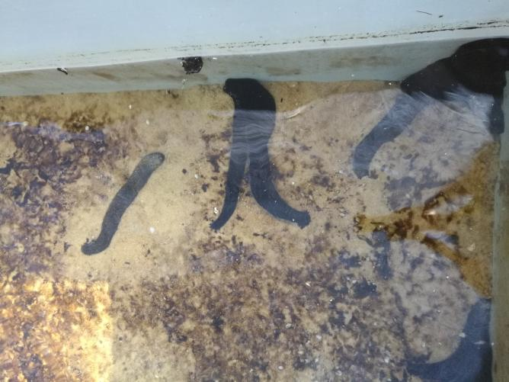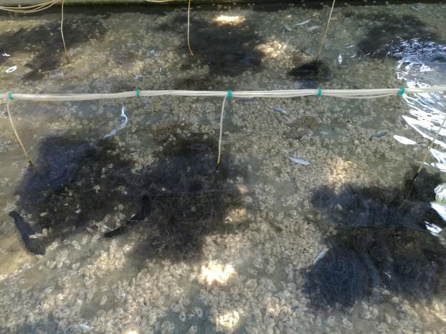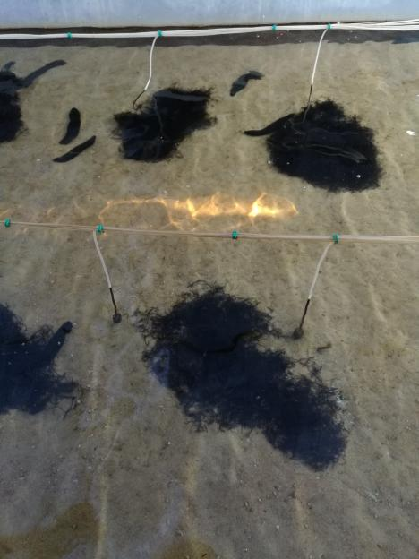模式
三、适宜区域
海南省内方斑东风螺陆基水泥池养殖均可。
四、注意事项
注意：确保混养生物的正常生长与存活。
五、技术依托单位
（一）单位名称：三亚热带水产研究院
联系地址：海南省三亚市崖州区崖州中心渔港综合楼
邮政编码：572025
联 系 人：杨蕊
联系电话：0898-83361232
电子邮箱：janeyhn4321@yeah.net
（二）单位名称：中国水产科学研究院南海水产研究所
联系地址：广东省广州市海珠区新港西路231号
邮政编码：510300
联 系 人：赵旺
联系电话：0898-83361232
电子邮箱：zhaowang522@163.com
22.碧月蓝益生菌淡水鱼养殖及养殖尾水治理技术
一、技术概述
（一）技术基本情况
文昌市养殖罗非鱼已有几十年的历史，经过几代养殖人的不懈努力以及当地政府的大力支持和引导下，罗非鱼产业迅速发展壮大，形成了文昌市的一个支柱产业，带动了当地的就业与发展。产品鱼片还一度畅销欧美，形成了文昌市一道靓丽的名片。
然而在发展养殖追求经济效益的过程中却忽视了环境保护，淡水养殖尾水含有的高有机物没经过处理随意排放入河湖，导致河湖污染物超标，严重影响水生态健康，破坏生态环境，环境整治迫在眉睫。
淡水养殖的污染：1）池塘水环境恶化：投喂饲料、残饵、粪便沉积在池塘底部，长期积累会导致污染累积、水质变差。2）淡水鱼体质下降：水质恶化，会导致水体中亚硝酸盐和氨氮的升高，进而损害鱼类的鱼体健康，引起鱼的免疫力下降，严重时造成鱼类死亡。
海南碧月蓝生物科技有限公司由国际知名生物学专家徐会连博士等专家团队指导而成立的高科技企业，自主研发益生菌系列产品。本研发产品是专门针对水产养殖而设计的复合微生物益生菌，主要菌群为乳酸菌，芽孢杆菌，酵母菌，光合菌，放线菌，丝状菌群以及其他有益微生物等。采用日本的EM技术、酵素技术和纳豆杆菌技术三合为一进行菌种复壮改良，并根据中国传统中医药理论，加入了增强免疫力、抗病、抗逆的植物材料，从而达到满意的使用效果。产品使用简单、适口性好，具有使用剂量小、成本低廉、安全、无毒，无副作用等特点。能提高生产性能，净化养殖水体环境。
本工艺技术已完成示范基地工作，论证本技术的先进可行性，目前正在申请《用复合微生物益生菌养殖罗非鱼和治理养殖尾水的方案》专利。
本技术所用益生菌对罗非鱼赤皮、烂鳃、竖鳞、皮肤溃疡、肠道炎、营养代谢不良、生长缓慢、瘦弱无力等有明显改善。可改善水质，稳定水体PH，降解有害物质、亚硝酸盐、硫化氢、残饵、粪便等，降低氨氮、总磷，提高水体溶氧量。可促进营养物质的吸收，促进生长，改善水产品品质，增产增收。可增强罗非鱼的免疫力，降低发病率，减少损失。
（二）技术示范推广情况
2022年文昌市公坡镇符芳德罗非鱼养殖场项目示范基地（一造鱼）成功养殖，实现节约成本、提升品质、增加效益、与生态环保等。继而得到2022年文昌市农业农村局对文昌市淡水养殖池塘使用益生菌拌料投喂及撒菌调水全面推广使用。
（三）提质增效情况
文昌市公坡镇符芳德罗非鱼养殖试验案例：
1.在降本增效方面
试验塘与对比塘的成本收入情况表
序号 | 内容 | 名称 | 试验塘 | 对比塘
1 | 基本情况 | 面积（亩） | 15 | 15
2 |  | 平均水深（米） | 3 | 3
3 |  | 饲养时间（天） | 150 | 170
4 |  | 益生菌使用情况 | 使用 | 不使用
5 | 养殖成本 | 用药和微生物益生菌（元） | 1600 | 1200
6 |  | 饲料（元） | 11800 | 11875
7 |  | 其他包含塘租、人工、鱼苗等（元） | 3385 | 3385
8 |  | 成本合计（元） | 16785 | 16460
9 | 经济效益 | 总产量（斤） | 4200 | 4000
10 |  | 单价（元） | 5 | 5
11 |  | 总产值（元） | 21000 | 20000
12 |  | 纯利润（元） | 4215 | 3540
综上，使用益生菌喂养的试验塘比未使用益生菌喂养的对比塘每亩增加收675元。
2.生态环保方面
从试验塘与对比塘对比结果来看，未投放微生物益生菌的对比塘水质长期为劣Ⅴ类水，且塘底污染情况日益严重。到养殖后期鱼塘水发黑发臭，污染塘底、附近空气及河水。
投放微生物益生菌试验塘水质水体表面改善为Ⅳ类水，水体底部改善为Ⅴ类水，有效缓解养殖水体污染，随着试验时间的增加，改善水质的效果越来越明显，做到健康养殖，生态养殖。
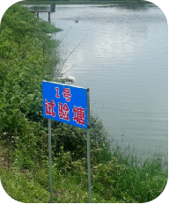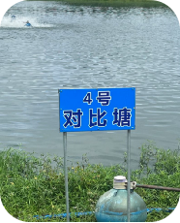1#与4#塘均为老塘，塘底淤泥比较厚，水质污染严重。在使用益生菌的4#塘，水质明显改善，透明度大大提高，达到治理要求。
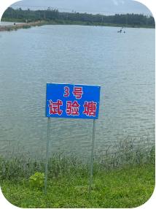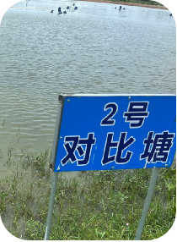2#与3#塘均为新塘，塘底淤泥不多，水质相对较好，但2#塘有时会超标，而3#塘稳定达标。
（四）技术获奖情况
该技术入选2022年文昌市农业农村局主推在文昌淡水养殖尾水治理设施建设工作实施治理技术。
二、技术要点
（一）快速高效增氧
缺氧是水产养殖水体较普遍的特征,高密度养殖型水体尤其如此。恢复水体好氧修复提高水体溶解氧含量是水环境治理与水生态修复的首要目标。
水体增氧有多种方法：如植物光合作用增氧、水力增氧、投加药剂增氧术、机械曝气增氧等。其中，利用复合微生物菌能迅速提高水体溶解氧、氧化水体污染。①能长时间增加水中溶解氧，净化水质；②微生物菌产生的代谢物为大量的有机酸和酶能有效分解水体污染物质，保持水环境健康；③能调节水环境的pH值，降低水中氨氮、二氧化碳、硫化氢等有害物质的浓度。通过迅速提升养殖水域溶解氧含量，促使本土微生物的快速繁殖,再通过鱼塘内原有的水生植物等提供微生物的生存和繁殖固定空间,加大水体我修复与净化的能力。
（二）高效复合微生物益生菌投加技术
本项目技术应用由海南碧月蓝生物科技有限公司自主研发的碧月蓝复合微生物益生菌，由多种复合微生物菌种协同作用，该产品是专门针对养殖污水中的有害物质进行处理，起到迅速除臭，降解有害物质，达到环保排放要求的目的。
碧月蓝益生菌引进日本微生物技术研制开发的菌种，其单位体积生物量多且生物相丰富，生物活性高，可快速分解有机物质，能有效分解去除生物分解性差、分解速度低的有机物，提高COD、BOD₅、NH₃-N、总P、总N、SS和某种特定难降解物质去除率。同时增强污泥沉降性能，有效消除污泥膨胀，有效替代活性污泥，改善出水水质。
1.微生物工作过程
微生物在增氧条件下,它对于污水中COD的去除率为60％-85％，氨氮去除率为50％-82％，总P去除率55％-88%。治污效益显著，如：有机氮、金属离子、混浊度、SS（浮游生物）等均达到《地表水环境质量标准》（GB3838-2002）Ⅴ类水质标准，而DD（溶解氧）上升至5mg/L以上，水质迅速得到改善，快速达到治理污染水的目的。
2.有氧分解过程
废物的有氧分解是自然界常见的分解降解现象,生物功能菌在复氧的环境中降解消化废物。有氧分解的过程中,有机污染物被分解成二氧化碳(CO₂)、水(H₂O)、硝酸盐、硫酸盐,包括氮氧化物成为微生物生长的养分。
（三）使用方法
使用内服法（即拌饲料来投喂）和外用法（即外泼水体）二种方式投放微生物活菌，对试验塘按照技术标准使用1L活菌拌500斤-1000斤料拌料投喂，同时按1L用于1.5-2亩水体，每10天一次外泼调水。
三、适宜区域
海南水产养殖区域。
四、注意事项
1.因不同淡水鱼养殖污染浓度不同，达到合格COD、氨氮、总磷的水质所需时间会有所差异，需要根据具体情况增加或减少用量与使用频率，一般气温越高效果越好。
2.养殖场由于每天有源源不断的新污染物，需要养殖过程中坚持使用。
3.本产品无毒无害，不能与大剂量消毒剂同时使用，否则会导致本品失效或效果降低，但无副作用，同时应在阴凉处保存，避免强光照射。
五、技术依托单位
单位名称：济南大学
联系地址：山东省济南市南辛庄西路336号
邮政编码：250024
联 系 人：13685313066
联系电话：徐会连
电子邮箱：1286497432@qq.com

四、农业资源环境
23.稻田毛豆绿肥轮作提质增效技术
一、技术概述
（一）技术基本情况
水稻作为中国热区主要的粮食作物，水稻产业的稳定对于中国热区粮食安全具有十分重要的作用。然而，近年来，水稻产业的经济效益较低，肥料价格较高，再加上热区高温时间较长，土壤有机质损失较快，导致稻田土壤有机质含量不断下降，土壤质量不断降低，严重影响了中国热区水稻产业的健康稳定发展。亟需寻找提高水稻产业效益以及提升土壤肥力双增效的途径。针对这种情况，并结合中国热区很多水稻种植区在冬春季节存在稻田闲置的情况，通过利用稻田换茬空闲期轮作毛豆绿肥，在通过毛豆高附加值提升水稻产业经济效益的同时培肥稻田土壤，实现水稻产业的双增效，此外，稻田毛豆绿肥的轮作，也是水旱轮作减少连作障碍问题的重要技术手段，因此，稻田毛豆绿肥轮作技术的应用将有效解决中国热区水稻产业的健康稳定发展问题。
该技术是在前期制定毛豆栽培技术规范、培育优良品种以及明确毛豆根茎叶还田配肥效应的基础上集成研发而成，目前，在全省水稻种植区，已在海南等热带地区大面积推广应用。
（二）技术示范推广情况
本技术已在海南、广东等多个热带地区进行技术示范，建立了多个示范基地，示范面积20000余亩，已经进行了大面积的推广应用，已经推广应用面积15万余亩。
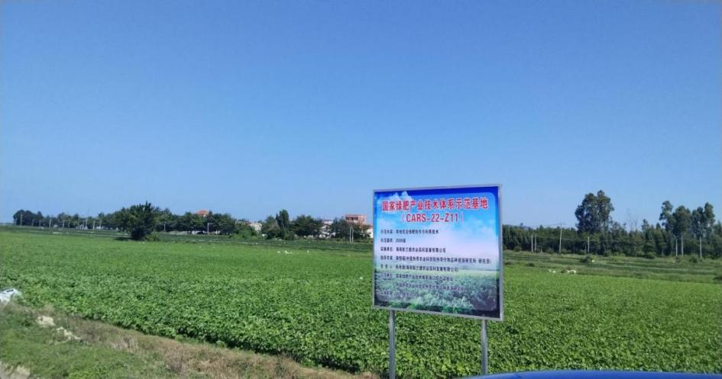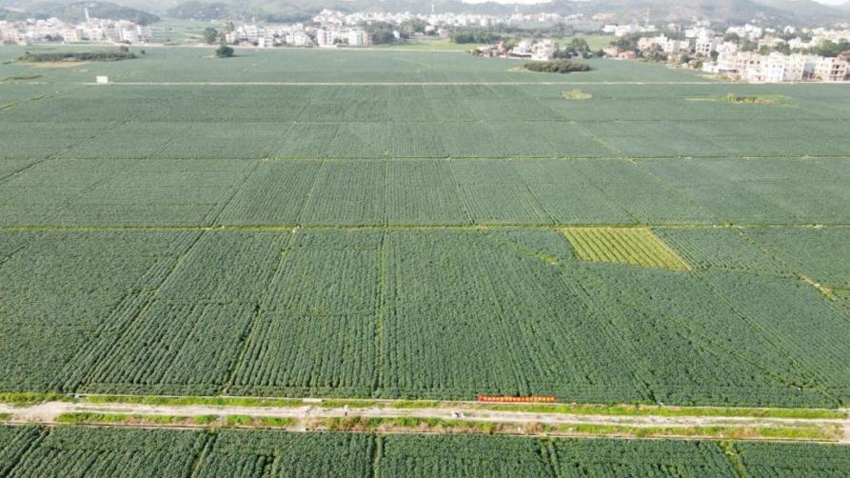图1 毛豆绿肥轮作技术示范基地（广东湛江廉江市）
图2 毛豆绿肥轮作技术示范基地（海南省昌江县）
（三）提质增效情况
该技术通过轮作毛豆绿肥，一季毛豆产量在500～750公斤，市场价一般在10元/公斤，每亩产值增加5000～7500元，目前海南、广东热区已经推广种植毛豆约有15万亩，可增加产值9亿元。毛豆绿肥的施用，会大幅提升水稻的产量以及提升稻米的品质，可使水稻产值增加10%～20%。最后，毛豆绿肥的轮作，还可为稻田带来1～2吨的毛豆绿肥，相当于1吨左右的成品有机肥，为后茬作物水稻等节省有机肥成本800～1000元。此外，毛豆绿肥还含有大量的氮、磷、钾等矿质养分，毛豆绿肥轮作后土壤pH提升0.30个单位，土壤有机质、碱解氮、速效磷、速效钾含量平均分别增加12.1%、8.4%、13.2%、8.1%，这些矿质养分含量的增加可大幅减少化肥的施用。该技术推广应用15万亩，可节约有机肥成本1.2亿元，增加水稻产量，提升收益3000万元，为水稻带来综合增效1.5亿元，通过轮作毛豆实现产值增加10.2亿元。
（四）技术获奖情况
作为核心技术的科技成果获得海南省人力资源和社会保障厅、海南省教育厅、海南省农业农村厅、海南省退役军人事务厅、海南省乡村振兴局、海南省人力资源开发局联合颁发的2021年海南省自贸港创业大赛专业组一等奖。
二、技术要点
（一）播前整地
水稻收获后，在土壤墒情以及气候合适时，一般在播种前整地。首先挖沟排水晒田，若杂草太多需打一次草药，待水干后对基地土壤及秸秆进行疏松粉碎，打地。整地完成即可开始施放基肥和开垄开沟。
（二）施肥
肥料的种类、质量和使用方法应符合NY/T 394规定。以有机肥施用为主，合理施用化肥，有针对性补充中、微量元素肥料，充分满足毛豆对各种营养元素的需求。整地完成后每亩施75kg有机肥，开垄开沟后放水灌溉，约2天后待水被完全吸收，土壤湿度达到20%～40%后即可播种。
（三）播种
因地制宜选用优质、抗逆性强、高产的优良品种，包括琼鲜豆15号、翠绿宝等。每亩8～10公斤种子，采取人工播种，每穴2～3粒。出苗后要及时匀苗，将密苗处多余的苗补到未萌发的穴位处。
（四）播后施肥管理
播种完成后再在垄的行面上撒施复合肥或菌肥20kg/亩。在开花前进行第一次追肥，沿垄斜坡撒施复合肥10kg/亩，尿素5kg/亩；在开花后一周进行第二次追肥，沿垄间沟撒施复合肥20kg/亩，或有机水溶肥（洋藻）1升/亩；在鼓粒期进行第三次追肥，沿垄间沟撒施复合肥20kg/亩。
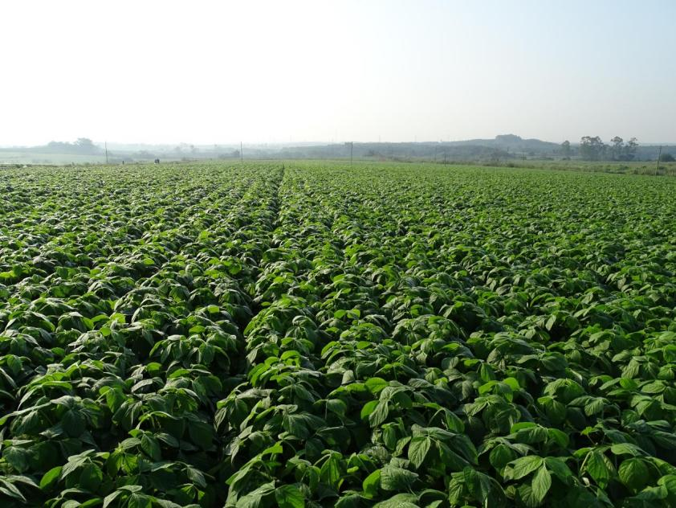图3 毛豆高产垄作种植
（五）播后水分管理
毛豆播种期，控制土壤湿度在20%～40%适于发芽，幼苗期水份少，有利于根系向下扎，培育壮苗。“干花湿荚”，结荚期应保持田地湿润。
（六）杂草控制
在毛豆播种后全园喷施一次除草剂，抑制杂草生长。毛豆开花前，再喷施一次除草剂，消除垄间沟内杂草，避免土壤养分被杂草吸取过多不利于毛豆结果。除草剂可选用草甘膦、丁草胺、氟磺胺草醚等。
（七）病虫害防治
根据病虫监测，掌握病虫害发生动态，达到防治指标时根据环境和物候期适时对症用药。主要病虫害的化学防治部分药物推荐参见表1。
表1主要病虫害及农药推荐
病虫害名称 | 推荐药剂及浓度
青虫/稻飞虱 | 70%吡虫啉，3克/亩  4.5%高效氯氰菊酯，40毫升/亩  8000IU/微升苏云金杆菌，2300毫升/亩
斑潜蝇 | 10%灭蝇胺，100克/亩  4.5%高效氯氰菊酯，40毫升/亩
霜霉病 | 58%甲霜·锰锌，200克/亩  80%代森锰锌，200克/亩  25%吡唑醚菌酯，40克/亩
枯萎病 | 25%寡糖·乙蒜素，50毫升/亩
（八）适时采收
开花结荚后一个月左右，籽粒鲜嫩，80%充实，豆荚已饱满，外观豆荚色泽由青绿转浅绿时即可分批抢晴采摘，为了防止鲜荚变质，一般以清晨温度较低时采收为佳，采收后尽快上市，采收至上市的时间不宜超过24h。
（九）及时翻压
采收后根据墒情以及天气情况应及早翻翻压毛豆绿肥，翻压时若遇到旱季，墒情较差时，注意浇水，利于绿肥腐解。
三、适宜区域
海南等南方热区水稻种植区。
四、注意事项
1.毛豆栽培管理过程中农药要使用与环境相容性好、高效、低毒、低残留的农药。轮换使用不同作用机理的农药，严格执行农药安全间隔期。农药使用按NY/T393执行。
2.毛豆绿肥要及时翻压，确保后茬水稻种植前有至少一个月的腐解时间，以免毛豆绿肥腐解过程产生的有机酸以及毛豆茎秆与根茬腐烂度不够导致跑风漏熵等对后茬作物生长产生不利影响。
3.翻压后若遇到干旱天气，要注意灌水，促进绿肥腐解，以免腐解过慢影响后茬水稻的栽培种植。
4.如果绿肥不翻压入土，绿肥中的氮等矿质养分大量流失，一方面，使得肥效大幅降低，另一方面，流失的养分进入周围水体或者大气，造成环境负荷大幅增加，因此，要尽量翻压。
五、技术依托单位
（一）单位名称：中国热带农业科学院热带作物品种资源研究所
联系地址：海南省海口市龙华区学院路4号
邮政编码：571101
联 系 人：郇恒福、黄冬芬、刘国道、董荣书、胡安
联系电话：13698944037
电子邮箱：hengfu.huan@163.com
（二）单位名称：海南欧兰德农业高科发展有限公司
联系地址：海南省昌江县石碌镇山竹沟村
邮政编码：572799
联 系 人：陈希德、颜海丰、段世海
联系电话：15889960127
电子邮箱：hnxide@163.com
24.海南省茶园主要病虫害绿色防控技术
一、技术概述
（一）技术基本情况
1.技术研发推广背景
海南省茶树常发生的病害有茶饼病、茶轮斑病、茶云纹叶枯病、茶炭疽病、茶芽枯病、茶煤病、茶膏药病、茶苔藓与地衣等，主要的虫害有茶角盲蝽、小贯小绿叶蝉、茶蚕等。病虫为害严重时茶蓬采摘面遍布受害斑点或整株茶树叶片被啃食殆尽，芽叶嫩枝条呈现濒临枯死的状态。由于缺乏高效绿色防控技术，茶园重要病虫害的防治主要依赖化学农药，且易浸出到茶汤的高水溶性农药使用普遍。或者，由于缺乏科学正确的病虫害防治指导和担心茶叶农药残留超标，茶园主多数情况下不采取任何防治措施，任由病虫发生为害，往往导致无茶可采或者所采茶叶产量低、品质低。海南是全国唯一可以四季采茶的地区，早春茶要比内地产茶区提前2个月左右上市，被誉为“华夏第一早春茶”。海南茶树生长快、萌芽轮次多、采摘周期长、采摘间隔期短，因此在病虫害在采茶期难于采用传统的化学方法防治，由此导致病虫害加重。过度依赖化学农药和不合理用药，严重威胁海南省茶叶质量安全和茶园生态安全，制约了海南省茶产业的健康可持续发展。
随着欧盟与美国等组织和国家对茶叶进口农残检测标准的一再提高，茶叶生产过程中的农残问题也成为限制我国茶叶产品出口的重要因素。因此，如何绿色防治茶树病虫害已成为一个亟待解决的重大问题。
2.解决的主要问题
在害虫方面，为克服茶园传统物理诱杀技术效率低、天敌误伤大的弊端，为填补茶园重要鳞翅目害虫性信息素防治技术的空白，相继研发出出茶蚕性诱剂、窄波LED杀虫灯、黄红双色诱虫板等绿色防控新技术。依托国家茶叶产业技术体系，在全国范围开展的验证实验显示：相对传统物理诱杀产品，精准物理诱杀产品窄波LED杀虫灯提高害虫诱杀量2.1倍、降低天敌误杀量56.8%，双色诱虫板降低天敌误杀量达35.4%且不影响害虫捕杀量。茶蚕性诱剂12小时内可诱杀成虫25头以上。
同时为应对水溶性农药对饮茶者的健康威胁，进行了替代农药品种筛选和示范推广。筛选出短稳杆菌、天然除虫菊素等高效生物农药和虫螨腈、茚虫威、唑虫酰胺等高效低水溶性农药替代水溶性农药。
在病害方面，由于海南茶梢生长速度快，采摘次数多且间隔时间短，在采茶期难于采用传统的化学方法防治，为解决在采摘期出现病害大发生流行的情况，采用生物制剂，结合夏冬季节修剪和封园等农业措施，总结出了一套符合海南省气候和茶叶采摘周期的茶树主要病害绿色防控技术《DB46/T 607-2023茶树主要病害绿色防控技术规程》，有效的控制茶饼病、茶轮斑病、茶云纹叶枯病和茶炭疽病等病害。在气温潮湿，早晚雾露大，有利茶树病害发生流行的五指山水满乡开展的验证实验显示：与常规管理茶园相比，示范园茶饼病、茶炭疽病、茶轮斑病等病害的防效高于75%。
3.专利范围及使用情况
专利一：茶小绿叶蝉环境友好型色板的颜色设计与制作方法（ZL201711435049.X）。权利要求包括：色板的颜色、图案、胶层厚度等。专利已成果转化，在全国各茶区推广应用。
专利二：一种茶园专用天敌友好型诱虫光源（ZL201721031069.6）。权利要求包括：诱虫灯的发射光谱、灯型、外观等。专利已成果转化，在全国各茶区推广应用。
（二）技术示范推广情况
技术适合海南省产茶区的气候和采摘周期，依托海南省“茶树主要病害绿色防治技术规程”标准制定，海南省自然科学基金“枯草芽胞杆菌防治茶饼病的生理生化机制研究”和技术服务项目“五指山市大叶种茶树主要病虫害防控关键技术示范”“茶叶高产优质栽培技术”等项目，近三年在琼中、白沙、五指山等地进行防效试验，均获得良好效果，目前在五指山市和白沙县各建立示范点面积为300亩和200亩，技术推广面积3500亩以上。依托国家茶叶产业技术体系、国家重点研发计划“茶园化肥农药减施增效技术集成研究与示范”等项目，近三年在浙江、湖北、福建、四川等15个产茶省建立70余个示范点，已实现大范围的推广应用。
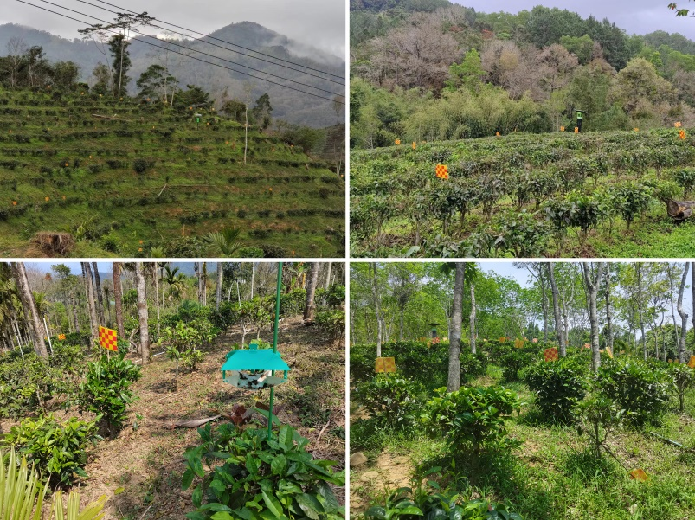图1 茶园主要病虫害绿色精准防控技术集成
（三）提质增效情况
2018年，茶园主要害虫绿色精准防控技术入选科技部“科技精准扶贫先进实用技术”；2023年，入选农业农村部主推技术（植保类）。在海南技术示范区，集成病虫害绿色防控技术，示范区病虫害防治效果为75%以上，示范园增产11.65%以上，茶叶质量安全满足我国要求。防止了不科学使用化学农药造成的环境污染，有利于保护和改善生态环境。
（四）技术获奖情况
技术部分内容曾获2019年的国家科技进步奖二等奖（茶叶中农药残留和污染物管控技术体系创建及应用）。
二、技术要点
针对茶角盲蝽、小贯小绿叶蝉、茶蚕等茶园重要害虫，在害虫发生初期，通过精准理化诱控技术和生物农药将害虫种群数量控制在危害水平以下，同时利用高效低水溶性化学农药进行害虫应急防治。
针对病害，采用生物源药剂防控，结合夏冬修剪和封园措施压低或清除茶饼病、茶轮斑病、茶云纹叶枯病等病原菌初侵染源，同时夏季增施有机肥和复合肥，保证茶树营养均衡提高抗病力。
(一）核心技术
1.茶蚕高效性诱剂
可用来防治茶蚕，并配合船型诱捕器、粘板使用。根据往年害虫发生数量，每公顷均匀悬挂船型诱捕器30～60个。为保证诱杀效率，诱捕器需及时更换粘板，每3个月更换一次性诱芯。
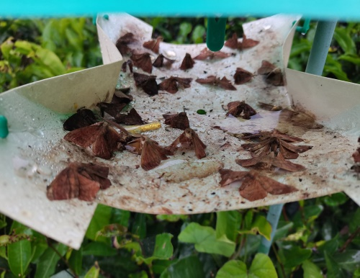图2 茶蚕性诱剂诱蛾效果
2.窄波LED杀虫灯
针对小贯小绿叶蝉、茶蚕、茶毛虫等茶园主要害虫设计诱虫光源光谱，极大减少天敌误杀；同时配备负压捕虫装置，极大增加对小型害虫的捕杀能力。该灯大面积、持续使用，效果最佳。平地茶园每1.2公顷放置1台窄波LED杀虫灯，山地茶园适当增加密度。杀虫灯每日根据日落时间，自动工作三小时。
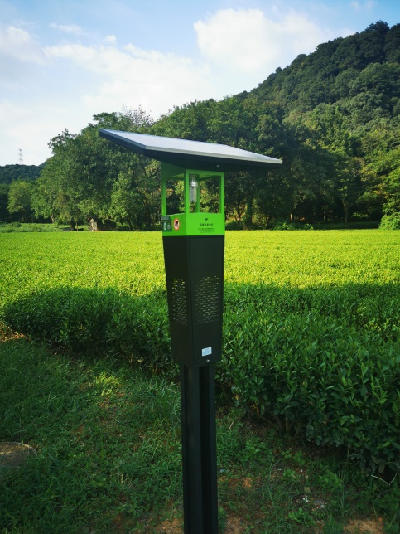 图3 窄波LED杀虫灯
3.黄红双色诱虫板
黄色引诱害虫，红色驱避天敌，在海南主要用于防治小贯小绿叶蝉。色板每公顷均匀悬挂375张。色板朝向平行茶行，其下沿位于茶棚上方20厘米。色板拆除后妥善安置，防止污染茶园环境。
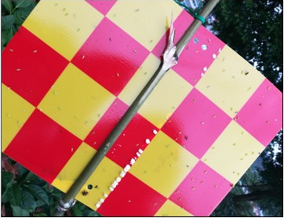图4黄红双色诱虫板
4.虫害高效安全防治药剂
当鳞翅目害虫虫口超过防治指标时，推荐使用短稳杆菌、病毒BT制剂等高效生物农药；当鳞翅目害虫短时间内爆发时，推荐使用虫螨腈、联苯菊酯等高效低溶性化学农药。当小贯小绿叶蝉、茶角盲蝽等吸汁害虫虫口超过防治指标时，推荐使用天然除虫菊素、茶皂素、印楝素、香芹酚等植物源农药和绿僵菌、白僵菌等高效生物农药；当小贯小绿叶蝉、茶角盲蝽等吸汁害虫短时间内爆发时，推荐使用虫螨腈、唑虫酰胺、茚虫威等高效低水溶性农药。注意药剂轮换、科学用药。
生物源农药对紫外线敏感，需在傍晚或阴天施用；喷施生物农药防治小贯小绿叶蝉、茶角盲蝽，需提早并间隔5～7 天连喷2次。
5.病害高效安全防治药剂
推荐使用多抗霉素、补骨脂种子提取物、枯草芽孢杆菌等预防茶饼病。推荐使用多抗霉素、香芹酚、补骨脂种子提取物、枯草芽孢杆菌、解淀粉芽孢杆菌等预防茶炭疽病、茶云纹叶枯病、茶轮斑病等。当茶病饼病、茶炭疽病、茶云纹叶枯病、茶轮斑病病害突然爆发时，推荐使用吡唑醚菌酯、苯醚甲环唑、百菌清。
注意药剂轮换、科学用药，安全期内不得采摘茶叶。
（二）配套技术
配套技术包括：秋冬季深翻、石硫合剂封园、合理修剪勤采等良好农艺措施。其中，石硫合剂封园要在秋冬季气温不低于4℃时进行，每亩用水量需达70L～75L，将全园喷透。
三、适宜区域
海南省茶叶种植区。
四、注意事项
无特别注意的环节。
五、技术依托单位
（一）单位名称：中国热带农业科学院环境与植物保护研究所
联系地址：中国海南省海口市龙华区学院路4号
邮政编码：571101
联 系 人：周游
联系电话：18789393161
电子邮箱：zy563696@163.com
（二）单位名称：中国农业科学院茶叶研究所
联系地址：浙江省杭州市梅灵南路9号
邮政编码：310008
联 系 人：蔡晓明
联系电话：0571-86656597
电子信箱：cxm_d@tricaas.com
（三）单位名称：五指山市农业技术与机械服务中心
联系地址：五指山市三月三大道106号
邮政编码：572200
联 系 人：邢孔蔚
联系电话：15501841628
电子信箱：894715580@qq.com
（四）单位名称：白沙黎族自治县农业产业发展中心
联系地址：海南省白沙黎族自治县财政大楼3楼
邮政编码：572800
联 系 人：林仙
联系电话：15500937789
电子信箱：bsxnyzx@163.com
25.芒果化肥减量增效技术
一、技术概况
（一）技术基本情况
2021年海南省芒果种植面积达99.23万亩（农业农村部南亚办，2023），总产量为83.08万吨，产值超过70亿元，是海南省农业产业的重要组成部分和农民收入的重要来源。海南芒果主产区肥料投入平均水平为N334.01kg/hm²，P₂O₅177.10kg/hm²,K₂O184.21kg/hm²，其中N：P₂O₅：K₂O为1：0.53：0.55，化肥消耗系数为0.059kg/kg，纯氮消耗系数为0.0207kg/kg，主产区氮素平均盈余量为106.37kg/hm²～299.73kg/hm²，有机肥平均施用量低于333.33kg/hm²。芒果主产区氮、磷、钾肥料施用比例不科学，投入量大；土壤有机质含量低，有机肥投入不足，地力退化，保水保肥能力下降；过量施用化肥导致芒果园土壤面源污染风险加大。
针对上述问题，本研究采用原位枝解法研究获取芒果阶段的养分吸收量及其配比，阐明各阶段营养配方，提出施肥配方方案，在此基础上创新优化和集成阶段营养配方、有机肥部分替代化肥、水肥一体化单项技术，形成适合海南芒果产区的化肥减施增效综合技术，解决芒果化肥减量的瓶颈问题，并进行示范应用，获得主产区种植户、农场与政府的普遍认可，取得了良好的社会经济效益。
获奖信息：《芒果产业化关键技术与应用》（2019-KJ061-2-R08）获2019年神农中华农业科技二等奖；《芒果矿质营养诊断和平衡施肥技术研究》（2016-J-3-R-207）获海南省科技进步三等奖。
（二）技术示范推广情况
芒果营养配方及水肥一体化技术在海南三亚、乐东、东方、昌江、陵水等芒果主栽区域进行示范、推广及广泛应用。2016年～2023年，该技术在海南三亚、乐东等地建立芒果水肥一体化技术示范点5个，推广应用企业20余家，累计推广应用6万亩以上，经济效益显著。
（三）提质增效情况
该技术在海南三亚、乐东、东方、昌江等芒果主栽区推广示范，有明显的提质增效效果，通过营养调控平衡芒果各阶段的养分需求，采用水肥一体化施肥技术节肥10%～20%、节水80%，肥料利用率显著增加，减少肥料投入成本元300元/亩以上，增产10%～21%，增加收益1200元/亩以上。
二、技术要点
（一）芒果氮、磷、钾养分需求总量计算
表1 金煌、贵妃芒果氮、磷、钾养分积累量
品种 | 器官 | 干物质  （kg/株） | N  （g/株） | P  （g/株） | K  （g/株）
金煌 | 叶及枝 | 3.6 | 54.2 | 4.5 | 30.7
 | 花及梗 | 2.0 | 40.0 | 3.7 | 24.4
 | 果 | 6.0 | 42.4 | 5.9 | 60.4
 | 合计 | 11.6 | 136.6 | 14.1 | 115.5
贵妃 | 叶及枝 | 6.8 | 99.5 | 7.6 | 55.9
 | 花及梗 | 2.7 | 56.9 | 9.5 | 43.6
 | 果 | 10.3 | 75.9 | 10.7 | 93.7
 | 合计 | 19.8 | 232.3 | 27.8 | 193.2

金煌、贵妃两个品种养分积累量的比例差别不大，在忽略树干及根系养分积累量的情况下，树体氮（N）、磷（P）、钾（K）养分需求量即各器官养分积累量之和；每生产1000kg金煌芒果所需氮（N）、磷（P）、钾（K）养分量分别为5.46kg、0.57kg、4.62kg，养分需求配比N:P:K=1：0.1：0.85；每生产1000kg贵妃芒果所需氮（N）、磷（P）、钾（K）养分量分别为5.81kg、0.69kg、4.83kg，养分需求配比N:P:K=1：0.12：0.83。由于芒果树体状况是决定产量水平的决定因素之一，在确定目标产量时，应根据前几年的平均产量，增产幅度不超过平均产量的30%。
（二）根据不同生育期的氮、磷、钾养分需求量制定周年施肥方案
海南芒果采收期在11月—5月，各地不同区域生育期时期不一致，因此应根据各生育期养分需求比例，将全年施肥量在不同生育期进行分配，以制定周年施肥方案。
芒果营养生长期、花期、果期３个阶段干物质积累量之比约为3：2：5；当年干物质积累量主要集中在果和叶，其次为花；叶及枝养分需求配比N:P:K=1：0.08：0.57，花养分需求配比N:P:K=1：（0.09～0.17）：（0.61～0.77），果养分需求配比N:P:K=1：0.14：（1.23～1.42）。不同产量推荐施肥量见表2，不同生育期养分施入比例见表3。
表2 芒果不同产量推荐施肥量
产量水平  （kg/株） | 推荐施肥量（kg/株）
 | N | P₂O₅ | K₂O
20kg | 0.30 | 0.12 | 0.25
30kg | 0.45 | 0.18 | 0.37
40kg | 0.60 | 0.24 | 0.50

表3 芒果不同生育期养分施入比例
施用类别 | 营养生长期（%） | 花期（%） | 果期（%）
N | 40 | 30 | 30
P₂O₅ | 30 | 30 | 40
K₂O | 25 | 25 | 50
（三）施肥技术要点
采用配方肥土施方式：①施采后肥，在修剪前两周内施用，以便尽快恢复树势；在芒果树冠滴水线东西或南北两侧开施肥沟，沟长100cm、沟宽30cm、沟深30cm，施入腐熟有机肥10-20kg/株，将配方肥、有机肥与表土充分混合后回填浅沟，施肥后及时灌水（埋肥方法下同）。②施促花肥，在花芽萌动时施用，抽穗至开花前保持土壤湿润，土壤干旱应及时灌水；③施壮果肥，分别在谢花后30天及果实膨大期施用。在水源不便地区，则宜采用土壤施用专用配方肥的方式。
采用水肥一体化方式施：①施采后肥，腐熟有机肥10-20kg/株，采果前一次性挖沟施入，化肥分别于采果前、第一次梢、第二次梢分3次施入；②施促花肥，分别于促花期和盛花期分2次施入；③施壮果肥，分别于小果期和大果期分2次施入。
三、适宜区域
适宜在我省三亚、乐东、陵水、东方、昌江区域等主产区推广应用。
四、注意事项
水肥一体化技术施肥有重力自压施肥和泵吸施肥法，丘陵山地可选用自重力滴灌施肥系统；在地形平坦地区则应用泵吸肥系统。采用小管出流（微灌）方式，施肥位置定于树冠滴水线对角两侧，即树干与滴水线中间位置对角两侧分别放置。
1.水源过滤。常用100目尼龙网或不锈钢网；或用120目叠片式、网式过滤器。
2.施肥前，先打开要施肥区的开关进行滴灌，然后在肥料池溶解肥料，滴灌20分钟后开始施肥。施肥后，不能立即关闭滴灌，应保证足够时间冲洗管道，将管道中的肥液完全排出，避免堵塞滴头。
3.选用溶解性好的肥料，如水溶性复合肥料（水不溶物含量≤1%或≤10g/L）、尿素、磷酸二氢钾、硫酸钾、硝酸钾、氯化钾、硝酸铵钙、硫酸镁等。
五、技术依托单位
（一）单位名称：海南大学
联系地址：海南省海口市人民大道58号
邮政编码：570028
联系人：林电
联系电话：13807552612
电子邮件：lindian5519@163.com
联系电话：13807552612
电子邮件：lindian5519@163.com
（二）单位名称：中化化肥有限公司海南分公司
联系地址：海南省海口市滨海大道81号南洋大厦501-502室
邮政编码：572025
联系人：李华东
联系电话：18976958556
电子邮件：lihuadong3613@163.com
（三）单位名称：三亚市农业技术推广服务中心
联系地址：海南省三亚市天涯区海润路2号
邮政编码：572022
联系人：陈志科、陈川峰、张天斌、陈法静
联系电话：18789781063
电子邮件：57394671@qq.com
26.以生物防治为核心的芒果稍期蓟马和红蜘蛛绿色防控技术
一、技术概述
（一）技术基本情况
海南芒果是我国著名的特色水果，当前芒果在海南种植面积达80余万亩，在全省热带水果种植面积中占首位，也是海南省的支柱产业之一。海南岛独特的地理和气候环境不仅适宜种植水果，同时也非常利于病虫害发生。蓟马和红蜘蛛是芒果生产上的重要害虫（螨），具有发育速率快、繁殖能力强、防控难度大等特点。茶黄蓟马可在抽稍期为害嫩梢，导致叶片出现褐色斑痕甚至卷曲畸形；红蜘蛛则在枝条未修剪的老化叶片上刺吸为害，受害叶片出现灰白色斑点，影响光合作用。频繁施用化学农药是芒果种植户一直以来较依赖的芒果害虫防控措施，从而导致害虫抗药性增加、破坏生态环境等诸多问题，同时对我省芒果产品质量安全带来隐患。
本技术根据芒果蓟马和红蜘蛛的发生规律特点，在芒果抽稍期采取释放捕食螨天敌昆虫为核心的生物防治技术，辅以黄色诱虫板和蓟马诱剂的理化诱控技术和药剂协调利用技术，有效将芒果蓟马和红蜘蛛可持续控制在较低密度水平，减少化学农药施用，逐步恢复果园生物多样性，保障我省芒果产品质量安全及生态环境安全。
（二）技术示范推广情况
2017年以来，以生物防治为核心的芒果蓟马绿色防控技术在海南三亚、乐东、昌江、儋州等市县进行了示范应用，示范面积累计2.3万亩次，其中2021-2024年连续4年在三亚市赤田水库流域芒果园示范应用“以螨治螨”“以螨治虫”生物防治为核心的绿色防控技术，应用面积11390亩次，防控效果良好，为蓟马和红蜘蛛等重要害虫的绿色防控提供了新的技术支持。
（三）提质增效情况
和常规管理相比，在芒果抽稍期采用释放捕食螨等天敌进行生物防治为核心的害虫绿色防控技术，蓟马和红蜘蛛对芒果叶片的危害程度显著降低，防控效果平均可达82%，总体化学农药施用减量达35%以上；同时，通过释放捕食螨等天敌，田间生物多样性增加，农药用量减少，为生态环境保护和食品安全提供有力保障。
（四）技术获奖情况
以该技术为核心的科技成果“主要热带果树化肥农药减施关键技术示范与应用”获2022年全国农牧渔业丰收奖一等奖、成果“蓟马分类鉴定及重要种的监测防控技术研究与应用”获2022年中国植物保护学会科学技术进步奖二等奖、成果“芒果重要害虫蓟马的绿色防控关键技术研究与集成”获2021年中国热带农业科学院科学技术奖二等奖。
二、技术要点
（一）核心技术
针对芒果抽稍期重要害虫蓟马和红蜘蛛，科学释放天敌捕食螨“以螨治虫”“以螨治螨”，从而达到害虫（螨）可持续防控的目的。在芒果修剪后第一次抽稍初期开始释放捕食螨天敌，释放密度按照9万头/亩或3000头/棵，每隔7-10天左右一次，视害虫发生情况至少连续释放3-4次。
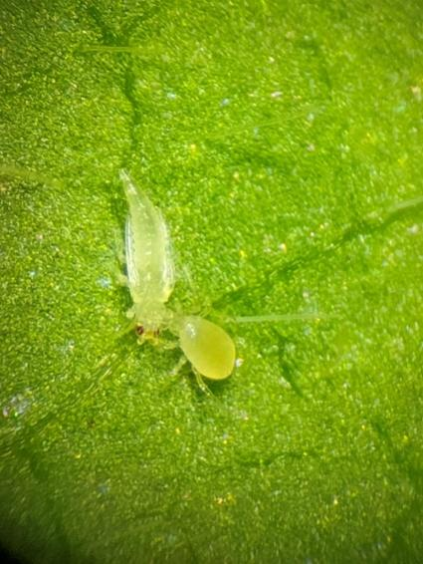图1 捕食螨取食芒果蓟马
天敌释放方式有2种，可利用专用无人机智能化大面积高效撒施，这样既省工又高效；对于小面积种植的芒果园也可采取人工挂袋方式进行天敌捕食螨释放。具体如下：
（1）利用无人机撒施
将装有天敌捕食螨的物料载体倒入天敌撒施无人机专用料箱，根据提前测绘的作业路线进行自动化播撒，飞行高度7m左右。
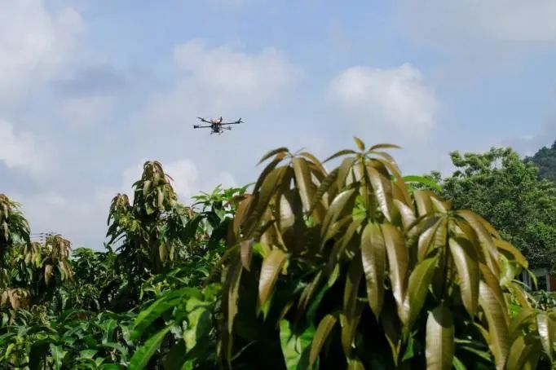图2 无人机撒施捕食螨
（2）人工挂袋释放
将捕食螨包装袋上部斜撕开一个小口以便于天敌爬出。可用订书机将产品包装袋固定在植株主分叉位置，或用订书机将包装袋订在植株内部荫凉处的老化叶片上。
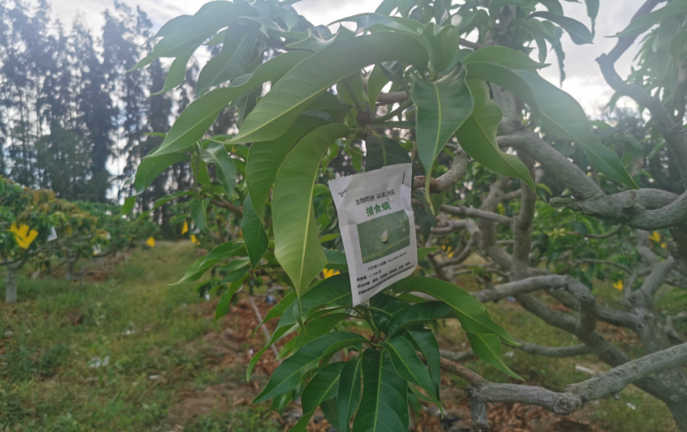图3 人工挂袋释放捕食螨
（二）配套技术
（1）理化诱控
诱虫板：芒果抽稍期的蓟马发生种类主要为茶黄蓟马，该种蓟马对黄色具有较好的趋向性。在第一次芒果抽稍期，按照30-40张/亩黄色诱虫板进行悬挂，悬挂高度为植株中上部约1.5m高左右为宜，可以采用诱虫板专用支架进行悬挂，也可以直接在悬挂于芒果植株外侧的枝条上。当黄板上粘满蓟马等昆虫时应及时更换，一般每月更换一次。
蓟马诱芯：每张黄板配一支蓟马诱芯，每亩30-40支蓟马诱芯，可将蓟马诱芯直接粘在诱虫板上，或将毛细管形诱芯穿过诱虫板孔打结固定，或用细铁丝将橡皮塞形的诱芯固定在诱虫板穿孔处。每月更换一次诱芯。
（2）天敌与农药的协调应用
释放天敌后可将害虫（螨）持续控制在较低水平发生。如田间气候适宜田间害虫发生数量增长迅速，天敌控制作用降低时，可配合以对天敌杀伤力小的生物农药如苦参碱、乙基多杀菌素或吡虫啉、甲氨基阿维菌素苯甲酸盐等低毒农药进行协同应用。注意不同药剂的轮换和交替使用。
三、适宜区域
海南省各市县芒果种植园。
四、注意事项
如防治对象虫（螨）口基数较大，在释放捕食螨前7-15天可施用一次农药以降低虫（螨）口基数，再进行天敌释放；建议用药间隔7天后才能释放天敌的药剂：苦叁碱、黎芦碱、甲氨基阿维菌素苯甲酸盐、噻虫嗪、哒螨灵、乙螨唑、啶虫脒、螺虫乙酯、虫螨腈等；建议用药间隔15天后才能释放天敌的药剂：矿物油、乙基多杀菌素、阿维菌素、多杀菌素、吡虫啉、唏啶虫胺等。宜在晴天或阴天释放，雨天不能释放。
五、技术依托单位
（一）单位名称：三亚市农业技术推广服务中心
联系地址：海南省三亚市天涯区海润路2号
邮政编码：572022
联系人：王硕、袁伟方、王身彤、王惠、李祖莅
联系电话：13086041473
电子邮件：wodeyouxing_2006@163.com
（二）单位名称：中国热带农业科学院环境与植物保护研究所
联系地址：海南省海口市学院路4号
邮政编码：571101
联系人：陈俊谕
联系电话：13637613520
电子邮件：jychencn@163.com

27.香蕉化肥减量增效技术
一、技术概况
（一）技术基本情况
‌2023年海南香蕉种植面积为50万亩，产量110.2万吨，总产值35亿元，占全省热带水果产业总产值的23.65%，是海南热带农业的重要支柱。香蕉植株高大，生长速度快，需肥量多，目前香蕉生产中存在盲目施肥的问题，施肥量偏大，氮磷钾养分比例不合理，偏施氮肥或偏施钾肥，土壤有机质偏低，施肥不合理不仅造成资源浪费，还可能造成土壤及地下水的污染问题。针对上述问题，本技术在明确香蕉不同生育期（不同叶龄）养分吸收积累特性的基础上，研发专用配方肥、水肥一体化等单项技术，并开展节本增效技术集成、示范与应用，获得种植户、农场及企业的认可，取得了良好的社会经济效益。
（二）技术获奖情况
该技术获：（1）国家发明专利授权，一种香蕉营养配方及配方使用方法，ZL202110098808.8；（2）香蕉养分积累规律及平衡施肥技术综合研究，获海南省科技进步三等奖(2007)；（3）香蕉优质高产技术集成与推广，获海南省科技成果转化特等奖。
（三）技术示范推广情况
香蕉营养配方及水肥一体化技术在海南东方、乐东、三亚、昌江、儋州、临高等香蕉主栽区域进行示范、推广及广泛应用。2017年～2022年，该技术在海南临高、澄迈等地建立香蕉水肥一体化技术示范点3个，推广应用企业10余家，累计推广应用3万亩以上，经济效益显著。
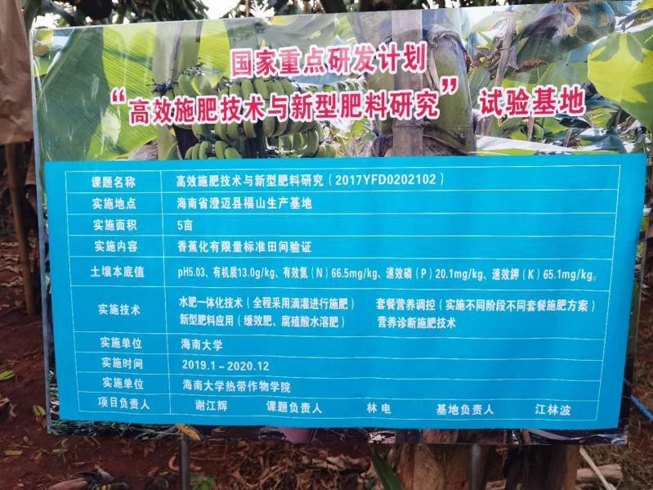图1 高效施肥技术与新型肥料试验基地
（四）提质增效情况
该技术在海南临高、澄迈、儋州、昌江、乐东等香蕉主栽区推广示范，有明显的提质增效效果，通过营养调控平衡香蕉各阶段的养分需求，采用水肥一体化施肥技术，节肥10%～20%，肥料利用率显著增加，减少肥料投入成本500元/亩以上，增产10%～21%，增加收益800～2000元/亩。
二、技术要点
核心技术包括香蕉不同生育期（不同叶龄）养分需求总量计算；根据不同生育期的养分需求量及比例制定周年施肥方案；施肥技术要点。
（一）香蕉不同生育期（不同叶龄）养分需求总量计算
香蕉植株高大，速生高产，需肥量多，高产蕉收获期每株干物质积累量11180.6g，需要吸收氮（N）153.59g、磷（P）16.81g、钾（K）511.75g，镁（Mg）8.32克。香蕉不同生育期（不同叶龄）干物质积累量及三要素养分吸收量见下图、三要素养分比例见表1。（注：叶片数以定植后新长出的第1片叶开始记起，定植时叶片数10片左右，下同。）
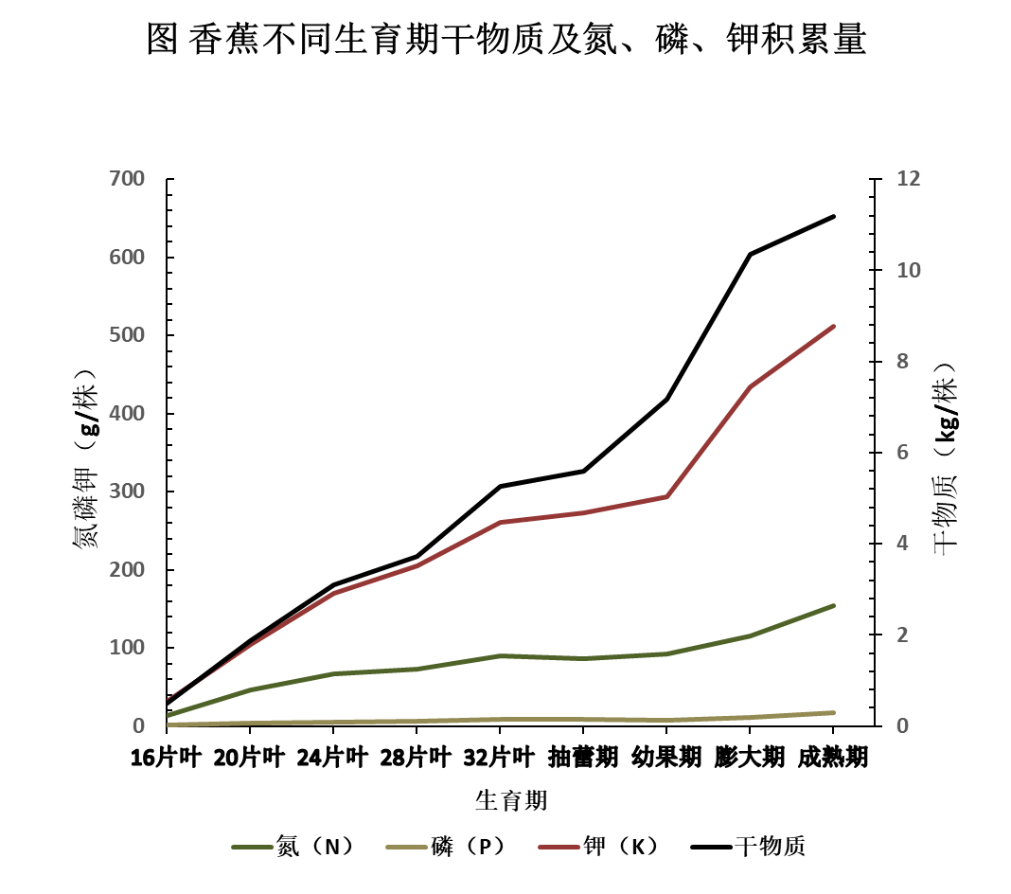

图2 香蕉不同生育干物质及氮、磷、钾积累量

表1 香蕉不同生育期氮磷钾吸收比例
生育期 | 吸收比例
 | 氮（N）:磷（P）:钾（K）
16片叶 | 1:0.083:2.268
20片叶 | 1:0.080:2.236
24片叶 | 1:0.073:2.539
28片叶 | 1:0.085:2.790
32片叶 | 1:0.098:2.897
抽蕾期 | 1:0.099:3.181
幼果期 | 1:0.083:3.162
膨大期 | 1:0.097:3.759
成熟期 | 1:0.109:3.332
（二）根据不同生育期的氮、磷、钾养分需求量制定周年施肥方案
1.以海南香蕉园每公顷产量45000kg～60000kg（以2490株计），需要施用氮（N）513～684kg、磷（P）50～67kg、钾（K）1093～1457kg。磷（P）、钾（K）纯量养分量分别以2.29和1.21的比例换算成五氧化二磷（P2O5）、氧化钾（K2O）的养分量，获得每公顷的实际肥料投入量。
表2香蕉生育期推荐施肥量（一代蕉）
产量水平  （kg/亩） |  | 推荐施肥量（kg/亩）
 | 氮N | 磷P₂O₅ | 钾K₂O | 镁Mg
3000kg | 34.20 | 7.65 | 93.96 | 1.20
3500kg | 39.90 | 8.91 | 109.62 | 1.40
4000kg | 45.60 | 10.19 | 125.28 | 1.60
2.根据香蕉不同生育期（不同叶龄）营养三要素养分吸收比例，将全年施肥量在不同生育期进行分配见表3，以此制定周年施肥方案。从整个生长期来看，花芽分化前期的施肥量占全年施肥量的70%左右，营养生长期施肥量占45～50%，花芽分化期施肥量占20～25%。
表3香蕉园不同生育期的推荐施肥量分配比例
施肥时期 |  | 分配比例%
 | 氮（N） | 磷（P₂O₅） | 钾（K₂O） | 镁（Mg）
基肥 | — | 50 | — | —
1-8片叶 | 1.5 | 0.5 | 1.0 | —
8-16片叶 | 10.5 | 3.0 | 7.0 | 14
16-24片叶 | 49.5 | 14.0 | 31.0 | 20
24-32片叶 | 10 | 10.0 | 11.0 | 30
抽蕾期 | 6.5 | 4.5 | 10.0 | 6
幼果期 | 9.0 | 5.5 | 12.0 | 30
膨大期 | 13.0 | 12..5 | 28.0 | —
合计 | 100 | 100 | 100 | 100

（三）施肥技术要点
施肥原则：早施、勤施、薄施，以有机肥为主，氮磷钾肥配合施用。腐熟固体有机肥（农家肥）作为基肥一次性施入（5-10kg/株）、磷肥按50%作为基肥施入。采用水肥一体化施肥技术施肥，自新生长8片叶后，沿树冠滴水线淋施或滴灌，施肥视植株生长量逐步增加，每7-10天施1次，每个月施肥3-4次。
组培苗香蕉施肥需掌握三个关键点：一是壮苗肥；定植3个月内要勤施薄施，第一次施肥应在第一片新叶全展开后开始，以后要每10天施肥1次。二是壮穗肥；即花芽分化期（抽蕾前2个月），以增加果疏数和果指数。三是壮果肥；在抽蕾前施1次，抽蕾后补1次，以钾肥为主，氮肥次之，依据土壤镁的丰缺情况，适量补施一次镁肥，促进果指增长增重。
1.穴施。在离蕉干30～50厘米处适当位置挖2～3个穴，穴深20～30厘米，大小视施肥量而定，施肥后覆土、微喷带灌水。重施肥采用此法。
2.沟施。离蕉干40～85厘米处适当位置挖1～2条深10～20厘米、长30～50厘米、宽15～25厘米的沟，均匀撒入沟内，随后覆土、微喷带灌水。每次施肥沟与蕉干的距离适当增加，干旱季节宜采用穴施和沟施。
3.水肥一体化施肥。采用水肥一体化技术，能全面提升果园水肥利用率。水肥一体化系统组成由水源、首部枢纽、输配水管道、灌水器四部分组成。首部枢纽包括控制台、电机、水泵、过滤器、配肥池、控制和量测设备、保护装置等。输配水管道包括以PVC、PE为材质的主、干、支、毛管道及管道控制阀门。将易溶解的肥料稀释后施入，化肥水肥浓度在3‰左右，通过浇灌或滴灌、微喷带设备施肥，苗期适宜水肥浇灌，中后期适宜微喷带施肥，施肥后回水。
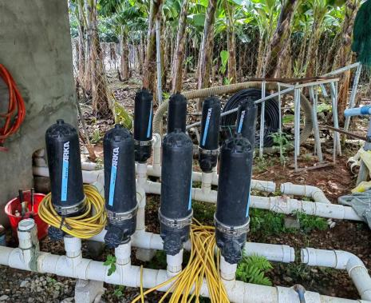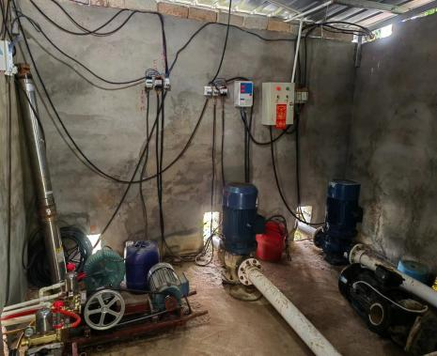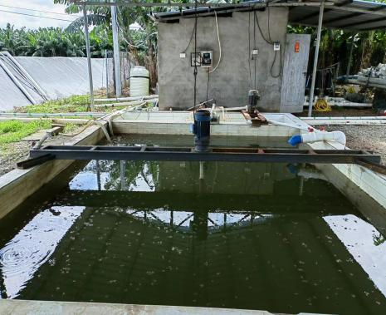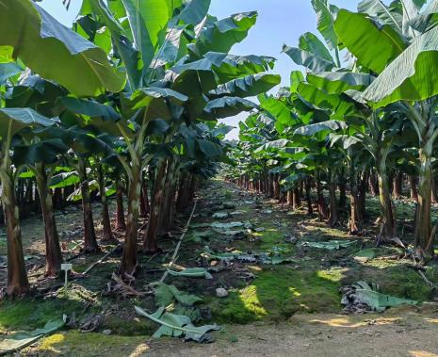图3水肥一体化示范点电机及水泵（左上）、过滤器（右上）、配肥池及搅拌机（左下）、微喷带（右下）
三、适宜区域
海南东方、乐东、三亚、昌江、陵水、儋州、临高、澄迈等区域。
四、注意事项
各地区应根据蕉园的土壤肥力状况、产量、生长阶段，相应调整施肥量，宿根蕉（二代蕉）施肥量相应减少20%～30%。由于肥料形态不同，应根据具体的养分含量进行折算。基肥或追肥要求做到：有机肥必须腐熟后施用；基肥与表土要混合均匀，避免有结块的化肥；施基肥时回土成龟背型，导致蕉苗浮头，回穴不满，导致水浸苗；水肥一体化施肥浓度不宜过高，施肥后要注意回水，前期用量少，需勤施、薄施，随植株生长量逐步增大用肥量逐渐加大。施氮肥需少量多次，磷、钾的不易流失，可减少施肥次数。
五、技术依托单位
（一）单位名称：海南大学
联系地址：海南省海口市人民大道58号
邮政编码：570028
联系人：李华东、林电
联系电话：18976958556 13807552612
电子邮件：lihuadong3613@163.com
（二）单位名称：海南省土壤肥料总站
联系地址：海南省海口市兴丹路16号
邮政编码：571100
联系人：钟昌柏
联系电话：13976688796
电子邮件：17609012@qq.com
28.橡胶树叶部病害植保无人机飞防技术
一、技术概述
（一）技术基本情况
1.技术研发推广背景
橡胶树（Hevea brasiliensis）是我国重要的热带高大经济作物，也是热区广大农民的重要经济来源，对农民增收、乡村振兴和热带农业发展具有重要意义。我国每年因橡胶树白粉病、炭疽病、棒孢霉落叶病等重要叶部病害引起的产量损失就高达10%-15%，病害爆发流行迅速，防治窗口期非常短。目前，橡胶树叶部病害的防治主要采用人工背负式喷粉的施药方式，药剂由下往上喷，由于橡胶树高大，叶片广展，药剂难以穿透树冠层，不能均匀覆盖，防效不理想、用药量大、工效低，且耗费更多的人力。2022年1月6日，农业农村部发布《“十四五”全国农业农村科技发展规划》中提到，在重要热带作物现代产业科技工程领域，研发推广一批适宜橡胶树新型立体种养新模式，建立橡胶树重大病虫害高效监测预警平台及全程防控技术体系，推进农机装备高效化、智能化、绿色化发展。由此可见，发展精准智慧化、轻简高效化的无人机飞防技术，建立标准化的绿色防控技术体系，不仅有助于解决当前橡胶树叶部病害施药技术落后、人工劳动力成本高、施药效率低、作业时间受限等难题，也可加快实现天然橡胶产业的数智化转型升级和高质量绿色发展。
2.能解决的主要科学问题
（1）根据技术依托单位前期已颁布实施的农业行业标准NY/T2250—2012、NY/T1089—2015、NY/T3006—2016、NY/T3518—2019和已建立的18个橡胶树叶部病害监测点，对橡胶树白粉病、炭疽病、棒孢霉落叶病等叶部病害进行有效监测，可解决病害监测预报不准确，防治时机把握不准等难题。
（2）利用自主研发的兼治橡胶树多种叶部病害的飞防专用药剂19%咪酰胺.三唑酮（农药登记证号：PD20210276）及其无人机配套施药技术，可解决传统防治药剂持久单一，抗药性强，飞防专用药剂、剂型和助剂缺乏等难题。
（3）通过利用大载荷和小型多旋翼植保无人机及其施药技术，可解决橡胶树树体高大（平均15-20米左右），传统背负式喷粉/喷雾机扬尘不足，施药精准度不高，药剂利用率低，劳动力成本高等难题。
3.技术范围及使用情况
本技术主要依据依托单位前期制定的农业行业标准《橡胶树主要病虫害防治技术规范NY/T 2259—2012》、《橡胶树棒孢霉落叶病监测技NY/T 2250—2012》、《橡胶树白粉病测报技术规程NY/T 1089—2015》、《橡胶树棒孢霉落叶病诊断与防治技术规程NY/T 3006—2016》、《热带作物病虫害监测技术规程 橡胶树炭疽病NY/T 3518—2019》，已发表的“橡胶树叶部病害大载荷植保无人机防治技术规程”以及2021年3月完成农药登记的橡胶树叶部病害防治专用药剂19%咪酰胺∙三唑酮（农药登记证号：PD20210276）及其热雾剂和微乳剂两种剂型等技术规程和产品，并在此基础上研发构建了“橡胶树叶部病害植保无人机飞防技术”。
本技术涉及的农业行业标准、农药产品和技术模式等适用于国内橡胶主产区不同栽培模式下的橡胶园。其中，大载荷植保无人机飞防技术适用于云南、广东山地橡胶和海南平地橡胶两种栽培模式下的成龄胶园；小型多旋翼无人机飞防技术适用于平地中小龄橡胶苗和苗圃地；自主研发的飞防专用药剂19%咪酰胺∙三唑酮可兼治橡胶树白粉病、炭疽病、棒孢霉落叶病等多种叶部病害，经多年、多点的技术集成与示范应用，对叶部病害的平均防效达75%以上。
（二）推广应用情况
该技术近三年来，在海南省主要橡胶农场累计推广面积4万亩，辐射面积7万亩；在广东茂名、化州等地橡胶农场累计推广面积2万亩，辐射面积5万亩。此外，该成果在云南省植胶区也进行了大面积推广应用，取得了良好的经济效益、社会效益和生态效益。
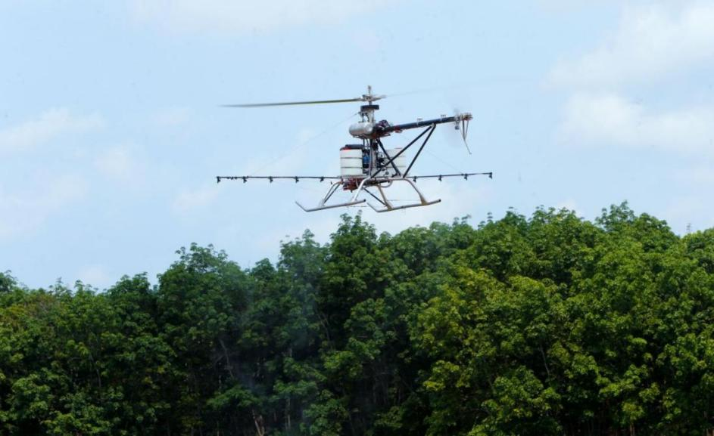图1 2019年4月首次利用大载荷油动植保无人机开展橡胶树叶部病害的飞防试验，对飞行参数进行了设计和优化调整
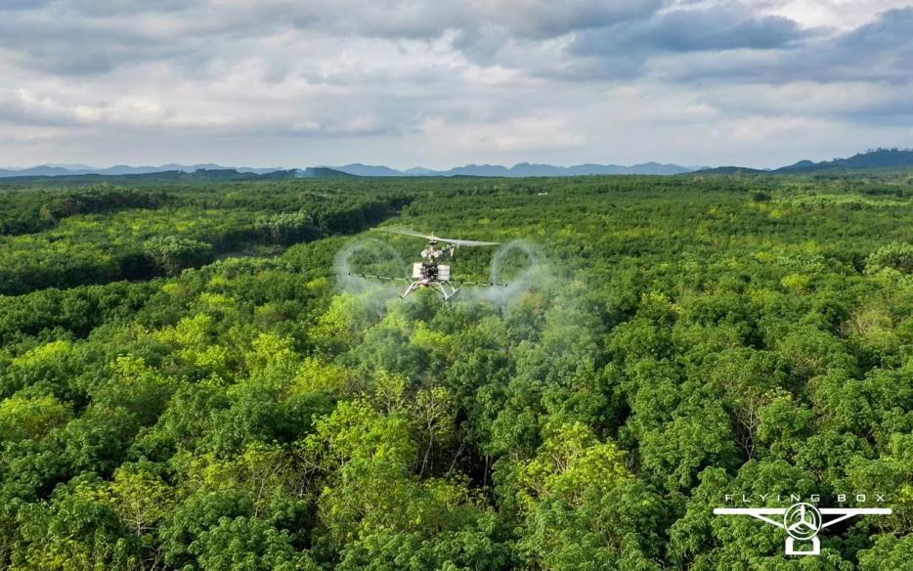图2 研发了适宜海南、广东“平地橡胶”栽培模式下的橡胶树叶部病害大载荷无人机飞防技术（上图地点：海南省琼中县阳江农场南里村8队，下图地点：广东省茂名市建设农场7队）
（三）提质增效情况
技术的经济效益：近五年来，该技术及相关产品在海南、广东、云南等省主要植胶区累计推广面积约6.0万亩，平均每亩节约防治成本6元，平均每万亩挽回干胶产量50.0吨，推广累计经济效益864.0万元，累计新增销售额392.08万元，累计新增利润179.34万。
技术的节本增效：该技术与常规防治技术相比，采用无人机施用19%咪酰胺∙三唑酮微乳剂的用药量为120-150g/亩，而生产上采用人工喷洒硫磺粉的用药量为600-800g/亩，重病流行期用量为900-1000g/亩，相比于人工施用硫磺粉，无人机使用新型药剂19%咪酰胺.三唑酮的用药量减少了5倍以上，兼治白粉病和炭疽病的防效可达71.66%和82.78%，防效较为理想，不仅节约了防治成本及用药量，还达到了较好的防治效果。
技术的生态环保效益：利用无人机喷施自主研发的新型防治药剂及其剂型，减少常规硫磺粉等化学农药使用量，保护胶园环境，具有显著的生态效益，保障了天然橡胶健康、安全生产，促进了天然橡胶产业可持续发展。通过该技术在主要植胶区内的应用和推广不仅有助于保护农业资源，减少环境污染，还可实现生态与经济的协调发展以及资源的合理利用。
（四）获奖情况
以该技术为核心的科技成果“橡胶重要叶部病害监控基础及技术集成研究”获2022年海南省科技进步二等奖（2022-J-2-61-R01），2021年荣获中国热带农业科学院科技创新一等奖（CATAS-2021-KJCX09-R01）；“橡胶树两病无人飞行器利用关键技术”获2023年度海南省优秀农业科技成果奖和中国热带作物学会优秀科技成果奖。
二、技术要点
1.病害防治时机
参照农业行业标准NY/T 2250—2012、NY/T 1089—2015和NY/T 3518—2019对防控区内的橡胶树白粉病、炭疽病等叶部病害病情进行监测。通常情况下，橡胶树白粉病和炭疽病的防治同时进行，以白粉病的发生流行情况来确定防治时机。具体为：橡胶树抽叶率不超过30%、发病率小于10%，进行局部喷洒作业；当抽叶率为30%至叶片古铜期，发病率达10%～15%，进行第一次全面施药；当叶片处于淡绿期至60%老化期、发病率达20%～30%，进行第二次全面施药。施药后7d若橡胶物候期未达到60%老化，进行第三次全面施药。
2.橡胶树叶部病害植保无人机飞防技术
根据我国橡胶种植区域的地形、地貌以及栽培模式，选用大载荷植保无人机和小型多旋翼植保无人机两种机型进行飞防作业。其中，大载荷植保无人机适用于云南、广东等省山地橡胶和海南省平地橡胶两种栽培模式下的各种类型橡胶园；小型多旋翼植保无人机只适用于低矮的中小龄橡胶苗和苗圃地。
（1）大载荷油动植保无人机及其飞行参数
选用合作自主研发的FBH300T双旋翼大载荷油动植保无人机（深圳华亚科技有限公司），载重量为100公斤，也可以选择同等性能的其他大载荷植保无人机。FBH300T无人机的性能参数见表1，无人机示意图见图1。可以用于大面积成龄胶园、幼龄胶园各种作业场景，具有载药量大、续航时间长、下压风场大、雾滴穿透性好、药剂覆盖率高等优点。飞防参数推荐设置为：对于平地胶园，地形相对高低落差在200m以下，采用穿梭法双程飞行方式；对于山地胶园，地形高低落差较大，采用单程下滑飞行方式，由高向低（由上坡向下坡）作业，用180°转弯进入下一作业线，也可采用盘旋上升法，绕山体飞行。最佳作业航速5m/s，离冠层高度5-6m，施药量6-7L/亩，喷头粒径100µm，喷辐20-25m，按照橡胶树水平种植行设定航线方向。
表1 FBH300T双旋翼大载荷油动植保无人机基本信息和飞行参数
无人机几何参数 |  | 飞行性能 |  | 飞行参数
指标 | 几何参数 | 指标 | 性能参数 | 内容 | 飞防参数
机型 | FBH300T | 巡航速度/(km·h^{–1}) | 20~80 | 最佳作业航速/(m·s^{–1}) | 5
前后旋翼直径/m | 3.2 | 最大速度/(km·h^{–1}) | 100 | 离地面高度/m | 25~28
机体高度/m | 1.0 | 实用升限/m | 2000 | 离冠层高度/m | 5~6
机身最大宽度/m | 1.5 | 标准航时/h | 1~3 | 喷杆/m | 6
起落架跨度/m | 1.5 | 抗风性/(m·s^{–1}) | 12 | 喷辐/m | 20~25
机身总长/m | 3.2 | 空机重量/kg | 150 | 雾滴粒径/µm | 100
桨叶片数 | 2×2 | 任务荷载+燃油重量/kg | 140 | 用药量/(L·亩) | 6~7
燃油 | 95号汽油 | 最大起飞重量/kg | 300
发动机功率/w | 47775
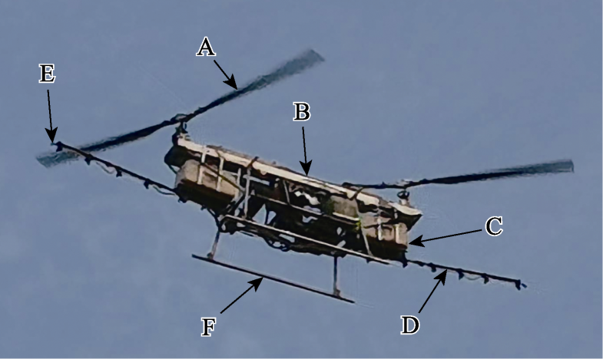图3 FBH300T双旋翼大载荷油动植保无人机示意图
A：浆叶；B：机体；C：左右2个药箱；D：喷杆；
E：喷头；F：支撑架。
（2）小型多旋翼植保无人机及其飞行参数
选用大疆T50多旋翼植保无人机，载重量为40公斤，也可以选择其他性能的小型多旋翼植保无人机，相比于油动大载荷无人机，其载药量小、续航时间短，下压风场和雾滴穿透性不好，仅能适用于低矮的幼龄胶树和橡胶苗圃等作业场景。飞防参数推荐设置为：最佳作业航速3m/s，离冠层高度3-4m，施药量4-5L/亩，喷头粒径100µm，按照橡胶树水平种植行设定航线方向。
3.橡胶树叶部病害飞防专用药剂、剂型及施用量
研制的保叶清（19%咪酰胺∙三唑酮）微乳剂推荐用药量为120-150g/亩，可兼治橡胶树白粉病和炭疽病；试用的60%硫磺粉悬浮剂推荐用药量180-200g/亩，用于防治白粉病；50%硫磺∙三唑酮悬浮剂推荐用药量150-180g/亩，用于防治白粉病；45%戊唑∙咪酰胺水乳剂推荐用药量150g/亩，用于防治炭疽病。上述药剂和剂型均可适用于无人机飞防作业，按表2进行混配施用也可达到理想的防效。飞防助剂推荐河北中保绿农作业科技有限公司生产的中保飞防助剂，推荐使用浓度为1.0-1.5‰，与飞防药剂混合均匀后一起泵入药箱。
表2 推荐药剂及用药量
序号 | 推荐药剂及混配比例 | 推荐浓度  （g/亩） | 施药方式 | 推荐施药量（L/亩）
1 | 19%保叶清ME | 120~150 | 植保无人机喷雾 | 6~7（大载荷无人机）  4~5（小型无人机）
2 | 60%硫磺粉SC | 180~200
3 | 45%戊唑∙咪酰胺EW | 120~150
4 | 50%硫磺∙三唑酮SC | 120~150
5 | 19%保叶清：60%硫磺粉1:1 | 75+75
6 | 19%保叶清：45%戊唑∙咪酰胺2:1 | 100+50
7 | 19%保叶清：50%硫磺∙三唑酮1:1 | 75+75
三、适宜区域
该技术适宜于海南省中部、西部、南部，云南省西双版纳、河口、德宏，广东生茂名、化州、阳江等地橡胶种植区域。
四、注意事项
该技术在推广应用过程中需特别注意安全问题。首先，植保无人机应满足NY/T 3213-2018的质量要求，动力系统、喷洒系统、操控系统都要维护好，保证作业过程中的安全性；其次，无人机操作人员必须持有植保无人机操作资格证书，且具备急救和应急处理能力，药剂配置人员应具备基本的橡胶树叶部病害基础知识，掌握施药剂量、药剂配置和操作方法，在无人机作业过程中要全程观察设备与环境之间的各种变化；最后，在无人机作业过程中要在作业区域树立警示牌并注明施药时间和安全间隔期等信息，作业时一定要确保橡胶园内无明火、无人、无畜禽活动，在居民区、养殖场和鱼塘附近要关闭喷洒系统，保证人畜安全。相关注意事项参照《橡胶树叶部病害大载荷植保无人机防治技术规程》实施。
五、技术依托单位
（一）单位名称：中国热带农业科学院环境与植物保护研究所
联系地址：海南省海口市龙华区学院路4号
邮政编码：571101
联 系 人：黄贵修
联系电话：13907658232
电子邮箱：hgxiu@vip.163.com
（二）单位名称：海南中橡科技有限公司
联系地址：海南省老城高新技术产业示范区海南生态软件园沃克公园8805
邮政编码：571924
联 系 人：李振华
联系电话：13976580322
电子邮箱：lizhenhua1980@163.com
（三）单位名称：广东省茂名农垦集团有限公司
联系地址：广东省茂名市茂南区迎宾二路89号茂名农垦局
邮政编码：525099
联 系 人：郑杰
联系电话：13509921687
电子邮箱：gdnkkj@126.com
29.热区耕地土壤酸化、重金属污染协同治理修复技术
一、技术概述
（一）技术基本情况
土壤酸化是制约土壤环境质量、养分有效供给和作物优质高产的重要影响因素之一，同时土壤酸化又与有害金属生物有效性密切相关。海南省是我国重要的热带粮菜果产区，独特的气候环境增加了耕地复耕指数，致使化学肥料如尿素、过磷酸钙、酸铵、氯化铵等酸性或生理酸性肥料长期不合理使用，加快了土壤酸化的速度，加剧了土壤环境压力。海南高温高湿强降水的气候条件还会导致土壤中盐基离子流失，降低土壤酸碱缓冲体系能力，加剧土壤酸瘠。海南省内砖红壤分布区域耕层土壤pH平均值为4.6～5.8，土壤酸化形势仍有加重的趋势。受土壤酸化、地质高背景值、尾矿遗留等因素影响，耕地土壤重金属治理修复仍存在较大难度。研究显示，热区耕地重金属点位超标率达21.8%，尤以Cd、Cr最为突出。海南省为贯彻落实2016年国务院印发的《土壤污染防治行动计划》，2017年发布《海南省土壤污染防治行动计划实施方案》提出到2030年海南土壤生态系统实现良性循环，受污染耕地安全利用率、污染地安全利用率均达到95%以上。
目前，土壤酸化调节和重金属污染修复措施主要包括使用碱性改良剂（钝化剂）、科学施肥、调整作物及耕作模式等。其中使用碱性改良剂（钝化剂）因操作简便，易于实施而被普遍应用，如施用石灰、钢渣磷肥、生物质炭以及钙镁磷肥等，近些年来一些新型的酸性土壤调理剂不断出现。往往因见效快但易出现反弹、产生二次污染及成本高等因素影响难以大面积推广应用。
技术团队针对热区耕地土壤呈酸性、重金属高背景值及高集约化利用等特点，基于腐植酸富含活性官能团和生物刺激素功能，可与重金属产生吸附、络合螯合等交互作用，降低重金属生物有效性，还能增加养分有效性，提高养分利用率，促进作物生长。研制了含腐植酸碱性水溶肥产品，基于该技术产品配套水肥一体化、化肥减量、叶面阻控等技术措施，能够有效调节土壤酸性，解决酸化引起的土壤养分失活、重金属活性增强等问题，还能减少化学肥料使用量，改善热区耕地土壤环境质量，阻控重金属向作物地上部转运富集，确保农产品质量安全，进一步实现边生产边修复，对保障热带特色高效农业绿色高质量发展起到强有力技术支撑。
（二）技术示范推广情况
目前该技术已在热区（海南、湖南、湖北、福建、广东、广西、四川、云南等）多省市进行推广应用，示范作物包括了水稻、树仔菜、圣女果、百香果、辣椒、柚子、草莓等作物，实施应用10余年以上，累计示范推广面积10余万亩，为种植户节本增收近亿元。
（三）提质增效情况
在海南海口、定安、五指山、陵水等市县水稻、树仔菜、火龙果、百香果、叶菜类作物上进行试验示范、推广应用效果表明，该技术对土壤环境质量和农产品产量品质具有明显提质增效作用。一是改善土壤环境质量，有效提升土壤pH0.3～0.7个单位，增加土壤有机质含量0.3个单位，降低土壤交换性铝含量15%左右，抑制酸化、有害金属对作物毒害。二是提质增产，阻控重金属镉向水稻、树仔菜等镉易富集作物可食用部位转运富集，有效降低镉含量20%-35%，达到食品安全标准，保障农产品质量安全，同时促进作物产量形成，增产近10%。三是有助于减肥增效，部分替代常规化肥，减肥30%条件下，氮肥养分利用率提高35%，干物质重增加25%。化肥减施有利于农民节本增收，有效降低化肥不合理施用引起的土壤环境质量问题及次生环境污染，对助力农业产地绿色、产品优质、产出高效的可持续发展具有重要支撑作用。
（四）技术获奖情况
该技术中部分核心成果于2012年和2017年分别获得海南省科技进步奖三等奖，2020年获得中国热带农业科学院成果转化奖二等奖，2022年海南省科学进步一等奖。
二、技术要点
（一）核心技术
1.调酸改土控镉技术。该技术载体碱性腐植酸水溶肥，pH值（1:250倍稀释）约9.8，腐植酸≥30g/L，N+P₂O₅+K₂O≥200g/L，采用产品配方组分有效中和土壤H⁺，提高土壤pH值，提高阳离子交换量，增强土壤酸碱缓冲性能，钝化重金属Cd和降低交换态铝含量，有效治理土壤酸化及因酸化加剧重金属活性问题，为作物生长营造良好的土壤微环境，保障农产品质量安全。
2.化肥减施增效技术。利用该技术载体碱性腐植酸水溶肥可部分替代常规化肥使用，产品配方中养分元素可提供作物养分供给，腐植酸成分还能增加养分有效性，提高养分利用率，促进作物生长。建议适宜替代比例为30%。结合水肥一体化极大降低化肥使用量，助推化肥减量增效行动，促进热带特色高效农业绿色高质量发展。
技术要点：
水稻：在打底肥时，根据土壤酸碱度，一次性施入10～20kg，并犁地充分混匀，追肥期，分别在水稻分蘖期、抽穗期每次施用5～10kg/亩，稀释300～500倍，减少三元复合肥用量30%。建议配套喷施叶面硅肥，分别在水稻分蘖期、抽穗期各喷施1次，在晴天的16:30～17:00完成叶面喷施，每次喷施用量为0.5L/亩，稀释50倍进行配制，以叶面滴水为原则，明显降低稻米镉含量，保障水稻安全生产。
瓜菜类：在打底肥时，除施足有机肥外，每亩施用5kg，稀释300～500倍，追肥期，每次施用2～3kg/亩，稀释600～1000倍，施用2～3次。适当减少三元复合肥用量30%左右，减少复合肥因撒施挥发造成养分损失。
果树类：在打底肥时，每亩施用5kg，稀释300～500倍，追肥期，每次施用3～5kg/亩，稀释稀释500～800倍，施用2～3次，前期使用高氮型，后期使用高钾型，适当减少复合肥用量30%。建议配套底肥增施有机肥、水肥一体化措施使用，该技术载体碱性腐植酸水溶肥主要用作追肥，充分发挥少量多次、节水节肥、节本增效作用。
（二）配套技术
1.水肥一体化技术
针对火龙果、樱桃番茄、叶菜等作物，配套水肥一体化措施，采用少量多次施用方式，实现节水节肥、省时省工、节本增效和提高肥料利用率的优势，增强该技术效率效果。
2.测土配方施肥技术
通过测定土壤养分含量现状，根据土壤供肥、作物需肥等因素，结合作物目标产量，确定养分元素施用总量和施用时间，做追肥时，调整该技术载体碱性腐植酸水溶肥使用量，达到养分平衡供应，避免肥料浪费和面源污染。
3.叶面阻控技术
针对水稻等镉易富集作物，采用土施载体碱性腐植酸水溶肥+喷施叶面硅肥（在水稻分蘖期、抽穗期、灌浆期等关键节点喷施，以叶面滴水为原则），阻控镉向稻米转运富集效果更佳。
三、适宜区域
适宜海南省耕地土壤酸化和中轻度污染耕地安全利用等生产区。
四、注意事项
1.该技术载体碱性腐植酸水溶肥不宜与农药一起混用，建议分时间段使用，应避免雨天。
2.该技术载体碱性腐植酸水溶肥，pH值（1:250倍稀释）约9.8，使用时需做好防护，以防进入眼睛、腐蚀手皮肤，需要稀释500～1000倍施用。
3.配套技术叶面硅肥需使用雾化效果较好喷雾器进行叶面喷施，勿和农药或其它叶面硅肥混合喷施，勿在太阳暴晒时喷施。
五、技术依托单位
单位名称：中国热带农业科学院分析测试中心
联系地址：海口市龙华区学院路4号
邮政编码：571101
联 系 人：赵敏、李英
联系电话：15289776625
电子信箱：zmhb313@163.com
五、农业机械化
30.水稻“缓控释肥料+无人机施肥”技术
一、技术概述
（一）技术基本情况
海南粮食作物主要是水稻，水稻每年播种面积约为400万亩次。长期以来，我省依托化肥减量增效项目，在水稻作物上建立了科学施肥技术体系，科学施肥水平明显提高，施肥结构进一步优化。通过宣传培训、科技下乡、技术指导等多种方式，指导农民科学选肥用肥，增强农民科学施肥意识，氮、磷、钾和中微量元素等养分结构趋于合理。2023年，全省水稻作物推广测土配方施肥技术覆盖率达到91%，化肥利用率达到42.09%。全省化肥使用量100.48万吨（实物量），较2022年105.58万吨（实物量）减幅为4.83%。但单靠传统的推广模式和单一的技术，水稻减肥很难突破，水稻增产增效已到瓶颈。为全面贯彻落实“藏粮于地、藏粮于技”的国家战略，扛牢压实粮食安全责任，推动粮食绿色高效高产高质发展。示范推广“缓控释肥料+无人机施肥”配套集成技术，为水稻减肥增效提供了新的技术模式，为粮食提质增效增加了新的力量，为粮食绿色发展增加了新的保障。
（二）技术示范推广情况
“缓控释肥料+无人机施肥”技术的推广应用为我省稳粮保供、绿色发展、乡村振兴提供了有力支撑。该技术体现在“三新”：一是新在技术，推广应用无人机施肥作业技术，实现无人机对水稻进行施肥，提高施肥效率、减少化肥流失；二是新在产品，推广应用新型肥料产品（缓控释肥料），准确匹配水稻营养需求，提高养分吸收和利用效率；三是新在机具，应用无人机进行高效施肥作业，增强作业精准度，提高作物吸收效率；降低劳动强度，减少作业成本，提高作业效果。2023年，全省农技部门根据省农业农村厅的工作要求，依托化肥减量增效项目，树立“高产、优质、经济、环保”的施肥理念，重点打造了“缓控释肥料+无人机施肥”技术集成升级版示范点14个，示范面积2000多亩，示范推广“缓控释肥料+无人机施肥”技术面积达5万余亩。实现了施肥自动化、轻简化和绿色化，为粮食安全生产、农业绿色发展提供了有力的保障。
（三）提质增效情况
1.提升粮食产量。水稻上应用“缓控释肥料+无人机施肥”效果显著。根据示范区调查，示范区水稻籽粒饱满，茎杆粗壮，长势整齐，叶片宽大、肥厚、油亮，抗病，抗逆，防倒伏效果显著。经测产，示范区水稻亩均产量较当年常规区亩均产量增产30公斤。
2.提高经济效益。推广应用“缓控释肥料+无人机施肥”技术，水稻每亩施肥次数仅为1次，亩节省人工1～2个，亩均节约成本120元。
3.增强社会效益。无人机播撒施肥的效率是人工的50倍以上，而且精准度、均匀度高。该技术深受广大农民的欢迎，纷纷表示这是农民无偿受益的大好事，要求来年继续扩大推广面积。随着“缓控肥料+无人机施肥”技术的不断扩大应用，缓控释肥料为农户所认可并应用。促进新型肥料行业的健康发展。
4.减少农业面源污染。通过该技术的推广，促进化肥减量增效，减少农业面源污染。根据项目区统计，经调查测算，示范区化肥用量较常规施肥区减少约25%，化肥利用率提高了1.5个百分比。
二、技术要点
（一）技术内容
该技术是通过采用新型肥料（缓控释肥）和无人机施肥的有机结合的一种高效施肥方式。做到水稻整个生育期就施肥一次、肥效长效利用，提高施肥效率和肥料利用率；减轻施肥劳动强度，降低种植成本；实现了水稻化肥施用量减少和产量增产的“双赢”目标。具体操作如下：
水稻插秧7～10天后，采用无人施肥装置将缓控释肥一次性均匀撒施在水田中，每亩施用52%水稻缓控肥料（N-P₂O₅-K₂O=22-10-20）25公斤。
（二）技术参数
1.缓控释肥料技术指标要求。肥料选用缓控释肥料，符合国家相关标准要求，氮磷钾总养分为52%的缓控释肥料（22-10-20）。其中控释氮不少于8%，肥料氮素养分缓释期在75天左右。保证肥料施用前期不烧苗不烧根，中期营养供应足，后期不脱肥。根据目标产量、土壤养分状况，缓控释肥料的含量为52%和配比为：N:P₂O₅:K₂O=22-10-20。
2.无人机技术参数要求。施肥无人机载荷达50公斤，飞行高度为3m，撒播幅宽8～11m，最大排量40公斤/min，大田效率每小时可达240亩。
3.无人机的具体操作流程。无人机的操作流程具体如下：
（1）将无人机运到作业田间地头，打开遥控器，点击“执行作业”，进入执行作业界面。
（2）在菜单栏上选定待作业地块，点击“播撒设置”---点击“播撒颗粒”---选择播撒颗粒种类---拖动调节按钮设置播撒量。
（3）在“航线设置”菜单栏设置航线，即设置飞行速度、飞行高度和航线间距等参数。
（4）设置有关参数完毕，无人机进入自检阶段，自检完成后无人机将自动起飞进行播撒作业。
三、适宜区域
适宜集中连片（一般规模为50亩）种植水稻的田洋。
四、注意事项
（一）操作无人机注意事项。无人机飞行高度应保持在2～3m(可根据地势和作物高度调整)，飞速度控制在7～8m·s⁻¹。飞行范围应在操作人员可视的范围内，便以随时观察施肥效果，保证施洒肥料的质量。
（二）田间管理注意事项。施肥后要及时做好土壤墒情监测，保证秧苗有水分供给，避免烧苗。适时适量喷洒病虫害防治药剂和除草剂。
五、技术依托单位
（一）单位名称：海南省土壤肥料总站
联系地址：海南省海口市兴丹路16号
邮政编码：571100
联系人：王汀忠、刑益钊、吴露露、王小娇
联系电话：13697522280
电子邮件：wangtingzhong2005@163.com
（二）单位名称：海油富岛（上海）化学有限公司
联系地址：海南省东方市工业园区化工路
邮政编码：572600
联系人：王棋
联系电话：18289890624
电子邮件：wangqi40@cnooc.com.cn
（三）单位名称：中国热带农业科学院热带作物品种资源研究所
联系地址：海南省海口市学院路4号
邮政编码：571101
联系人：汪秀华、王华
联系电话：18289240528
电子邮件：w274892827@163.com
31.育种试验小区播种机电控自净排种技术
一、技术概述
（一）基本情况
玉米作为世界三大主粮作物之一，栽种的总面积己仅次于小麦与水稻，居第三位。我国的玉米种植面积和总产量位于世界第二，仅次于美国。种子品质的好坏决定了粮食产量的高低。相关研宄证明，种植一个优秀品种可以使产量增加5％到10％，对于农业产值的贡献可高达50％，近些年，我国玉米单产和总产的增加很大程度上得益于玉米育种水平的不断提升，在各种各样的增产因素中，新品种玉米种子的贡献率可达35％左右。我国玉米育种小区试验基本上采用人工点播进行播种作业，对玉米育种专用机械的需求越来越迫切，研发符合现代化育种手段的玉米育种精量播种装备是玉米育种机械化发展的必然趋势。针对玉米育种试验播种作业中，播种效率低、一致性差、机械化程度低、缺少专用机具等播种适应性问题，需要攻克小区播种循环精确自动控制、无混种自净技术。排种器是玉米育种小区试验中的关键部件，设计的排种器应遵循三个原则：（1）种子损伤率要尽量的低，以保证珍贵的试验种子不发生破碎和损伤，影响出苗率；（2）由于育种试验中每个小区内单行的种子量只有几十粒，因此充种腔不宜设计过大，且需要将种子尽量集中，方便吸孔吸附；（3）具有自净功能，即在每个小区的结束处都要将剩余的种子自动清出并回收至固定容器中，自净率必须达到100%。
双种腔式气吸精量排种器以电控自净排种技术为基础设计，采取电控传动控制技术，能做到自动不停机清种，充种腔和清种腔之间由清种腔阀门隔开，能做到充种和清种过程互不干扰，保证自净率100%。
（二）推广应用情况
目前小区播种机电控自净排种技术已应用至小区玉米精播机上。机械已销往海南、山东、江苏等二十多个省份，且在海南省南繁全程机械化科研试验基地等代农业科技试验示范基地进行了示范推广。
在海南重点打造了“科研-示范-推广”三位一体应用体系，依托海南省南繁全程机械化科研试验基地建立核心示范区，通过“机械作业+农艺指导”模式，累计在海南东方市、三亚市、陵水市等地完成示范推广面积1万余亩。
（三）提质增效情况
排种器外壳由铸铁材料变为3D打印，能有效降低成本，提高生产速率，且能减少排种器重量。
（四）获奖情况
该技术获得2019年神农中华农业科技奖一等奖。
二、技术要点
（一）电控传动技术
播种和清种过程依靠电控传动带动气缸运动进行，播种时控制充种气缸带动充种阀门打开，种子落种进入充种腔。一个小区播种完成后，充种气缸带动充种阀门关闭，清种气缸带动清种阀门打开，种子被风机提供的负压吸入集种筒，之后清种气缸带动清种阀门关闭，充种气缸带动充种阀门打开，以此完成播种循环。
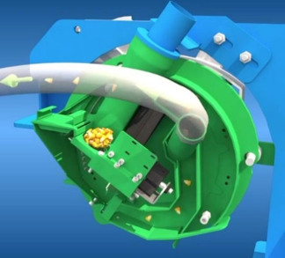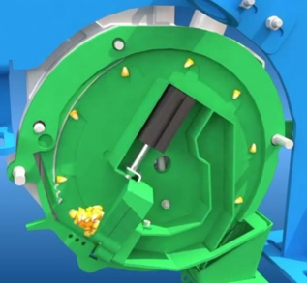 排种过程示意图 清种过程示意图

（二）自净清种技术
排种器具有双种腔，充种腔是前壳体、清种闸门和排种盘组成的一空间，清种腔为前壳体外侧的独立通道结构，充种腔与清种腔之间由清种闸门隔开，相互独立。
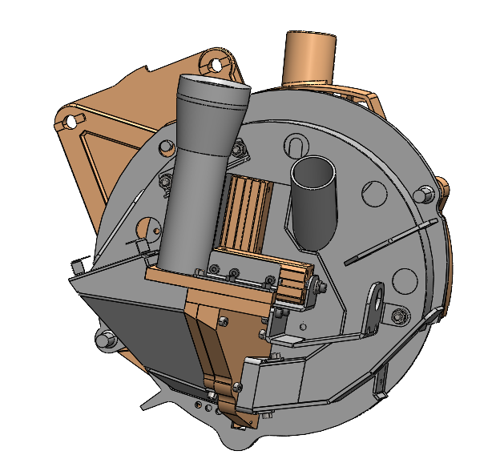种腔自净型气吸式精良排种器排种器结构
三、适宜区域
适用于玉米育种小区试验区域。
四、注意事项
无。
五、技术依托单位
（一）单位名称：海南大学
联系地址：海南省海口市人民大道58号
邮政编码：570228
联 系 人：杨然兵
联系电话：13646422839
电子邮箱：yangranbing@163.com
（二）单位名称：青岛普兰泰克机械科技有限公司
联系地址：山东省青岛市城阳区秋阳路106-2号
邮政编码：266000
联 系 人：李国莹
联系电话：18653288183
电子邮箱：plantech@126.com
（三）单位名称：农业农村部农业机械化总站
联系地址：北京市朝阳区东三环南路96号农丰大厦
邮政编码：100122
联 系 人：徐峰
联系电话：13401133675
电子邮箱：moralzjxc@163.com
32.甘蔗高效种植装备及协同调控增产技术
一、技术概述
（一）基本情况
我国甘蔗生产与国外发达国家相比，效率低、成本高、竞争力低。甘蔗生产机械化程度低是主要影响因素之一，而种植是甘蔗生产全程机械化基础和关键环节，目前种植机械化率不足40%。
技术以提高甘蔗种植工效、减少用工、降低成本为目标，基于甘蔗宜机化宽行、宽窄行种植农艺模式，创新发明AI视觉模组、柔性减振排种器、模块组合机架等关键部件，研发了2个系列切种和4个系列联合种植装备以及深松、中耕、宿根管理、废弃物还田等配套装备，集成应用甘蔗种肥隔离、底肥深施、智能精准施肥以及秸秆粪污还田协同调控增产技术体系，促进农机与农艺、信息多锥度融合，大大低生产成本，提高种植效益。
（二）推广应用情况
本技术以科研项目为纽带，在我国甘蔗主产区联合合作社、农场以及种植大户，结合“政府+平台+农户”“政府+特派员+农户”“政府+数字化+农户”等多种推广模式，促进成果推广应用。近3年，在广东、广西、云南、海南等甘蔗主产区大面积示范推广应用，其中，在海南省昌江、儋州和临高等市县推广应用面积20多万亩，并出口200多台套装备到印度尼西亚、柬埔寨、孟加拉国等国家应用。
（三）提质增效情况
1.提高工效，降低成本。通过机械化联合种植，对比机械开沟、人工施肥排种模式，工效提高5倍，减少用工30%，降低成本30%，改善劳动力不足现状，实现人均管理面积由30亩提高到目前60亩。
2.促齐苗、增肥效。机械化种肥隔离式分层深施肥、种植，与传统种肥混合种植相比，提高萌芽率20-35%、分蘖率25-45%，增加单位有效茎数600条以上，促进抗倒伏抗旱，提高肥料利用率8%。
3.增产增收，持续发展。构建综合调控技术，培肥地力，保水保墒，降低成本，减少用工，促进增产增收，为广东省甘蔗亩产从2008年3.8吨提升至2023年5.5吨做出了积极贡献。
（四）获奖情况
1.“甘蔗保护性耕作协同调控增产技术集成创新与应用”获2022年度广东省科技成果推广奖；
2.“甘蔗生产农机与农艺、品种、信息融合技术集成创新及应用”获2022年度广东省农业技术推广二等奖；
3.“甘蔗机械化种植设备关键技术研究与应用”获2008年度湛江市科学技术奖一等奖。
二、技术要点
（一）核心技术
1.智能切种装备技术。结合机器视觉YOLOv5目标检测网络架构等模型设计，创新研发了切种、输送、自动排序装箱（袋）、控制系统等核心部件，研制了2DZ-2B1型智能识别定位切种机和2DZ-2.5型甘蔗切种机，可满足5cm、25cm、30cm、36cm多种长度规格的蔗种切种需求；实现了现场加工蔗种，成品蔗种现场直接提供给预切种种植机作业，减少二次运输环节，提高工作效率高约30%，促进工厂化制种模式实施，极大地减轻人员的劳动强度。
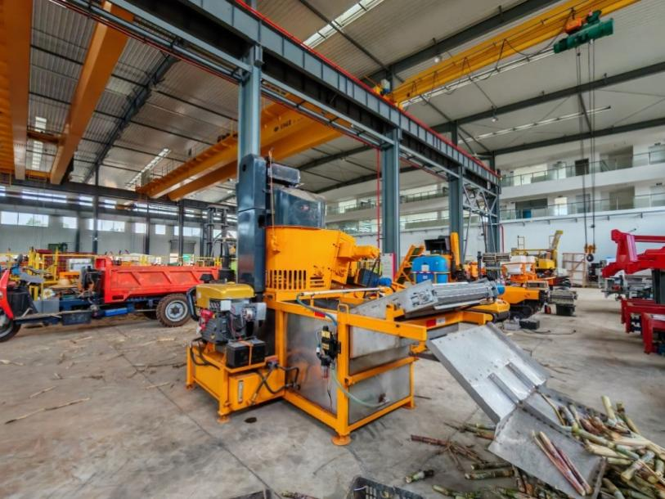图1.甘蔗切种
2.高效联合种植装备技术。基于集成传感器、机电液一体化和计算机控制等手段，突破种肥隔离、柔性减振排种、精准排肥、蔗种柔性自动排种技术，研制了2CZYD-2型单芽段种植机、2CZY-2型多芽段预切式甘蔗种植机、2CZD-4型多功能甘蔗种植机、2CZ-4/2型实时切式种植机等系列高效联合种植装备，实现蔗种有序分隔、一沟双行摆种、双向施肥、蔗种浅层覆土、深层施底肥。可种植两行预切长5-8cm以及25-35cm蔗种，株距30-60cm（可选），行距120-160cm，实现栽种合格率≥92%。结合模块化设计，机具可分离成独立旋耕施肥机、开沟施肥机以及宿根甘蔗破垄施肥机，合体后为种植机，实现不同机具组合拆分形成不同作用，大大提高机具作业适用性；同时结合信息化技术应用，降低作业成本30%，生产效率提高40%。
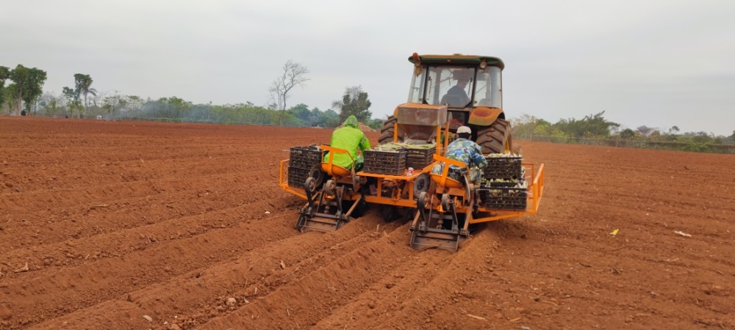图2.甘蔗联合种植
（二）配套技术
1.甘蔗叶机械化粉碎还田装备技术。配套研发了1GYF（单辊）和1JR（双辊）系列甘蔗叶粉碎还田装备，适应不同种植农艺需求，一次进地作业替代原来2次粉碎作业，粉碎率达92%。实施甘蔗机械化粉碎还田后，在土壤一定湿度范围内，通过增加氮肥（苗期亩施约10kg）可显著提高浅层（0-10cm）土壤细菌总数，提高深层（30-40cm）土壤细菌多样性。
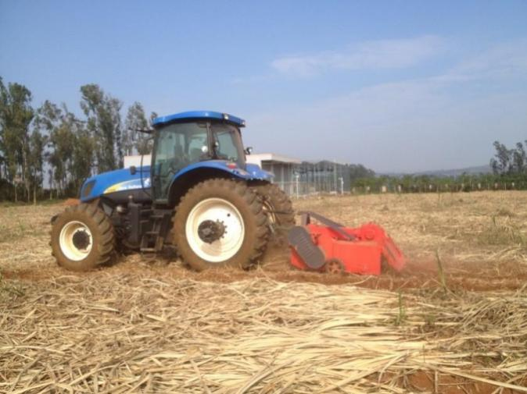图3.甘蔗叶粉碎还田
2.深松整地装备技术。通过研发1SL系列及1SG系列少耕深松整地装备，实现作业深度35-50cm，可有效打破犁底层，改善土壤结构，实现土壤含水率提高11%-18%，土壤的容重由1.34克减少到1.28克，土壤孔隙度由49.43%增加到52.45%。
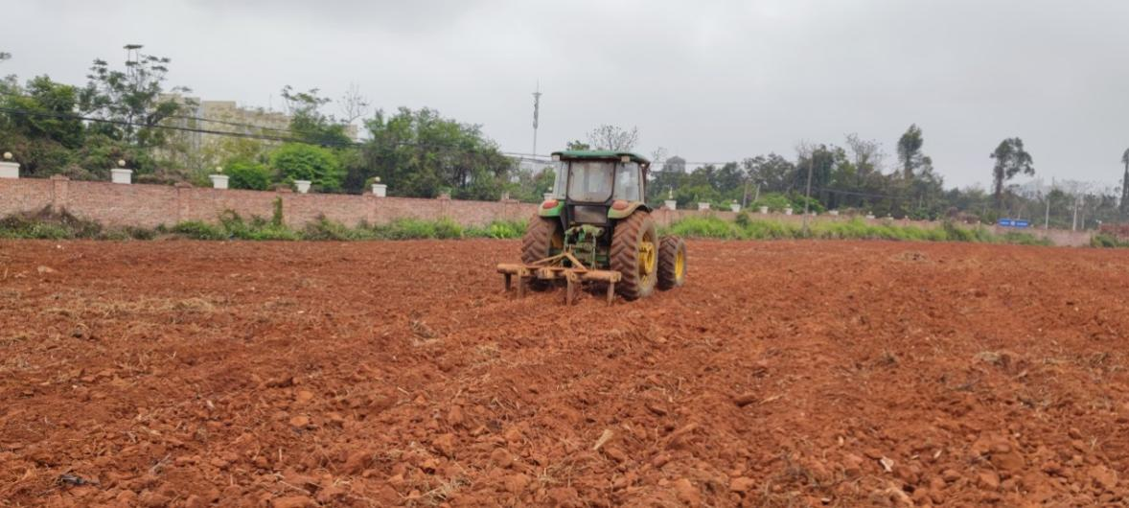图4.深松整地
3.深施肥装备技术。创新设计刮板式定量下肥装置、T型可调式机架等关键部件，研发了系列深开沟施肥、中耕管理精准施肥、宿根蔗平茬管理以及粪便深埋还田机等机具，通过配套机械化深施肥技术，比传统施肥深度深5-10cm，提高工效25%，降低作业成本15%，提高肥料利用率8%。实现深施底肥、保水保肥、抗倒伏的目的，促进甘蔗增产增收，尤其是对广东、广西、海南受台风影响严重的蔗区，增产效果明显。

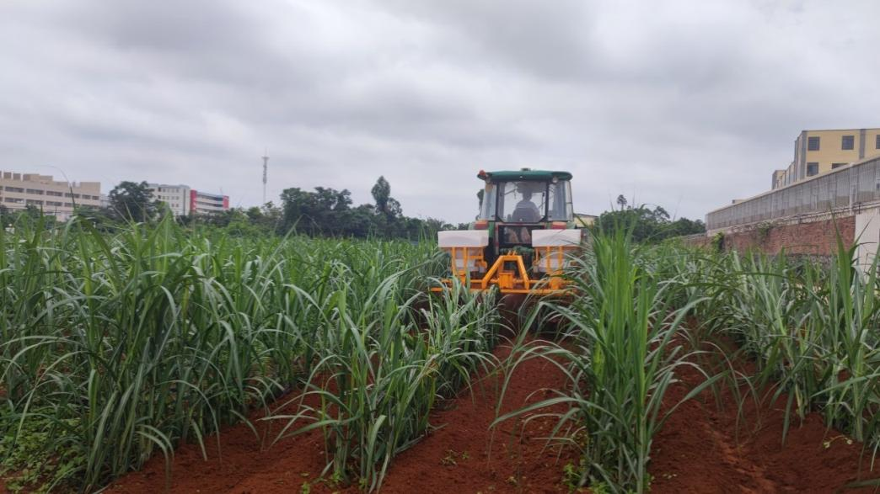图5.机械化深施肥培土

三、适宜区域
海南省甘蔗种植区域及我国其他甘蔗主产区。
四、注意事项
1.蔗田选择与整治。选择地势平缓（坡度≤10°）、水利资源条件良好、交通便利的蔗田，土地连片的蔗地，以便机械化作业。地下水位较高或较平坦的田块应设立相应的排水系统。开展机械化种植作业前应清理沟坎、线杆及耕层内（地表及地面以下50cm内）无影响机械作业的石质障碍物。蔗地整理好后机械化联合种植，开沟深度达30cm以上。
2.品种与种茎准备。选用高产、高糖、抗逆性强、分蘖力强、成茎率高、茎蘖长势整齐、株高茎径中等、直立抗倒、易脱叶的适宜机械化栽培品种，同时确保种茎新鲜、蔗芽饱满健壮、无病虫害及死芽，单芽种茎长度控制在5-8cm，多芽段种茎长度控制在20-25cm。
3.机械操作。确保其熟练掌握机械操作技能，提高机械利用率；定期对机械设备进行维护和保养，确保设备处于良好状态，满足甘蔗机械化种植作业的需求。
4.配套调控增产技术。对于翻种新植蔗，在开展甘蔗叶粉碎后进行耕整地作业，先用重耙横直各耙1遍，把蔗头耙碎，然后深松和犁各1遍，再旋耕或耙平；对于宿根甘蔗，及时开展碎叶、破垄、施肥、培土等作业，干旱和寒冷地区可实施地膜覆盖。实施蔗叶还田时，尽可能在甘蔗收获15天以后再实施粉碎作业；还田后，可增施石灰促进土壤中有益微生物的活动，加速甘蔗叶的腐烂和养分的释放；如土壤水分含量达不到40％，则要淋水或实施节水滴灌淋水，确保土壤持水量的60％-80％，以促进养分吸收。
五、技术依托单位
（一）单位名称：海南省农业机械鉴定推广站
联系地址：海口市琼山区兴丹路16号
邮政编码：571199
联系人：游潇
联系电话：18089775589
电子邮箱：njztgk@163.com
（二）单位名称：中国热带农业科学院农业机械研究所
联系地址：广东省湛江市霞山区社坛路5号
邮政编码：524013
联系人：黄伟华
联系电话：18022607386
电子邮箱：271253449@qq.com
33.香蕉保护性耕作关键装备及协同调控增产技术
一、技术概述
（一）技术基本情况
我国是香蕉生产和消费大国，种植面积达500万亩，香蕉地换代、增产都迫切需要加速发展。香蕉是海南省重要水果产业，种植面积约50万亩，其产业关系海南省近100万农民和产业工人的就业，是种植大县市财政税收的主要来源，也是乡村振兴发展重要支撑产业。新时期农业供给侧改革对香蕉产业提出了更高的要求，然而我省香蕉产业在耕整地、还田、施肥管理等生产装备及配套技术仍处于落后状态。
本技术针对我省香蕉普遍采用茎叶就地堆放、浅翻耕、浅施肥等耕作方式，土壤“酸、瘦、黏、板”、保水性差、有机质含量低等现状所导致地力衰退产量下降问题，重点研发了1JR系列双轴粉碎还田机、1SG系列深松旋耕作业机、1LH系列深耕犁、1GD系列香蕉头还田机、1G系列深开沟施肥机、3H香蕉田间转运车等6个系列装备，集成耕层深化、深沟底肥化、酸化调理化、废弃物还田化、水肥药一体化等“五化”技术，五化耦合和适应，集成适用可推广的技术模式，减肥15%、减药18%，增产增收。成果获国家授权专利11项、软件著作权8件，发表论文12篇，装备技术达国际先进水平，近3年在海南、广东、广西等香蕉主产区大面积示范应用，推动我省我国香蕉产业升级。
（二）技术示范推广情况
本技术以科研项目为纽带，通过在国内打造科技创新中心、研发中心、科普基地以及国外建立科技合作基地、技术转移中心等结合方式，所地、所企、所际协同推广，促进成果推广应用。已在海南临高、东方、昌江和广东湛江等香蕉主产区推广应用面积达约1000万亩，出口印尼、柬埔寨、越南等6个国家，推动我国乃至“一带一路”国家香蕉产业升级。
（三）提质增效情况
技术综合香蕉种植品种、种植农艺、气候条件等要素，依据传统上，香蕉农机与品种、农艺、信息及农资不融合，投入高而不增产增收等情况，构建“五化”协同调控增产技术，集成香蕉保护性耕作综合调控增产技术模式，使示范区土壤有机质含量由25.16g/kg提高至27.06g/kg，提高0.20g/kg；pH由4.55提高至5.15，提高0.60；土壤含水量提高20％，蓄水率提高至25%，促进香蕉单产稳步提高。
（四）技术获奖情况
成果“香蕉机械化耕作关键技术及装备的研究与应用”2018年获海南省科技进步奖三等奖。
二、技术要点
（一）核心技术
1.深开沟深施肥技术。按结构组合、功能联合、性能综合合设计，将开沟机和施肥（底肥）装置组合式设计，施肥装置采用刮板式连续排肥，大圆盘结构下箱箱，装肥多，降低人工上肥高度，减少辅助用工，液压马达驱动排肥，精准控肥，互联网+技术，监控开沟深度，有利提高开沟深度稳定性，与传统犁开沟相比深10cm，开沟和施底肥肥功能联合，工效提高30%，大大降低施肥劳动强度，也提高了香蕉底肥利用率，达到蕉地保水保肥，提高香蕉抗倒伏能力。
2.香蕉智能化采收转运技术。根据目标视觉感知规划顺序，基于多源信息主动感知目标，给后续最优采摘点计算果实生长姿态、被遮挡程度以及防撞包围体等提供目标分割信息。建立最优采摘点计算模型，进行果实采摘与否的视觉判断，确定可摘目标采摘点的视觉计算方法，最终建立果串的机械手视觉精细感知与采摘决策知识模型。创新研制的3H香蕉智能化田间采收转运装备，由发动机、高通过性底盘、传动系统、液压系统、操纵系统、制动系统、过载保护装置、立体视觉识别系统、高自由度果穗仿形剪切机构、自适弹性夹持装置、伸缩性吊装带、360°旋转操纵平台、自动夹持吊挂转换装置、轨道吊挂式果实仓、自卸清仓装置等模块组成。
3.1LH系列深耕犁。区内香蕉果园大部分耕层浅薄、水土流失严重、土壤结构差、通气性差、有机质含量低，采用传统作物耕整地技术（耕深≤30cm），耕作层之下形成了坚硬的犁底层。这既影响了土壤水分的入渗、造成土壤保水保肥、供水供肥能力恶化，也严重地影响了香蕉根系下扎，使香蕉吸收营养的土壤体积大为减少，容易出现成片倒伏现象。传统的犁和圆盘耙阻力大、易粘连，导致耕地机械动力损失大、油耗高，大大加剧了用工成本。为减少工作阻力提高工效，优化1LH系列深耕犁，基于浅翻和局部深松技术，开展工作运动过程模拟和仿真分析，对各参数进行正交试验和总结分折，优化犁头和机架等关键部件，耕深稳定性系数由原来的90%提高到93%，工作幅宽保证不变，油耗不增加。配合智能化农机信息化监控系统，可远程实时监控机具深松深度、深松作业面积等信息，实现深松信息化监控作业。优化1LH系列深耕犁的耕深达50cm，比传统翻耕犁提高20cm。
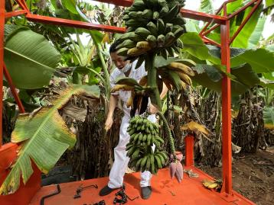 | 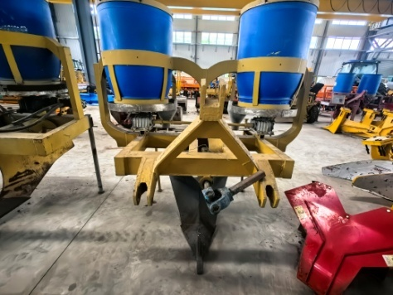 | 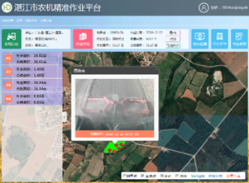
香蕉转运车 | 深开沟施肥机 | 远程实时监控机具
4.1SG系列深松旋耕联合作业机。为打破犁底层，有效改善土壤结构，提高土壤蓄水抗旱的能力，改进1SG系列深松旋耕联合作业机，基于粘性土壤、蕉叶和茎杆多等复杂条件，旋耕机拟采用加强加强型旋耕刀，机架框架式加强型，深松齿按减阻减堵的陡峭式宽度35cm改为50cm，减少塞堵减少阻力，提高有效工作时间20%，工效从原来4.0亩/小时提高到4.3亩/小时，提高8%，降低整机作业阻力8%。
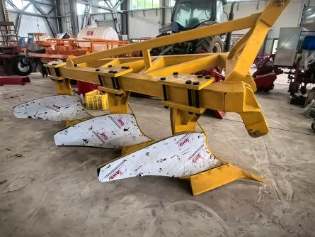 | 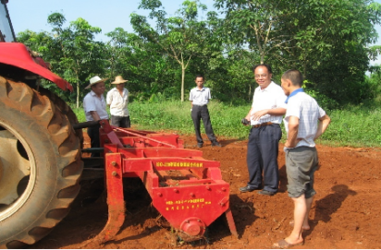 | 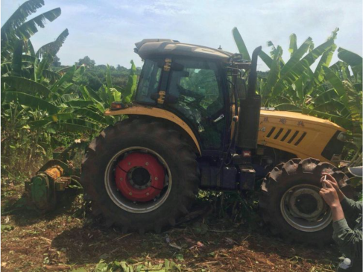
香蕉深耕犁 | 深松整地机 | 香蕉粉碎还田机

5.1JR系列双轴粉碎还田机。针对我区香蕉茎秆处理完全是原始的人工方式，任其自然腐烂，只有小部分碎化的残体还田作为肥料，大部分长纤维的茎秆只能作为垃圾清理出田等问题。开展香蕉茎秆处理还田机械化技术的研究，改进1JR系列双轴粉碎还田机，重点突破香蕉茎秆堵塞问题，提高适用性。创新优化设计后盖板和机架大梁等，传动变速箱变向逆向传动，重点标准件高标准选购和优化，转向地轮高标准轮胎减振结构，提高了可靠性，适应石头多地表高低不平的作业环境。优化后的机具，粉碎率达91%以上，与国内外同类机型相比，节能8%，效率提高25%。
6.1GD系列香蕉头还田机。立足低速旋切，进行动刀切碎过程摸拟和仿真，对前进速度和刀片运动速度融合试验和参数优化，适当加大圆盘和刀片数量，以提高有效工作时间，工效从4亩/小时提高4.5亩/小时，油耗基本不增加，切碎率从85%提高到90%，在保证粉碎质量的同时提高作业效率和机具可靠性且不易缠绕。
（二）配套技术
通过香蕉茎秆粉碎还田、机械化深松、深开沟、深施肥、药剂喷施等作业对土壤和香蕉生长效应研究，明确还田、深松、深施肥技术与农田生态、病虫害以及香蕉协同增产关系，构建香蕉茎叶安全还田、少耕免耕、统筹耕地土壤健康培育、化肥农药高效定额施用等技术，集成香蕉农机与品种、农艺、信息及农资多维度融合综合调控增产技术。
耕层深化技术：采用1SG系列深松旋耕作业机或1LH系列深耕犁+旋转机进行深松深耕作业，进行纵向横向各一遍，保证耕深达50cm，比传统翻耕犁提高20cm。
深沟底肥化技术：采用1G系列深开沟施肥机，结合北斗导航技术，以有机肥+复合肥深施，宽窄行（宽3m+窄1.5m）、（宽3.5m+窄1.0m）（宽4.0m+窄0.5m）等行距和宽行（3.0m）等宜机化规划开沟，开沟深度35-50cm。
酸化调理化技术：采取施用土壤调理剂和熟石灰等技术措施，亩施调理剂、熟石灰50公斤以上，在翻地前将调理剂、熟石灰均匀撒在土壤表面，用农机具进行翻耕或通过加挂漏斗进行机械化施用进行土壤酸化治理。
废弃物还田化：采用1JR系列双轴粉碎还田机进行秸秆和蕉叶等推倒粉碎还田，采用1GD系列香蕉头还田机对香蕉头进行纵向横向各一遍粉碎还田。
水肥药一体化：将灌溉与施肥、施药融为一体，借助一定的压力系统或设备将可溶性固体或液体肥料或农药，通过管道和滴头形成滴灌、微灌等形式，智能控制，均匀、定时、定量地注入土壤，进而被作物吸收，达到为作物提供养分、防治病虫草害的目的，节水、节药、省工，减少农业面源污染，满足农业节水需求。
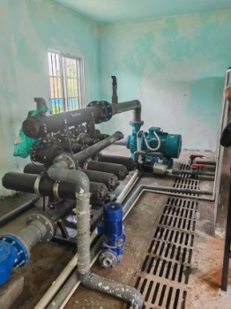 | 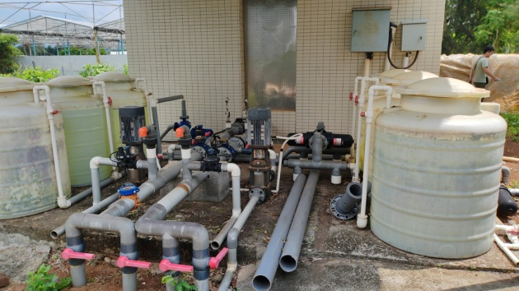 | 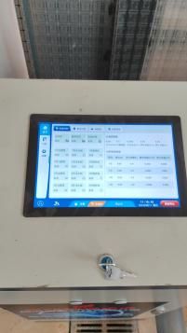 | 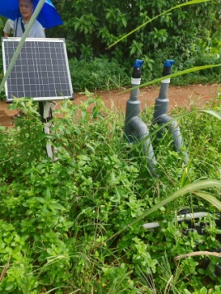
水肥药一体化
三、适宜区域
我国南方香蕉种植区以及东南亚香蕉种植国。
四、注意事项
1.我国香蕉主产区地形地貌不一，气候条件差异极大，香蕉保护性耕作协同增产技术及设备在各地区推广会出现一系列与香蕉种植环境如种植规模、土壤条件等不适应的问题，给技术与设备的推广造成很大的困难，进而降低推广效率。要在推广前做好充分的调研，深入了解推广地区的香蕉种植环境情况、蕉农对新技术和新设备的接受能力等，有针对性地开发因地制宜的香蕉保护性耕作协同调控技术及设备。
2.香蕉茎叶量较多或者茎叶集堆现状，可作业时降低拖拉机前进速度以提高粉碎率，直接还田后，增施石灰可中和酸度，减少有机酸的危害，促进土壤中有益微生物的活动，加速茎叶的腐烂和养分的释放。
五、技术依托单位
（一）单位名称：海南省农业机械鉴定推广站
联系地址：海口市琼山区兴丹路16号
邮政编码：571199
联系人：陈召
联系电话：15298978860
电子邮箱：
chzhao3633@126.com
（二）单位名称：中国热带农业科学院农业机械研究所
联系地址：广东省湛江市霞山区社坛路5号
邮政编码：524000
联系人：王槊
联系电话：15875948007
电子邮箱：915631904@qq.com
（三）单位名称：海南大学
联系地址：海南省海口市人民大道58号
邮政编码：570228
联系人：李粤
联系电话：13617565318
电子邮箱：13617565318@qq.com
34. 4CJX-303C型旋切式采胶机高效采胶技术
一、技术概述
（一）技术基本情况
1.技术研发推广背景
天然橡胶是国防战略物资，与钢铁、石油、煤炭并称为四大工业原料，我国大面积植胶近70年年来，对热带边疆地区经济发展、繁荣稳定、生态环境保护以及满足国家战略需求做出了重大贡献。但割胶工具一直使完全依靠人力的“V”型传统胶刀，对胶工技术要求高（胶工上岗，需要经过长时间培训）、劳动强度大、工作效率低，割胶成本占生产成本的60%以上。近年来，国际天胶价格持续低迷，植胶企业亏本经营、胶工收入难以维持生计，大量青壮年胶工流失，产业用工荒凸显，导致全国约有80万亩以上胶园弃管弃割，每年少产干胶8万吨、损失约8亿元。因此，解决了割胶装备问题是解决天然橡胶产业发展困境的重要一步。开发新型便携式电动割胶装备，实现低技术要求、低劳动强度、低成本，快速、高效割胶，不仅对产业有巨大贡献，而且也能获得良好的经济和社会效益。
早在上世纪80年代，国内外就开始天然橡胶电动割胶刀，但由于结构设计复杂，加工精度和耐用性、实用性难以达到要求，体积大而笨重，电池技术不成熟等原因，一直未在生产上推广应用。研发经济、便携、高效的电动割胶装备是产业迫切需求。按照《橡胶树割胶技术规程》，切割深度和耗皮厚度精准控制，是天然橡胶割胶技术及大田生产的基本要求；实现低损仿形切割，是提升作业效率和满足可持续生产的技术关键；实现电动割胶装备的安全性、高效性及可靠性，是生产应用的基础前提；实现电动割胶装备多用途广适性切割，满足天然橡胶收获农艺生产需求是生产应用的关键核心。
2.能够解决的主要问题
橡胶树为多年生、长周期经济作物，收获物来自树皮内的乳管。其树皮从外到里主要包括粗皮、沙皮外层、沙皮内层、黄皮和水囊皮5个层次，产胶的乳管主要集中在黄皮和水囊皮内。一般达到开割标准的橡胶树树皮厚度约7～15mm，水囊皮厚度小于1mm、为禁割区域，一旦损伤，将影响橡胶树的高产、稳产和可持续产量。割胶时既要够深、又不能伤及水囊皮，“三天一刀”单刀次耗皮厚度控制在1.4mm以下，因此要求实现0.1毫米级高精度控制。
传统的“V”型推或者拉式胶刀，已经使用100多年，完全由胶工双手推拉来掌握割胶的深度和耗皮的量，深度掌握不好，容易超深割胶，对胶树造成伤害，再次生长的再生皮，会木栓化，影响产量、引发割面病虫害的发生，导致胶树割面坏死，另外加上单刀耗皮量过大，严重影响橡胶树的经济寿命；割胶需要胶工弯腰蹲腿一刀一刀割，劳动强度大、精神压力也大，很难吸引到年轻人加入割胶队伍。
团队所研发的旋切式采胶机，打破原有的往复式切割模式，采用旋切的切削模式，设置专门的旋切式切削器，解决胶线缠绕的问题，切削器配置控制割胶深度和耗皮的控深环及与控深环配合的专用刀片，使胶工在割胶时容易自主控制割胶深度，也让耗皮量控制达到亚毫米级别。
4CJX-303C型旋切式采胶机突破传统割胶刀易伤树、耗皮大、培训时间长、割胶劳动强度大等难题，提高割胶劳动效率，增加胶工割胶株数、产量、产值，获得更高的劳动报酬，同时减少胶工人数，降低劳务支出，缓解胶工短缺问题。
3.知识产权及使用情况
旋切式采胶机高效采胶技术的核心为4CJX-303C型旋切式采胶机，目前技术依托单位获批了4CJX-303C型旋切式采胶机相关的发明专利5项，涵盖采胶方法、采胶机、切削器以及刀片等核心技术和部件设计。该款采胶机实现了工厂化规模化生产和生产应用。割胶速度、割胶质量、干胶产量和胶乳质量达到国家标准，割胶速度较传统胶刀快30%以上。
序号 | 专利名称 | 专利号 | 授权日期 | 发明人
1 | 一种防胶线缠绕采胶用切削刀 | ZL201810156586.9 | 2020.9.29 | 高宏华、黄云生、吴明、校现周、罗世巧等
2 | 旋切式采胶用切削刀片 | ZL201510132782.9 | 2017.3.29 | 高宏华、黄云生、吴明、仇键、魏芳、罗世巧
3 | 切削器 | ZL201610487311.4 | 2019.57 | 魏芳、黄云生、高宏华、吴明、杨文凤、仇键
4 | 一种采胶方法 | ZL201510133047.x | 2017.3.1 | 罗世巧、黄云生、魏芳、高宏华、魏小弟、仇键
5 | 一种采胶机 | ZL201510132917.1 | 2017.2.22 | 校现周、黄云生、魏芳、高宏华、仇键、吴明
（二）技术示范推广情况
4CJX-303C型旋切式采胶机适于在全国天然橡胶种植区域开展示范应用，目前在广东、海南及云南已经开展采胶示范工作。
海南示范点建设设在中国热带农业科学院试验场，2019年开始，到现在已经5年，获得了连续5年的大田生产数据。
⑴割胶速度。实地测量6名电动割胶示范工使用电动胶刀割胶的速度和4名使用传统割胶刀割胶的对照胶工的割胶速度，电动采胶机示范岗位共6名胶工，平均每割株用时18.53秒，每小时割胶198株，最快的一位胶工，每小时割胶达到239株；传统推刀割胶对照胶工4位，平均用时26.29秒，每小时割胶株数为138株，处理和对照胶树均包括热研7-33-97和热研7-20-59品种，总体割胶效率较对照提高43%。
（2）干胶产量。参试橡胶树品种为热研73397，割龄11年，同一个林段的三个树位，1个树位使用电动采胶机采胶，割胶株数339株，另外2个依然使用传统胶刀采胶，割胶株数657株，以上一年度树位产量数据为基础，电动采胶机电动采胶机示范岗位近5年累计产量净增产率较对照高115.30%；红卫队参试品种为热研72059，割龄6年，处理树位5个，割胶株数1792株，对照树位3个，割胶株数1188株，以2019年前期22刀产量数据为基础，电动采胶机电动采胶机示范岗位近5年累计产量净增产率较对照高115.28%。
⑶耗皮量。按试验场常规胶树检查，由割胶辅导员随机连续抽查25株胶树，测量割胶10刀的耗皮量，计算其平均值。参试的热研7-20-59，3个树位，处理1人采用旋切式电动采胶机，设置耗皮量为1.4mm、2人采用v型传统推刀采胶，其平均耗皮量分别为：1.42mm、1.73mm、1.18mm，采胶机采胶平均耗皮量和传统V型推刀采胶相比居中，符合割胶技术规程要求，使用V型传统割胶刀割胶的两个胶工，一个耗皮偏大，一个耗皮偏少，；参试品种为热研7-33-97，3个树位，2人采用采胶机采胶，设定耗皮量为1.6mm，1人使用传统胶刀采胶，测量割胶10刀的耗皮量，其平均耗皮量分别为：1.54mm、1.66mm、1.85mm，采胶机采胶平均耗皮量均低于传统V型推刀采胶，一个符合4天一刀耗皮量，一个稍高，传统胶刀割胶耗皮量较大，差异均达显著。耗皮量作为割胶重要的控制指标，从两个区域试验看出，采胶机设定好的耗皮量，在采胶生产上，可以按照设定值进行割胶，但是手持式传统采胶机，使用者不同，耗皮量差异较大。

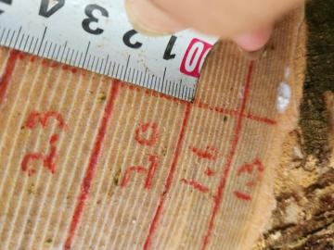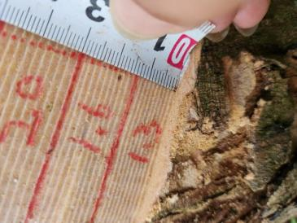

图1 1.3mm耗皮量10刀总耗皮量 图2 2.0mm耗皮量10刀总耗皮量
（4）死皮停割率。橡胶树死皮是橡胶生产比较头痛的问题，引起橡胶树产量减少，试验从开始的2019年就开始统计处理和对照树位的死皮停割情况，热研7-33-97试验小区，处理5个树位，对照3个树位，处理树位4年平均死皮停割株数为23株，对照为38株，处理树位4年平均死皮停割率为1.57%，对照为2.34%；热研7-20-59试验小区，在一个林段，处理树位1个，对照树位2个，处理树位4年平均死皮停割株数为24株，对照为34株，处理树位4年平均死皮停割率为1.77%，对照为2.61%。2个试验小区，电动采胶机采胶树位死皮停割率均小于传统胶刀树位，但是均大于橡胶树割胶技术规程要求（NY/T 1088-2020）。
（三）提质增效情况
橡胶是国家重要的战略资源和工业原料，我国天然橡胶种植面积1730多万亩，是热带边疆地区农业支柱产业，关乎着 200余万户胶农、近 1000万人生计，是胶农家庭50%的收入来源。大面积种植60多年来，对国防和经济建设、热带边疆地区脱贫攻坚、乡村振兴、地方经济繁荣稳定发挥了重要作用。
旋切式采胶机，割胶耗皮量达亚毫米级精准控制；割胶深度在保护胶树的情况下，可以由胶工根据每棵胶树的实际情况，轻松掌握；满足不同树龄割胶需求，减少伤树；一键式操作，5-8秒完成标准树（割线长为30cm）单株割胶作业；技术难度、劳动强度大幅降低，效率提升30%以上，可节约30以上的劳动力；节省胶工培训时间3/4以上、节约新胶工培训成本150元/人以上。旋切式采胶机可以降低技术难度及劳动强度，缩短胶工培训时间，增加割胶劳动效率，对割胶工具改进而言是一种巨大的变革和技术进步，随着旋切式胶刀的推广应用，将为缓解胶工短缺起到积极作用，也更容易吸引新胶工，加入割胶队伍。
在3个省区示范点建设中，所有示范胶工大田生产技术检查均达到一级胶工水平，有效提升割胶质量，使胶树达到高产稳产目的，延长胶树割胶年限，减缓胶树更新，也相应减少胶树幼苗期水土流失，达到保护耕地及生态环境的目的。
（四）技术获奖情况
4CJX-303C型旋切式采胶机，在2022年白沙黎族自治县第七届割胶技能竞赛中，参赛选手使用本胶刀，获得第一名；在参加2023年第二十五届中国国际高新技术成果交易会上，荣获“优秀产品奖”。
二、技术要点
（一）采用Y轴正圆旋转切削树皮方式采胶，切削效率高，不重刀，避免来回摩擦乳管,有利于胶水排出，产量有保障。
（二）设置专用切削器，能精准控制割胶深度及耗皮量，自如应对各种凹凸不平的不规则割面；有别于传统胶刀，旋切式采胶机设置圆形的控深环，在割胶时，控深环一直紧贴割面，控深环作为一个杠杆的支点，采胶工人可以根据需要，外翻或者内翻采胶机工作头，达到控制割胶深度的目的；采胶机使用者在采胶时，仅需要扶稳采胶机，沿着割线斜度轻轻推动采胶机即可，耗皮量由控深环和采胶刀片之间的落差距离精准控制，可以按要求，达到0.1mm级别，完全满足大田生产要求。
（三）设置可移动导流结构，避免切削过程树皮碎屑掉落到割线上；旋切式采胶机采胶时，由于结构设计原理，切削的片状树皮会做圆周运动，因此容易掉落在割线上，引起胶水外流，割胶完成后，工人需要停下来，用手捡起掉落在割线上的树皮，该过程，大大降低割胶劳动效率，4CJX-303C型旋切式采胶机，设置可移动导流结构，把做圆周运动的树皮，极大概率地阻挡其掉落在割线的几率，有效提高割胶劳动效率。
（四）将传统采胶的“下刀、行刀、收刀”三个工步优化为“行刀”一个工步，使采胶更简单易操作，大幅度降低劳动强度和对操作者的技能要求，有效缓解胶工年龄老化和短缺的突出问题。
三、适宜区域
旋切式采胶机的研发主要是用于天然橡胶的采胶工作，因此，本采胶机的适应推广应用主要区域，在我国天然橡胶种植区，包括云南、海南和广东植胶区；国外植胶区也是适应推广应用的区域。
四、注意事项
4CJX-303C旋切式采胶机，在推广应用过程中，有几个主要事项，要特别注意：
1.采胶机的安全使用：不得采胶机旋转时，不得将收伸到采胶机旋转刀架下方，以免割伤；在更换采胶机刀片时，必须将采胶机电池拔下；每次采胶完成是，需要将采胶机电池卸下充电；采胶机需要放置在小孩够不到的地方。
2.使用采胶机采胶，需要按照《橡胶树割胶技术规程》技术要求进行采胶。
3.在使用采胶机上树位采胶前，必须经过规范的培训，经考核合格后，方可使用采胶机采胶。
五、技术依托单位
单位名称：中国热带农业科学院橡胶研究所
联系地址：海南省海口市龙华区学院路4号
邮政编码：571101
联 系 人：高宏华
联系电话：13976673103
电子邮箱：ghhhxc@163.com
35.基于AI机器视觉的高通量鱼苗计数器
一、技术概述
（一）基本情况
纵观人类食物及营养摄入历史，鱼类作为人类优质蛋白的主要来源，约占全球人口动物蛋白摄入量的1/6。而且来源方便可靠，地球作为一颗蓝星，水体约占地球表面积的70%，其中绝大部分水体可用来进行养殖。经研究表明，水产养殖在各类养殖方式中具有显著优势。其中，水产养殖的单立方养殖效率是极高的。科学数据和相关论文显示，每立方水体可产出的肉量在众多养殖方式中最高。有利于实现国家的碳中和目标。
水产养殖品种里面养殖最多的是各种鱼类的养殖，鱼类养殖过程的各个环节都极为成熟从幼苗繁育到成鱼养殖，从防止病害到营养科学都有相应科学研究进行指导生产。传统的鱼苗在销售和搬池过程中，鱼苗的数量确认采用人工计数的方法。人工计数方法通常采用估算的方式，经济价值低一些的如罗非，鲈鱼，四大家鱼等绝大部分淡水鱼采用抽样和称斤的方式来计数，此方法基本流程就是在销售或转运过程抽取其中的一袋或者一斤来确认数量，再以此数量作为基准来乘于最后的袋子总数或者总重量确认最终的数量。此方法严重工人打瓢经验和外部环节影响，存在较大误差。而较为名贵的石斑，鳜鱼等就需要人工一条条的数，耗时耗力，时间一长对鱼苗的应激影响较大，而且纯粹靠人工计数存在不确定性，有些会数错数量。所以基于AI机器视觉的高通量鱼苗计数器计数是为了解决养殖过程中鱼苗的销售和搬池环节数量确认的环节研发设计。相较于传统的鱼苗计数方式，基于AI机器视觉的高通量鱼苗计数器有着计数精度高，速度快，精度稳定，设备运行可靠等特点。
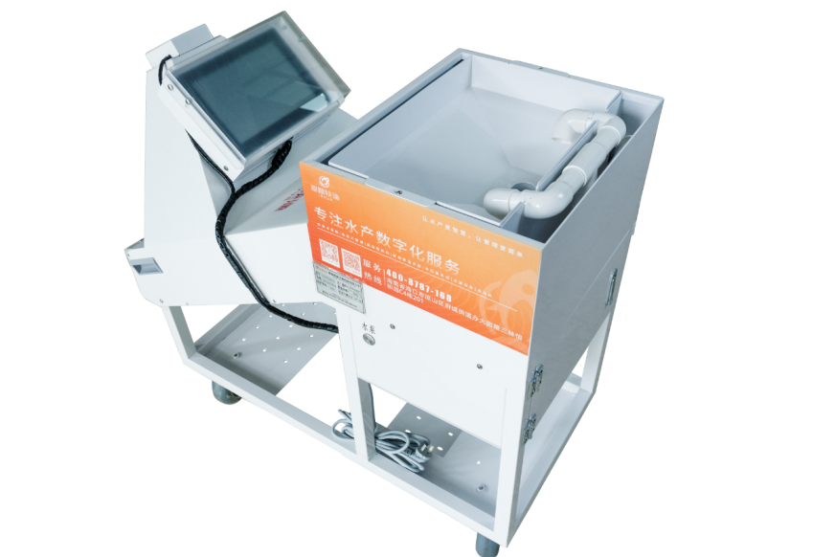

（二）推广应用情况
鱼苗计数器在国内属于一种新产品新装备，经过这一两年的推广和宣传，再加上产品自身的技术实力和可靠质量，深受客户喜欢，市场上面已开始逐步接受这一产品。目前产品远销海内外，国内市场覆盖淡海水食用鱼苗市场及观赏鱼市场。客户集中在沿海一带，山东福建，广东广西海南，内陆湖北四川青海也有客户在使用。从四大家鱼到名贵的东星斑都有在应用。目前设备除了服务国内市场，还远销东南亚的菲律宾，泰国等地，最远到达非洲贝宁共和国。应用范围宽广，市场巨大。
目前在海南宝路水产科技有限公司及下属分公司都有在使用，应用于鱼苗选育及销售过程。在海南文昌冯家湾现代海洋产业园里面，有客户用于石斑鱼鱼苗的销售计数。
（三）提质增效情况
鱼苗计数器设备在试验和推广过程中，以其精度高，速度快，质量好的特点有效的提升了生产效率，降低生产成本。
1.相较传统人工计数精度的不稳定性和高误差，鱼苗计数器可以做到每条苗过机器都有迹可寻，如果对计算数量有疑问，可通过对图片进行确认是否有露数或者多数。设备精度高，算法稳定，全程人工无法干预，确保了计数的公平公正。
2.鱼苗计数器经过多次测试，理想状态下可达到每小时计数20万尾或以上，具体情况视鱼苗计数器型号而定。非理想状态，通过对比测试，2000尾罗非鱼苗，经验丰富的水产工作也需要花上30分钟以上才能数完，而鱼苗计数器仅需要10秒。在需要快速出苗的环境要求下，传统计数方式就需要更多的人同时计数，耗费更多的人力成本。所以鱼苗计数器在实际应用过程达到了降本增效的效果。
3.鱼苗计数器实际应用中，还有可以帮助养殖户在鱼苗投放和搬池过程中确认数量，控制养殖池中的鱼苗密度。协助控制投喂饵料用量。对养殖环境和养殖技术提供数据支持，从而达到科学生产，实现碳中和。
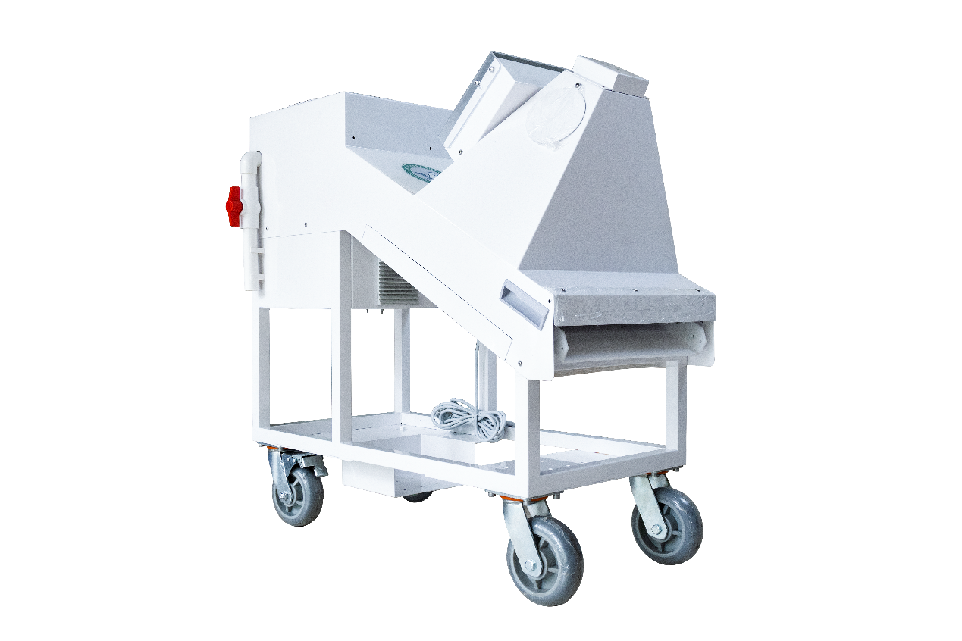

（四）获奖情况
该技术荣获2022年度全国水产推广站的渔业新技术新产品新装备2022年度优秀科技成果，技术转化产品荣获2021年中国工业化水产创新力装备。
二、技术要点
基于AI机器视觉的高通量鱼苗计数器所应用的技术主要分为如下几个部分：
（一）图像采集技术
设备的图像采集模块是最前端的信号输入部分，是整个系统的数据基础。所以一个优秀稳定的图像采集模块，对系统最终的识别准确性和稳定性有比较深刻的影响。
该技术采用的图像采集模块一般分为摄像头和光照模块。在具体设计中需要考虑。
1.选择合适的图像采集摄像头。一个合适的摄像头需要考虑分辨率，帧率以及光照对其的影响。比如低分辨率的摄像头在采集到的图像信息补全，影响比较模糊就很容易影响到最终的识别精度度。而帧率较低就会导致拍照的区域要足够宽广才能把影像关联起来。低帧率的摄像头采集到的影像和图像会有拖影现象，影响判断。而高帧率的摄像头就可以比较好的处理这个问题，可以捕捉到鱼苗的快速运动，减少因运动模糊而导致的识别困难。所以这里一般选择高分辨率下至少保持30帧的以上的工业摄像头或高清摄像头以适应设计需求。
2.摄像头的安装位置和角度也很重要。摄像头的取景区域是由焦距和角度角度决定的。设计合理的拍摄角度和位置，最大限度获取高清的影像图片和合理的取景区域利于算法关联。摄像头设计位置太高会导致捕抓的物体太小，信息不全。设计位置太低会导致虚焦或者单位时间内物体经过摄像速度过快，帧率不够分析影响算法关联。所以图像采集模块的设计对系统的影响也很重要。
3.光学照相系统中最为重要就是光的应用，所以照相也称为光的艺术。所以在整合图像采集模块中补光灯的设计尤为重要。设计的亮度太高会导致拍出来的物体有眩光，影像变模糊。亮度太暗就会导致摄像头曝光不足，拍到的图像黑暗一片识别不出来目标。甚至光的波长都会影响摄像头最终的成像效果。有些光会导致摄像头拍出来的图像偏蓝或者偏红。
（二）AI视觉识别算法
AI视觉识别算法是整个系统的重中之重。算法设计需要考虑冗余度，可移植性，可维护性，更重要还需要考虑算法的效率和稳定性。所谓算法的效率就是在处理大量数据时，算法计算一张图片的周期是多少。这个会影响到实际的使用体验。单张图片的处理时长较长就会导致最后的计算时间有延迟，出现鱼苗倒完了计算还没有结束的情况。
本技术采用了较一代的AI图像处理技术yolo-V5。通过对yolo-V5神经元网络结构的深度定制和优化可以做到基于CPU处理每小时20万尾鱼苗以上的计算能力。
具体技术采用openCV结合yolo-V5的方式，处理流程大致如下：
1.数据预处理：对采集到的图像进行预处理，包括去噪、增强对比度、图像裁剪等操作，以提高后续识别的准确性。可以使用图像滤波算法、直方图均衡化等技术来改善图像质量。
2.特征提取：利用深度学习算法，如卷积神经网络（CNN），提取鱼苗的特征。这些特征可以包括形状、颜色、纹理等，以便将鱼苗与背景和其他物体区分开来。
3.目标检测：采用目标检测算法，如YOLO（You Only Look Once）或Faster R-CNN，准确地定位鱼苗在图像中的位置。通过对图像进行分割和标记，可以确定每个鱼苗的边界框，为计数提供基础。
4.计数算法：设计高效的计数算法，根据目标检测的结果对鱼苗进行准确计数。可以采用基于像素统计、连通区域分析或机器学习的方法，结合图像的特征和目标检测的结果，提高计数的准确性和可靠性。
（三）滑道式过鱼装置
鱼苗计数器计数在规划和设计过程是有一个硬件装置的。这个硬件装置除了电子系统模块还需要一个快速便捷无损的过鱼装置。此装置的主要作用是确保每一尾鱼苗都分散的经过摄像头取景区域，使得鱼苗的计数更加精准而且鱼苗无损伤。设计这个过鱼装置就需要考虑如下几点：
1.合理的人机关系，鱼苗计数器虽然人工智能设备，但目前还未完全达到全自动化水平，还有部分操作需要人工参与。比如设备的开关机，计数数量的确认和停止等。所以在设计设备时需要考虑一个合理的人机关系，提升用户的体验，让更乐于使用设备，参与计数当中。
2.需要考虑设备的使用环境，结合使用场地及操作要求设计更加合理的设备结构，比如设备的搬运和贮藏。结合使用环境的温湿度和盐碱度，选用更适合的材料进行生产，防锈防腐蚀，增加设备的使用寿命。
3.设计结构时需要考虑鱼苗的生存环境和应激条件。设备使用过程应该让鱼苗在无应激的环境下完成计数。这样才会较少鱼苗的损伤。所以我们采用滑道式水槽设计，这样鱼苗是一直处于水环境中没有出现缺氧和激烈撞击等应激反应及动作。
4.轨道结构设计时还需要考虑过水时水产生的水波纹对图像采集模块的影响，会出现水波纹影子导致算法识别为鱼苗导致多数。所以设计的时候需要让水波纹平稳，不出现较大的水花。
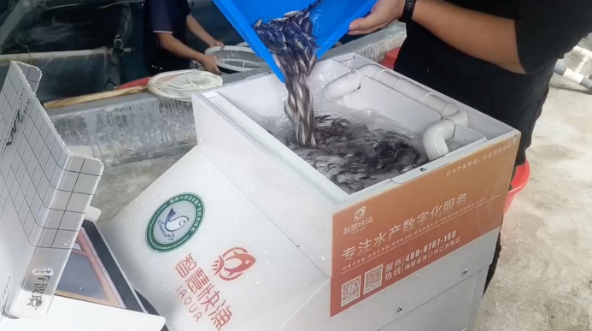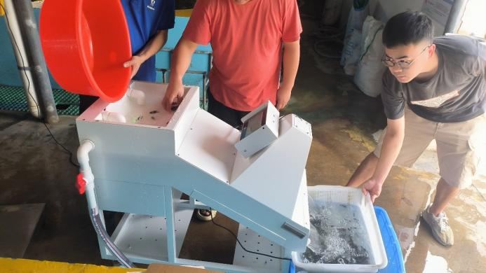
（四）电子系统集成及优化
鱼苗计数器技术的硬件部分除了滑道式过鱼轨道，还需要电子器件组成，具体的电子器件有摄像头，补光灯，触摸显示屏，还有一个在AI系统里面最重要的处理器。
处理器的选型有如下几点需要考虑。1.处理器的算力，算力作为AI性能的主要参考指标。就好比人体的心脏。处理器算力如果不够，那么就会严重影响到算法的准确度。设备在计数过程中就会处理数据丢包的问题，导致数据关联不上，计数不准。2.处理器的稳定性和散热能力。处理器如果散热不好，经常超频使用就会常出现崩溃黑屏等问题，导致使用体验不好。
此外硬件系统的集成还需要考虑将鱼苗计数器的图像采集模块，触摸显示屏，主处理器等各个硬件模块连接起来，保证其数据传输过程的稳定性，不出现丢包、粘包等问题。构建一个稳定可靠的鱼苗计数器系统。确保硬件之间的兼容性和数据传输的高效性。
（五）可视化界面的开发及优化
计数器计数在推广应用过程中，需要有一个简单方便的可视化操作界面。开发用户友好的使用界面，需要考虑实际的使用场景和应用需求。方便用户操作和查看数据是第一要素，界面设计实时显示过鱼影像，计数统计，还考虑数据的应用。比如历史记录存档。参考实际使用场景，针对不同用户设计算法模型选择，使算法更匹配当前使用场景。设计计数定量预警功能，让客户在计数过程中知道每一袋鱼苗的打包密度。另外设计了蓝牙连接报数功能，用户可以通过蓝牙音箱播放计数数量。
操作界面开发完成后，还需要对整机系统性能进行优化，提高计数的速度和准确性。可以通过优化算法、调整参数、并行处理等方式，减少计算时间和资源消耗，提高系统的响应速度。
此外系统开发和优化还需要考虑数据存储与分析。建立数据存储和管理系统，将计数结果和相关图像数据进行保存。可以利用数据库或云存储技术，方便用户随时查询和分析历史数据。同时，可以对数据进行统计分析，了解鱼苗的生长情况和养殖效益。

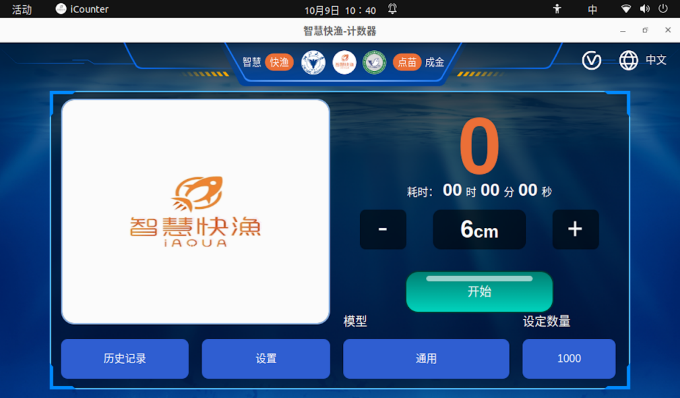

（六）可靠性与准确性验证
鱼苗计数器设计完成需要做测试验证。确保设备在使用过程中保持其稳定性及算法准确度。测试验证方法通常采用如下方法进行试验。
1.实验验证：在不同的养殖环境和鱼苗样本下进行大量的实验验证，评估鱼苗计数器的准确性和可靠性。可以与传统的人工计数方法进行对比，分析误差来源并进行改进。
2.交叉验证：采用交叉验证的方法，使用不同的数据集和算法进行验证，确保系统的稳定性和泛化能力。可以将数据集分为训练集、验证集和测试集，进行多次实验以提高结果的可信度。
3.实际应用验证：将鱼苗计数器应用于实际的水产养殖场景中，进行长期的监测和验证。收集用户反馈，不断改进和优化系统，以满足实际生产的需求。
三、适宜区域
该技术及产品主要适宜地区为各类淡水海水鱼苗或者水产种苗养殖场及养殖基地，适宜工业化水产养殖环境。
四、注意事项
1.需要确认使用环境可以使用220V-50Hz电压供电。
2.使用时需要做好电气接地。
3.在海水环境使用时，需要做好清洗工作。因为海水具有高盐高腐蚀性，所以在使用后需要用淡水冲洗一下。另外做好贮藏。
4.设备在使用和贮藏过程中，禁止风吹日晒。应避免长期暴露在日照底下，同时做好防雨。
5.设备在使用后，需要关机必须通过软件上面的关机按钮进行关机，禁止直接拔电关机，对主机造成损伤。
五、技术依托单位
单位名称：海南省农业机械鉴定推广站
联系地址：海南省海口市琼山区兴丹路16号海南省农业机械鉴定推广站
邮政编码：571100
联 系 人：董学虎
联系电话：18820691858
电子邮箱：njztgk@163.com

六、农产品加工与质量安全
36.菠萝蜜产业化配套加工关键技术创制及产业化应用
一、技术概述
（一）基本情况
菠萝蜜为“果粮两用”作物，是习近平总书记提出“树立大食物观、多途径开发食物来源”的典型木本粮食作物。目前，全世界种植面积400余万亩，年产量近400万吨；国内总种植面积约50万亩，每年以15%的速度增长，年产量65万多吨，年产值20多亿元，海南、广东、云南等地为主产区，其中海南占全国总种植面积的70%左右，成为当地农民增加经济收入的重要来源。菠萝蜜种植相对粗放，属于较廉价大宗热带果品，为产品加工提供了充足的原料来源。菠萝蜜果实营养丰富，全果均可利用，果肉占总重量1/3，除鲜食外，可制作果脯、脆片，未熟果肉可用作菜肴配料；种子约占总重量1/4，富含碳水化合物（高达77.76%）、蛋白质、脂肪和膳食纤维等，具有良好的营养学特性及潜在应用价值。种子可煮食，种子磨粉可以烘烤面包，也可提取淀粉，可作为粮食代用品，是有待开发利用的热带木本粮食新资源。因此，菠萝蜜具有开发利用范围广、综合效益价值高等优点。
本项目以菠萝蜜产业化配套加工关键技术及系列新产品研发为主要内容，包括①菠萝蜜果肉营养学品质分析及加工品种筛选；②菠萝蜜果肉风味品质保存技术研究；③菠萝蜜果肉干燥关键技术研究；④菠萝蜜果肉型半固态发酵关键技术研究；⑤菠萝蜜种子营养品质分析及口感改良技术研究；⑥菠萝蜜种子淀粉加工提取技术研究；⑦菠萝蜜产业化配套加工技术应用与系列新产品研发。
本项目技术成果填补了国内外菠萝蜜加工领域多项空白，其中种子口感改良和高纯度淀粉提取关键技术属首创，联合企业应用推广，行业使用率达80%以上。研制的菠萝蜜系列产品比初产品产值提高300%以上，丰富了产品种类，提高了产品附加值与市场竞争力，为今后我国菠萝蜜产业规模化生产与标准化加工提供了成熟配套的技术支撑，为全国乃至世界热区发展菠萝蜜产业起到较好的示范、辐射与带动作用。
（二）推广应用情况
该项目形成的菠萝蜜产业化配套加工关键技术及系列新产品在产业中被广泛应用，取得显著的推广示范效果。项目技术在海南、福建、广西、上海等省市11家企业成功进行产业化应用，特别是海南省本土果蔬相关企业均已进行产业化应用，成功研制出15个品种菠萝蜜系列新产品，并完成果脆、气泡果酒、种子粉配料等10个品种产品的上市销售；项目突破关键加工技术24项，优势核心技术申请并获授权国家发明和实用新型专利18项，联合企业共同开展技术应用与推广，研发配套加工装备14台套，建立标准化中试生产线10条，创建自主品牌，2021年-2023年累计实现新增销售额19.59亿元，新增利润2.07亿元，年均直接提供就业人员766人、间接就业人员5000多人，创造社会效益96.45亿元以上，率先打破菠萝蜜产业以鲜果形式销售的市场化格局，经济和社会效益显著。
（三）提质增效情况
针对菠萝蜜糖含量高、果肉劣变速度快等技术难题，创新研发果肉品质减损技术工艺，相比于传统低温贮藏6-7天，果肉品质保鲜期达11-13天，酯类保留率达94%，质地保留率超80%以上、色泽无明显变化。产业化应用证明，本技术协同冷链贮运可增加菠萝蜜果肉品质保鲜期达15天，腐烂率降低75%。
（四）获奖情况
该技术入荣获2017年度海南省科技进步二等奖、2023年度海南省科技进步一等奖。
二、技术要点
（一）菠萝蜜果肉营养学品质分析及加工品种筛选
原料品种收集→感官评价→营养检测→风味检测→加工品种筛选以马来西亚1号、2号、3号、4号、5号、6号、香饮所4号、兴隆本地1号、兴隆本地2号9个不同品种菠萝蜜果肉为研究对象，对不同品种菠萝蜜感官评定、理化指标测定及香气成分测定，对比筛选出最适加工品种。
（二）菠萝蜜果肉风味品质保存技术
菠萝蜜果肉→水分含量测定→营养成分检测→挥发性物质检测→风味品质保存关键加工技术研究。
以马来西亚1号菠萝蜜果肉为原料，通过分析不同水分含量下菠萝蜜果肉的营养风味品质，对风味品质进行调控研究，形成果肉风味品质保存关键加工技术，对关键技术进行工艺优化。
（三）菠萝蜜果肉干燥关键技术
菠萝蜜果肉→营养理化质构性能评价→干燥技术筛选→程序梯度变温干燥技术研究→工艺优化。
以马来西亚1号菠萝蜜果肉为原料，通过对不同干燥技术下菠萝蜜果肉营养理化质构性能评价，筛选得到菠萝蜜适宜干燥技术，对干燥技术前预处理进行相关研究，进一步形成预处理结合三步法程序梯度变温干燥技术并优化。
（四）菠萝蜜果肉型半固态发酵关键技术
原料筛选→菌种筛选→果肉型半固态发酵关键技术研究及工艺优化。
以不同成熟阶段的菠萝蜜果实为材料，采用顶空固相微萃取与气相色谱-质谱联用技术，对菠萝蜜果实成熟过程中的香气成分及变化规律进行研究，选择适宜发酵用的果实成熟度，以保证发酵液的风味一致性。
（五）菠萝蜜种子营养品质分析及口感改良技术
种子原料→营养品质分析→口感改良技术研究→风味品质调控→菠萝蜜种子加工关键技术研究及工艺优化。
以马来西亚1号菠萝蜜种子为原料，通过菠萝蜜种子营养品质分析，口感改良技术处理后的菠萝蜜种子感官评定，风味品质调控技术对菠萝蜜种子感官影响，确定菠萝蜜种子口感改良关键技术和风味品质调控关键技术。
（六）菠萝蜜种子淀粉提取技术
菠萝蜜种子→淀粉提取方法筛选→理化性质分析→淀粉加工关键技术研究→不同淀粉产品比较。
通过对比湿磨法、碱法、蛋白酶法与表面活性剂法提取菠萝蜜种子淀粉的差异性，确定最佳菠萝蜜种子淀粉提取关键技术并优化工艺条件。在此基础上，进行化学组分分析和理化性质分析，确定菠萝蜜种子淀粉提取关键技术。
（七）菠萝蜜产业化配套加工技术应用与系列新产品研发
整体实施方案：产业化配套技术熟化→系列新产品研发→产品标准化→产品中试生产→效益分析。开展菠萝蜜产业化配套加工关键技术集成与熟化，主要包括菠萝蜜果肉风味品质保存加工、程序梯度变温干燥、果肉半固态发酵等技术，研发出菠萝蜜冻干果脆、天然复合果酱、蜜饯果干、发酵型果酒、种子曲奇西饼、种子罐头、种子淀粉等系列新产品7种，研究完善了加工工艺流程、质量控制点与加工技术规程，并联合相关企业进行加工，建成标准化加工生产线，系列新产品符合相关标准要求，产品深受消费者喜爱，取得良好经济社会效益，为今后我国菠萝蜜产品加工技术工程化、规模化、标准化以及产品市场化、品牌化提供成熟配套的技术支撑。
三、适宜区域
果蔬加工企业，尤其是热区果蔬加工企业。
四、注意事项
无。
五、技术依托单位
单位名称：中国热带农业科学院香料饮料研究所
联系地址：海南省万宁市兴隆热带植物园
邮政编码：57533
联 系 人：张彦军
联系电话：18889197982
电子邮箱：zhangyanjun0305@163.com

